INFORME DE LABORATORIO
(formato estudiante)
INFORMACIÓN BÁSICA
ASIGNATURA: | PLATAFORMAS EMERGENTES (e)
TITULO DE LA PRÁCTICA: | Sistema web de matrícula de laboratorios con Flutter y Supabase — UNSA · LAB
NÚMERO DE PRÁCTICA: | 4 | AÑO LECTIVO: | 2026 | NRO. SEMESTRE: |  | X
FECHA DE PRESENTACIÓN | Por completar | HORA DE PRESENTACIÓN | Por completar
INTEGRANTE(s)  Mamani Uscamayta Agustin David  Cusilayme Garcia Jose Luis |  |  |  | NOTA (0-20) |  | Por evaluar
DOCENTE(s):
MBA Mg. Ing. RENE ALONSO NIETO VALENCIA.
RESULTADOS Y PRUEBAS

EJERCICIOS Y PROBLEMAS PROPUESTOS RESUELTOS
Enunciado: desarrollar una aplicación web para matricular estudiantes en los laboratorios de la Escuela Profesional de Ingeniería de Sistemas de la UNSA, considerando dificultades habituales del proceso y funciones para estudiantes y administradores. Se implementó una solución con Flutter Web y Supabase, ampliada con roles de docente y coordinación.
Repositorio del proyecto: https://github.com/AdMu2838/Labs_PE
La carpeta local se inicializó en Git y el remoto origin quedó configurado hacia este repositorio. El documento incorpora el código fuente completo para permitir su revisión junto con las evidencias de la aplicación.

1. Descripción general del programa
UNSA · LAB centraliza la consulta de grupos, vacantes, horarios y requisitos académicos para la matrícula de laboratorios. Su finalidad es reducir la búsqueda manual de horarios, evitar grupos duplicados y cruces, y proporcionar trazabilidad de cambios y retiros. La interfaz se presenta en español y utiliza una paleta granate, dorado y fondos claros inspirada en la identidad de la universidad.
Flutter desarrolla la interfaz y la navegación; Supabase proporciona autenticación, PostgreSQL y actualización de información mediante Realtime. La malla curricular se obtuvo del plan oficial 2025 de Ingeniería de Sistemas: 87 asignaturas y 72 relaciones de prerrequisito. Se registran códigos, semestres, créditos y horas de laboratorio. Los 302 créditos codificados incluyen todas las alternativas electivas y no equivalen a la carga de un estudiante [1], [5], [8].

1.1. Funcionalidades por rol
Estudiante: registro con CUI, login por contraseña o Google, recuperación de contraseña, consulta y filtrado de grupos, matrícula, cambio de grupo, retiro, lista de espera, horario, notificaciones, solicitudes y constancia PDF.
Administrador: administración de usuarios y roles, periodos, ambientes, grupos, horarios, planes, asignaturas, prerrequisitos, habilitaciones e historial; importación CSV, reportes y auditoría.
Coordinación: gestión de la oferta y datos académicos, habilitación de cursos, importación y atención de solicitudes. La asignación de roles corresponde al administrador.
Docente: consulta de sus grupos y estudiantes matriculados, horario, exportación de listas y publicación de avisos a grupos asignados.

1.2. Reglas principales
La base de datos verifica que exista una cuenta activa, CUI, plan compatible, periodo abierto, horario publicado y habilitación cuando corresponda. Impide una segunda matrícula activa del mismo curso en un periodo, valida prerrequisitos y créditos mínimos, y compara todas las sesiones para detectar cruces. Un bloqueo transaccional por periodo impide que dos solicitudes utilicen la última vacante. El cambio de grupo se realiza de manera atómica: si el destino no puede aceptarse, se conserva la matrícula de origen.
La cola de espera se ordena por fecha de registro y se revisa al liberar o ampliar vacantes dentro de la ventana de matrícula. Cada acción relevante genera notificaciones y eventos de auditoría. Los permisos se aplican mediante Row Level Security (RLS) y funciones PostgreSQL; ocultar una opción de la interfaz no es la única medida de autorización [6].

2. Diseño de interfaces: funcionalidades y mockups
El mockup se construyó como una interfaz funcional y modular. La navegación lateral permanece visible en escritorio y la zona central presenta tarjetas, filtros y formularios. El sistema visual se centraliza en app_theme.dart, con granate #7B1835, granate oscuro #4C1026, dorado #C5A15B y fondo #F7F5F2. Estos códigos son una interpretación visual de la identidad universitaria, no una certificación de un manual de marca.
Todas las capturas de este informe corresponden a vista web de escritorio de 1440 × 900 píxeles. La figura 1 muestra el login conectado al proyecto Supabase. Las figuras 2–12 usan el modo demostración de la propia aplicación para ilustrar el diseño con datos ficticios reproducibles; la franja visible identifica ese modo. Las verificaciones remotas reales se describen en la sección de pruebas, y no se atribuyen a los datos de los mockups.

2.1. Login web con contraseña y acceso Google.
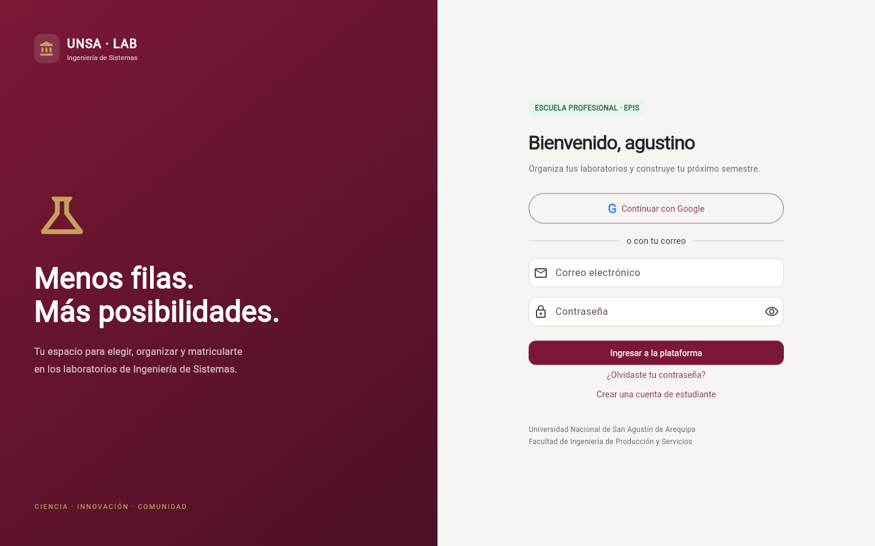
Figura 1. Login web con contraseña y acceso Google.
La pantalla separa la identificación visual del formulario. TextFormField permite capturar correo y contraseña; Form agrupa la validación, el botón de visibilidad cambia obscureText y los botones inician registro, recuperación o autenticación OAuth. El panel de acceso limita su ancho mediante ConstrainedBox. La autenticación es administrada por Supabase Auth, sin solicitar la contraseña de Google a la aplicación.

2.2. Panel principal y resumen de matrícula.
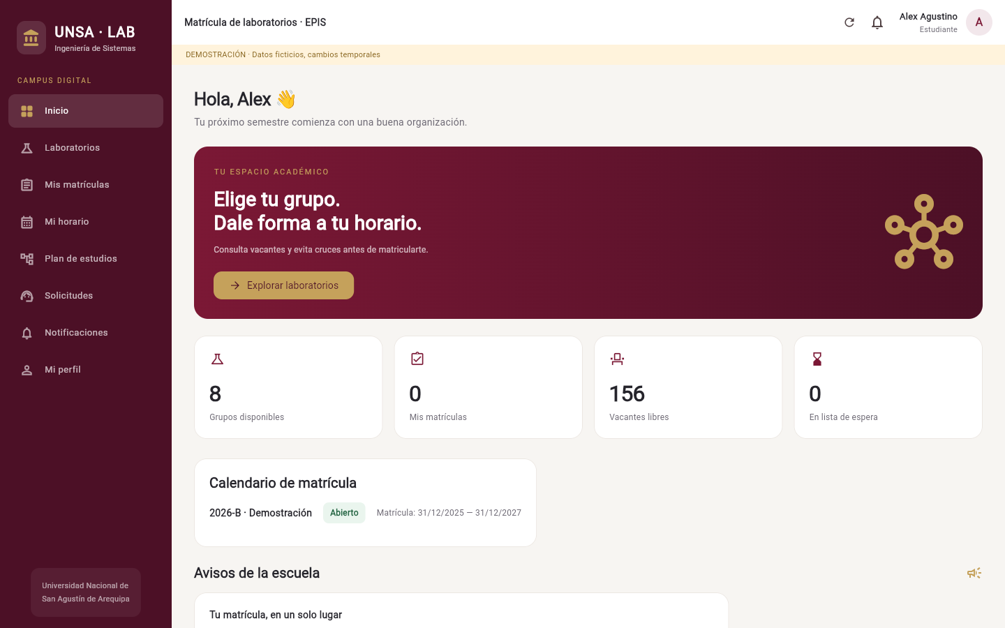
Figura 2. Panel principal y resumen de matrícula.
El dashboard presenta un saludo, acceso al catálogo, indicadores y calendario. Container aplica el degradado institucional; Row y Column organizan el contenido; Wrap distribuye las tarjetas según el ancho. Panel reutiliza Card y Padding para mantener un mismo estilo. Los proveedores de Riverpod permiten refrescar las cifras y mostrar carga o error cuando se consultan datos.

2.3. Catálogo de grupos con filtros y vacantes.
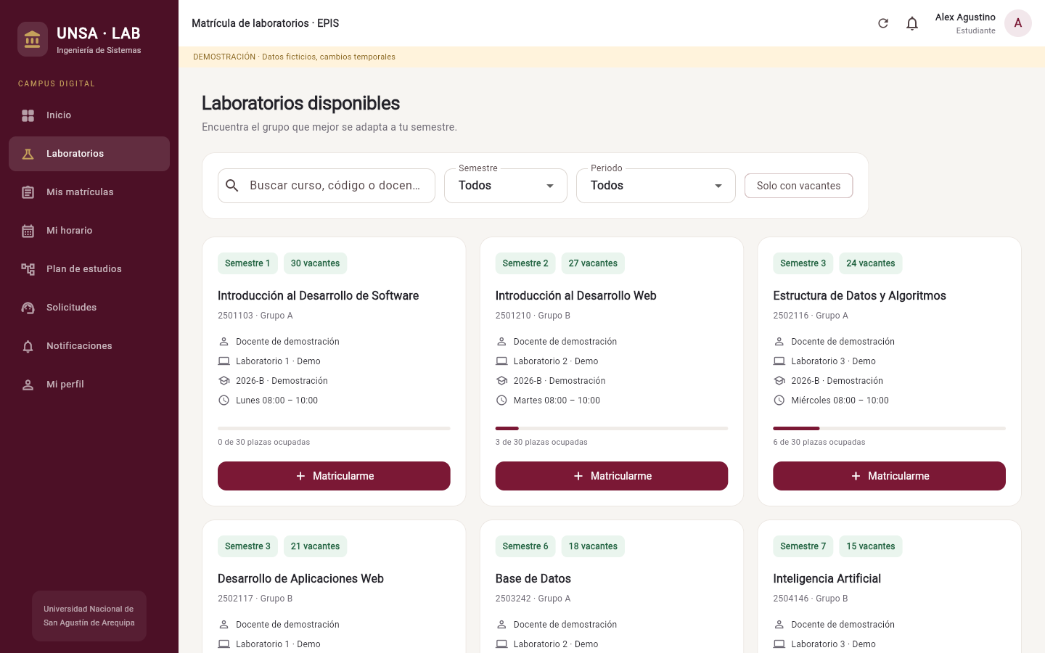
Figura 3. Catálogo de grupos con filtros y vacantes.
TextField filtra por curso, código o docente. DropdownButtonFormField selecciona semestre y periodo, mientras FilterChip activa la condición de vacantes disponibles. LayoutBuilder obtiene el ancho y Wrap distribuye las tarjetas. StatusChip distingue estados; LinearProgressIndicator muestra la ocupación. FilledButton comunica la acción de matrícula o ingreso a lista de espera.

2.4. Confirmación de matrícula en escritorio.
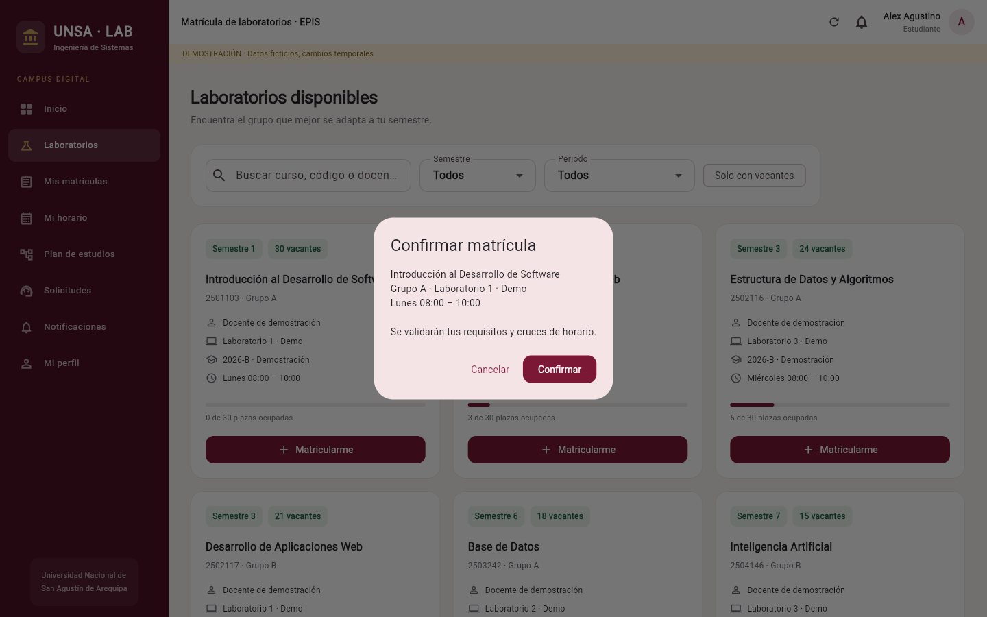
Figura 4. Confirmación de matrícula en escritorio.
showDialog presenta un AlertDialog con el curso, grupo, ambiente y sesiones. La función confirm devuelve una decisión booleana antes de invocar la operación. La interfaz deshabilita envíos mientras se procesa una solicitud y SnackBar comunica el resultado. La validación definitiva ocurre en la función enroll_lab de PostgreSQL.

2.5. Matrículas, cambio de grupo y constancia.
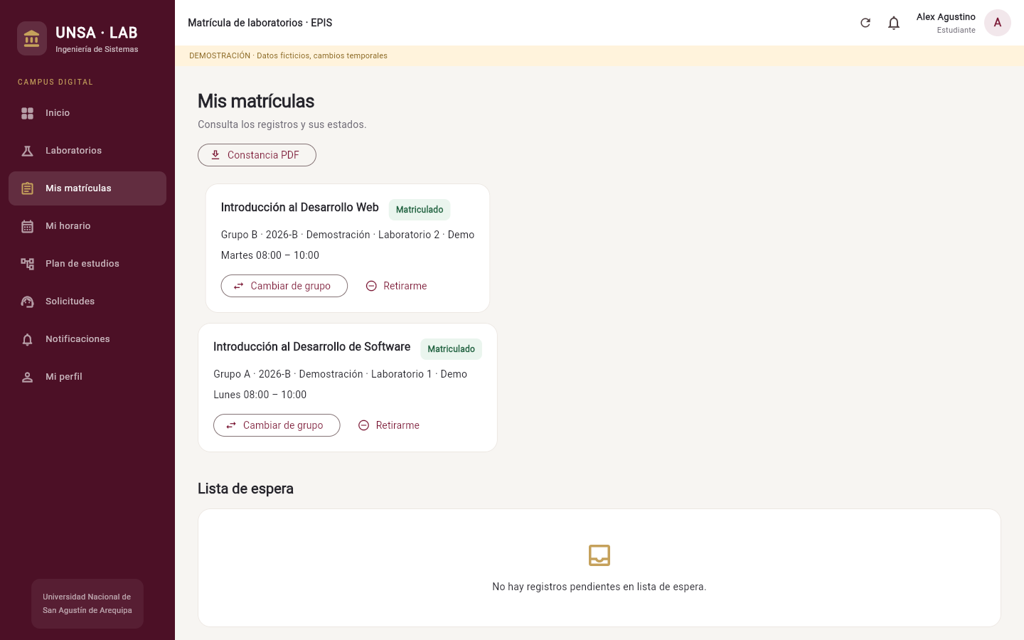
Figura 5. Matrículas, cambio de grupo y constancia.
La vista muestra registros activos y retirados con su periodo, ambiente y horario. OutlinedButton inicia un SimpleDialog para elegir un destino; TextButton solicita el retiro. La exportación utiliza DocumentService para generar un PDF de consulta. RecordsView gestiona la lectura asíncrona y EmptyState explica los casos sin resultados.

2.6. Horario semanal de laboratorios.
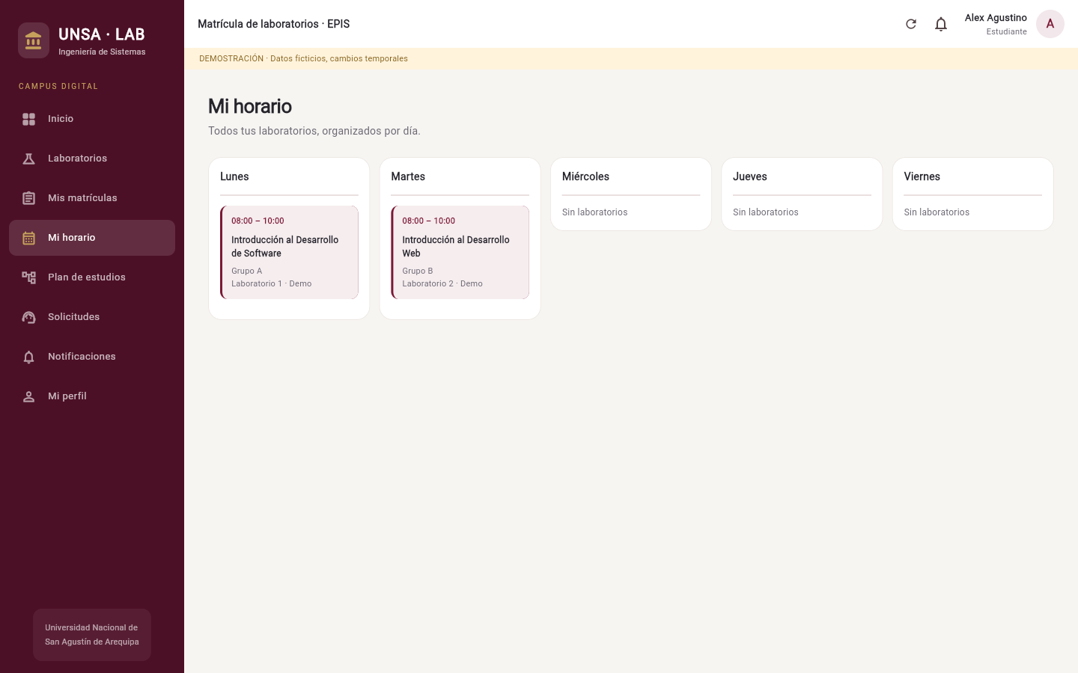
Figura 6. Horario semanal de laboratorios.
El horario agrupa sesiones por día. LayoutBuilder calcula el número de columnas y Wrap distribuye los paneles. Cada sesión utiliza Container con borde lateral para destacar curso, hora y ambiente. En escritorio pueden mostrarse cinco días en paralelo. La comparación de intervalos de LabSession también permite interpretar por qué dos sesiones consecutivas no constituyen un cruce.

2.7. Consulta del plan de estudios por semestre.
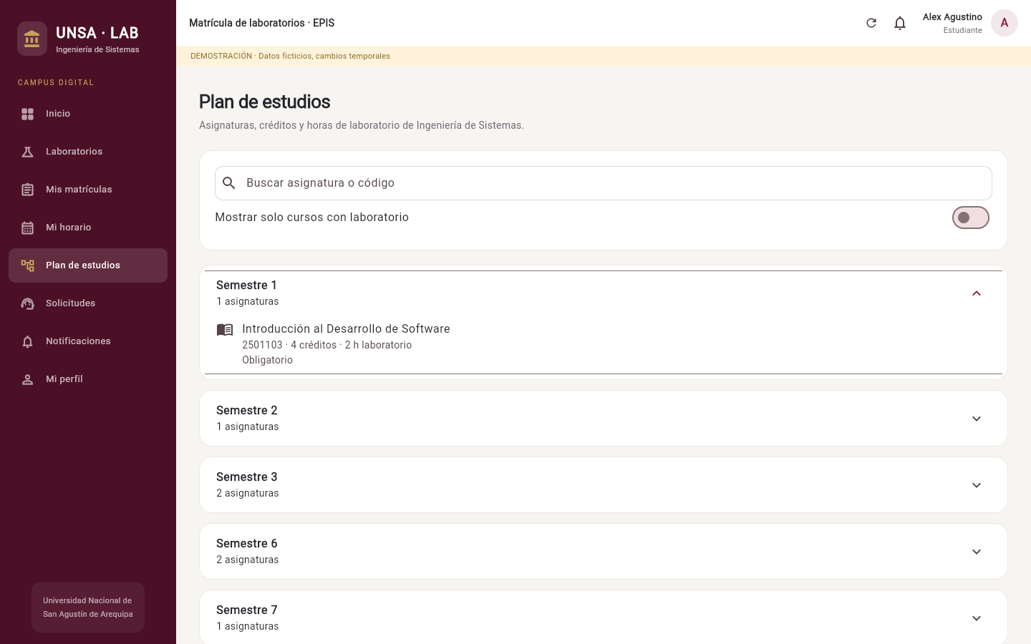
Figura 7. Consulta del plan de estudios por semestre.
ExpansionTile permite expandir cada semestre sin saturar la pantalla. ListTile presenta nombre, código, créditos y horas de laboratorio. TextField busca asignaturas y SwitchListTile restringe los resultados a cursos con laboratorio. La base real carga el catálogo oficial completo; el repositorio de demostración contiene una selección de cursos para el mockup.

2.8. Formulario de solicitudes del estudiante.
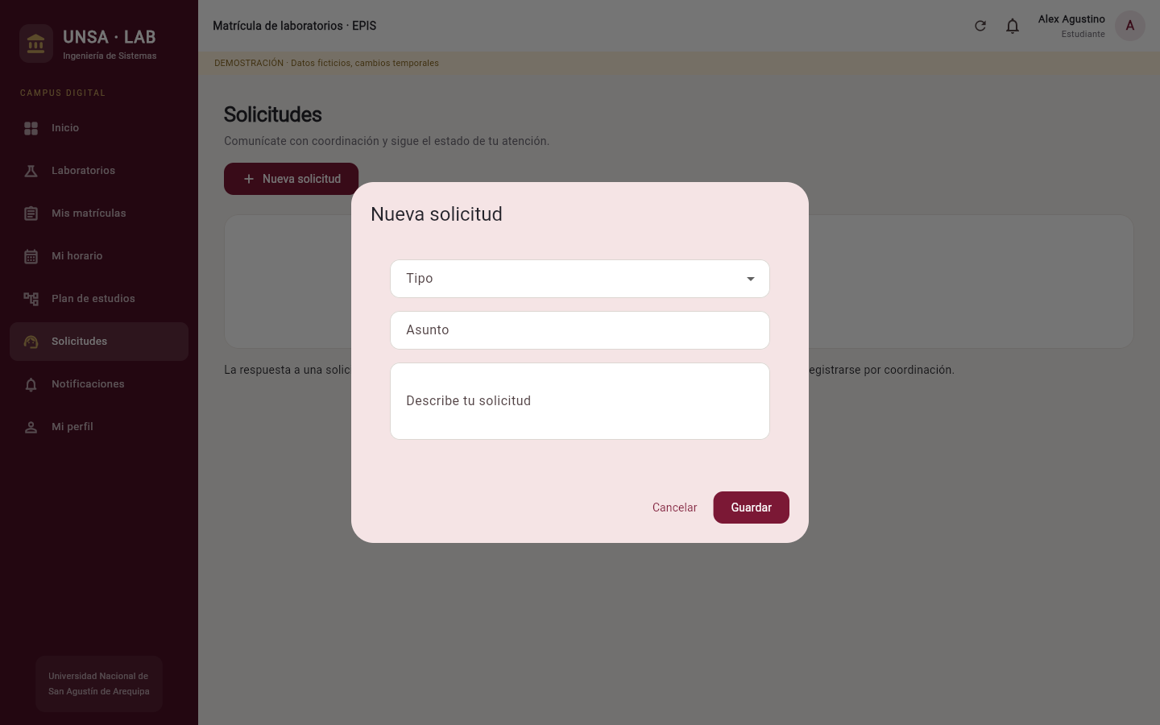
Figura 8. Formulario de solicitudes del estudiante.
RecordForm compone un Form a partir de FormFieldSpec. TextFormField recoge asunto y descripción; DropdownButtonFormField selecciona el tipo. SingleChildScrollView evita recortar el formulario y los botones Guardar/Cancelar controlan la operación. Las solicitudes quedan pendientes hasta que coordinación registra una respuesta; su aprobación no omite las reglas de matrícula.

2.9. Panel de administración modular.
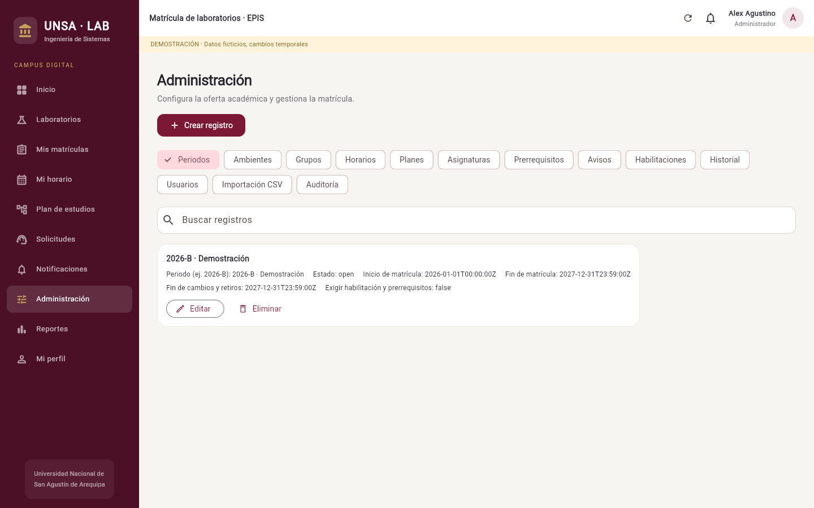
Figura 9. Panel de administración modular.
ChoiceChip selecciona periodos, ambientes, grupos y otros mantenimientos. La definición de AdminSection evita duplicar el diseño de cada CRUD. RecordsView carga registros y Panel agrupa las acciones de edición y eliminación. GoRouter comprueba el rol para acceder a la ruta, mientras RLS aplica los permisos en el servidor.

2.10. Creación de grupos y asignación de recursos.
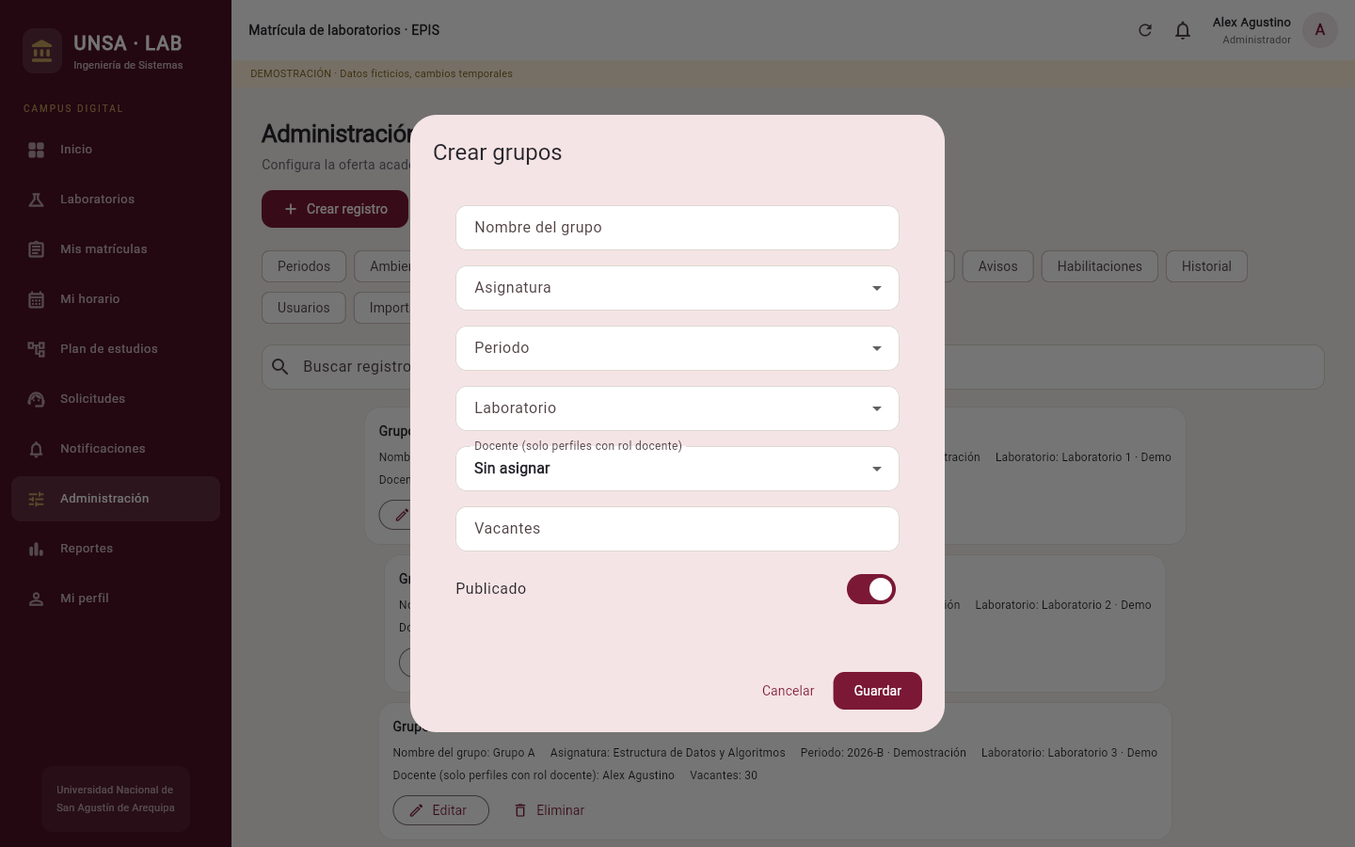
Figura 10. Creación de grupos y asignación de recursos.
Los desplegables consultan repositorios para seleccionar asignatura, periodo, laboratorio y docente. TextFormField valida vacantes y SwitchListTile controla la publicación. El formulario se muestra como AlertDialog en escritorio. PostgreSQL comprueba capacidad física, asignatura con laboratorio y conflictos de horario o docente antes de guardar.

2.11. Importación CSV de datos académicos.
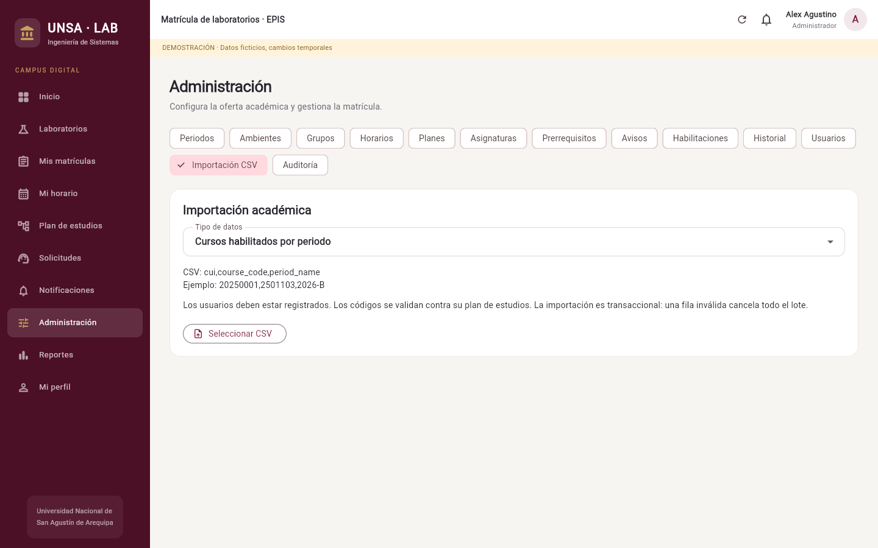
Figura 11. Importación CSV de datos académicos.
ImportPanel utiliza FilePicker para seleccionar un CSV, muestra una previsualización y verifica cabeceras y número de registros. El tipo de datos se selecciona con DropdownButtonFormField. La función import_academic resuelve CUI, código y periodo y procesa el lote en una transacción: una fila inválida cancela el conjunto.

2.12. Reportes de ocupación y exportación.
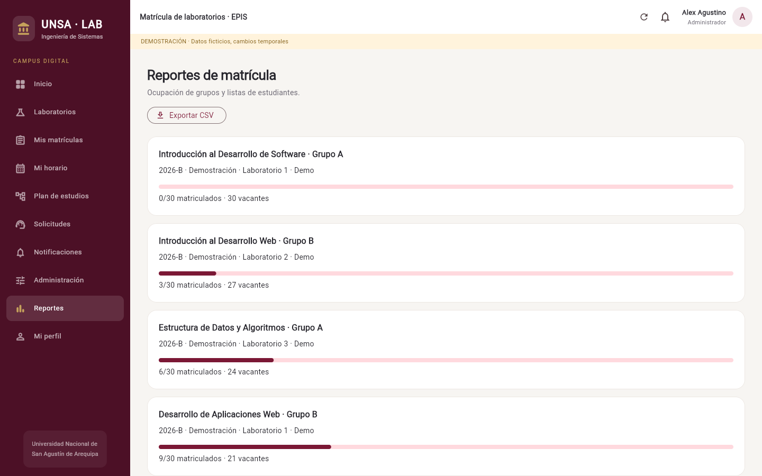
Figura 12. Reportes de ocupación y exportación.
Cada grupo muestra matriculados, capacidad y vacantes mediante una barra de progreso. OutlinedButton activa la descarga CSV. DocumentService separa la generación del archivo de la pantalla. Los datos individuales exportables se limitan a los registros autorizados para el docente o administrador.

3. Descripción del proceso de desarrollo

3.1. Análisis del problema y diseño académico
Primero se identificaron problemas de matrícula: información dispersa, ausencia de vacantes, cruces de horario, repetición de inscripciones y cambios sin trazabilidad. Se definieron roles y casos de uso y se revisó la fuente oficial de la UNSA. Después se separaron la malla curricular permanente y la oferta por periodo: las asignaturas no se confunden con grupos, ambientes o sesiones de un semestre particular.

3.2. Arquitectura y organización del código
El código se organiza por funcionalidades y aplica separación de responsabilidades inspirada en una arquitectura por capas. app contiene configuración, rutas, shell y tema; core define contratos, configuración e implementaciones compartidas; shared reúne componentes reutilizables; features agrupa autenticación, matrícula, administración, horarios, perfiles y reportes. El módulo auth contiene domain, data y presentation. Otros módulos reutilizan el contrato transversal LabRepository y las entidades de matrícula en lugar de ejecutar consultas en sus pantallas.
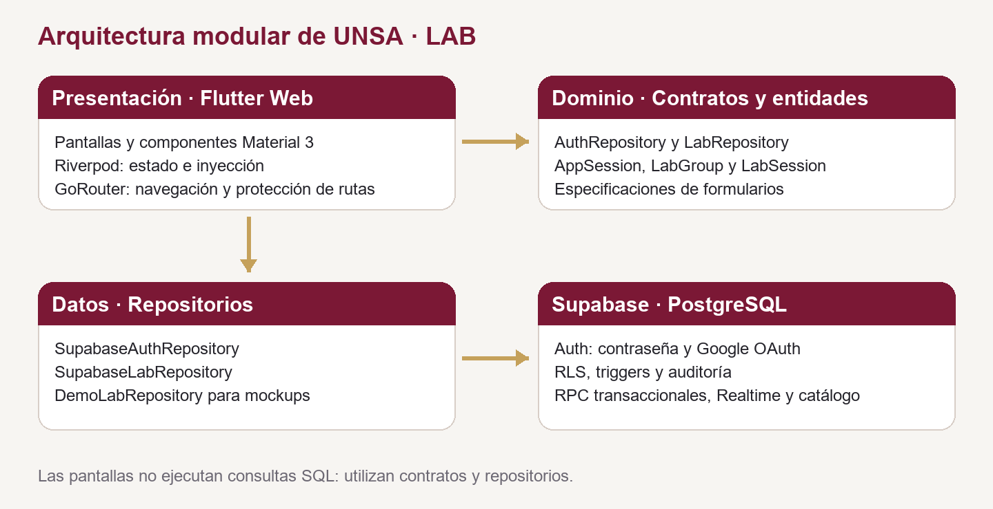
Figura 13. Separación de responsabilidades de la aplicación.
La presentación depende de contratos e inyección de dependencias. SupabaseLabRepository ejecuta consultas y RPC; DemoLabRepository implementa el mismo contrato con datos temporales. Este diseño permite construir y verificar el mockup sin credenciales, manteniendo la integración real en una implementación separada.

3.3. Construcción de widgets reutilizables
Scaffold, Material y AppBar. Scaffold organiza las zonas principales; Material integra superficies e interacciones Material 3. AppBar y el shell muestran acceso a cuenta, actualización y navegación. En escritorio se agrega un menú lateral; con menor ancho se utiliza Drawer.
Row, Column y Expanded. Distribuyen los elementos en ejes horizontal y vertical. Expanded asigna el espacio restante y limita el texto en una fila para evitar desbordes. No se fijan alturas rígidas para los textos del contenido.
LayoutBuilder, Wrap y ConstrainedBox. LayoutBuilder trabaja con las restricciones reales del contenedor; Wrap cambia de línea cuando falta ancho; ConstrainedBox limita el contenido máximo. El catálogo usa una, dos o tres columnas según espacio disponible [1], [2].
SingleChildScrollView y PageBody. Cada ruta posee su propio scroll dentro de PageBody. El Navigator mantiene el tamaño del viewport; ubicar el scroll en cada página permite navegar entre módulos de diferente altura sin desbordes durante las transiciones.
Form y campos de entrada. Form utiliza GlobalKey<FormState> y los validadores de TextFormField para comprobar datos. TextEditingController conserva la entrada y debe liberarse en dispose. Los formularios incluyen controles para correo, contraseña, CUI, texto, números, fechas y horas.
Controles de selección. DropdownButtonFormField selecciona valores o recursos; ChoiceChip cambia de mantenimiento; FilterChip representa un filtro; SwitchListTile gestiona valores booleanos. RecordForm deriva estos controles de una especificación declarativa.
Card, Container, Padding y Panel. Card aporta la superficie, Container configura bordes y colores y Padding controla el espacio interno. Panel encapsula estos elementos y facilita la uniformidad visual entre módulos.
Diálogos, indicadores y mensajes. AlertDialog y SimpleDialog solicitan confirmaciones o selecciones. CircularProgressIndicator comunica carga, LinearProgressIndicator expresa ocupación y SnackBar devuelve el resultado. EmptyState evita presentar espacios vacíos sin explicación.
ConsumerWidget y ConsumerStatefulWidget. Acceden a proveedores con ref.watch para reconstruir la interfaz cuando cambia la información. Los FutureProvider representan consultas; los NotifierProvider administran sesión demo y revisión; los repositorios se inyectan mediante Provider [3].
GoRouter y ShellRoute. GoRouter define rutas URL y redirecciones según sesión, rol y CUI. ShellRoute conserva el marco común del campus. La estrategia de URL por ruta facilita el retorno OAuth y exige fallback a index.html en el hosting [4].

3.4. Base de datos y transacciones
Se implementaron 16 tablas: plans, profiles, courses, prerequisites, periods, rooms, groups, sessions, academic_records, eligibilities, enrollments, waitlist, requests, notifications, announcements y audit_logs. Los UUID relacionan perfiles con Auth y conectan asignaturas, periodos y grupos. Se utilizan claves foráneas, checks e índices únicos parciales para impedir inconsistencias como una matrícula activa duplicada.
Las migraciones se aplicaron al proyecto MatriculasLab y quedaron registradas en supabase_migrations.schema_migrations. La migración 001 crea estructura, políticas y triggers; 002 agrega las operaciones y Realtime; 003 carga el plan 2025; 004 incorpora el alta sin CUI y la asignación inicial protegida. Las funciones enroll_lab, withdraw_lab y promote_queue ejecutan las operaciones críticas dentro de PostgreSQL.
En una matrícula se autentica al estudiante, se bloquea el periodo, se valida su situación y se cuenta la ocupación. Si existen vacantes se inserta la matrícula; si el grupo está lleno y se solicita espera, se registra en la cola. Un cambio identifica la matrícula anterior y comprueba el destino antes de sustituirla. Ante un error se revierte la operación. La prueba con dos solicitudes simultáneas a una única vacante confirmó que solo una obtuvo matrícula.

3.5. Autenticación y Google OAuth
El login por correo utiliza Supabase Auth. El acceso Google se agregó mediante signInWithOAuth(OAuthProvider.google), con PKCE y retorno al origen de Flutter. El proveedor se habilitó en Supabase y se comprobó una redirección 302 hacia accounts.google.com con el callback del proyecto. Los usuarios nuevos reciben rol estudiante y, si no tienen CUI, son enviados a Mi perfil. PostgreSQL permite asignarlo una vez y bloquea cambios posteriores no autorizados [7].
Las variables SUPABASE_URL y SUPABASE_PUBLISHABLE_KEY se cargan mediante dart-define-from-file. La clave pública identifica el proyecto; la sesión del usuario y las políticas RLS determinan el acceso. El Client Secret de Google permanece en Supabase y no se agrega a la aplicación web.

3.6. Comprobaciones y resultados
Se aprobaron 12 pruebas locales de widgets, accesibilidad y lógica, y flutter analyze no reportó incidencias. La compilación web release con la configuración del nuevo proyecto finalizó correctamente. En la validación inicial de Supabase real se completaron 44 comprobaciones positivas: autenticación, RLS, CRUD administrativo, concurrencia, prerrequisitos, cambios atómicos, cola, solicitudes, notificaciones, auditoría y registro único del CUI. También se verificaron desde Flutter la carga de datos remotos y descargas CSV y PDF.
La validación inicial conservó 87 asignaturas, 72 prerrequisitos, 302 créditos codificados, cuatro migraciones y 16 tablas con RLS. Los cinco usuarios temporales y sus registros de esa primera etapa se eliminaron. Posteriormente se crearon tres cuentas persistentes de estudiante, docente y administrador, y se ejecutaron 45 comprobaciones end-to-end con sesiones independientes de navegador. La oferta LAB04 - PRUEBAS contiene cinco grupos y nueve sesiones; el estudiante conserva tres matrículas compatibles. El informe docs/e2e_roles.md documenta esta nueva etapa, cuyas cuentas permanecen disponibles.
Alcance de la verificación: se comprobó la apertura de la pantalla oficial de Google y su callback, pero no se completó el consentimiento con una cuenta personal. La entrega de confirmaciones y recuperación por correo no se verificó: no hay SMTP personalizado y Supabase rechazó las direcciones temporales usadas. La integración académica utiliza importación administrativa, no una conexión automática con el sistema académico UNSA.

3.7. Registro comentado de modificaciones
Migración a la cuenta Supabase indicada: Se sustituyó la configuración local del proyecto y se ejecutaron las cuatro migraciones en MatriculasLab. Se comprobó el esquema antes de aplicar las operaciones y se registró el historial de versiones.
Incorporación de Google Auth y CUI: Se agregó acceso Google, comprobación del proveedor, redirección al perfil cuando falta CUI y restricción de asignación única en PostgreSQL.
Ajuste del contenedor de páginas: Se trasladó el desplazamiento a PageBody para que cada ruta mantenga su propio scroll y evitar desbordes al navegar entre páginas de diferente altura.
Preparación de evidencias e informe: Se capturaron únicamente vistas de escritorio, se documentaron los resultados reales y se anexó el código íntegro. Los cambios se registran como comentarios de Word junto a esta sección.
Accesibilidad y validación end-to-end: Se separaron los nodos accesibles de Panel y Card para identificar los controles de forma independiente. Se agregó una prueba de accesibilidad y se comprobaron 45 casos con las tres cuentas persistentes, incluida matrícula, espera, importación y descargas.

CUESTIONARIO TÉCNICO DEL DESARROLLO

¿Cómo se logra que el mockup se adapte al espacio disponible?
Se evalúan las restricciones con LayoutBuilder y se distribuyen elementos con Wrap y Expanded. Cada página permite scroll; el shell cambia la navegación lateral por Drawer cuando disminuye el ancho. La verificación local incluyó tamaños de 360, 768 y 1440 px y texto ampliado, aunque las evidencias gráficas del informe son únicamente web de escritorio.

¿Por qué las validaciones no se realizan solo en Flutter?
Un cliente puede modificar solicitudes o ejecutar operaciones directamente. Las funciones PostgreSQL y RLS aplican permisos, requisitos y vacantes independientemente del diseño visual, y una transacción garantiza consistencia ante peticiones simultáneas.

¿Qué ventaja aporta utilizar repositorios?
Un contrato uniforme permite reemplazar la fuente de información real por datos de demostración sin reescribir las pantallas. También concentra consultas y operaciones de datos fuera de los widgets.

¿Cómo se interpreta la prueba de Google y de los correos?
La redirección y el callback Google quedaron configurados y comprobados. No se afirma que se haya completado el consentimiento de una cuenta personal. Las operaciones por correo necesitan verificar destinatarios y SMTP antes de considerarse una prueba de entrega exitosa.
CONCLUSIONES

4. Apreciación de la herramienta

Dos características favorables de Flutter
1. Composición y reutilización de interfaces. La jerarquía de widgets permite construir Panel, RecordForm y PageBody reutilizables. Un mismo diseño conserva consistencia en login, catálogo y administración y facilita la adaptación al tamaño disponible.
2. Productividad durante el desarrollo. Hot reload permite observar cambios del mockup rápidamente; las herramientas de análisis y pruebas de widgets ayudan a detectar errores de navegación y desbordes antes de entregar la compilación web.

Dos características desfavorables de Flutter
1. Costo inicial de carga y distribución web. El navegador debe cargar el motor y los recursos de la aplicación. Frente a una página HTML simple, el arranque y el tamaño de distribución pueden ser mayores; se debe revisar la compilación release y limitar recursos innecesarios.
2. Complejidad de restricciones, estado y semántica web. Las filas y columnas mal restringidas producen desbordes y una pantalla dinámica exige comprender el ciclo de vida y el estado. Además, la semántica de widgets renderizados no siempre coincide con un DOM HTML tradicional, lo que exige cuidados de accesibilidad y automatización.

Conclusiones del trabajo
El resultado es una plataforma modular que integra la consulta y matrícula de laboratorios con una base académica verificable. La separación entre interfaz y reglas transaccionales permitió representar el proceso en un mockup funcional y comprobarlo contra Supabase real. Las pruebas de concurrencia y cambio de grupo respaldan el tratamiento de los principales problemas de matrícula.
El diseño reutilizable permitió conservar la identidad visual y ampliar módulos sin concentrarlos en una sola pantalla. Como trabajo posterior se debe completar la prueba personal de Google, configurar correo para los estudiantes y registrar la oferta académica real de cada periodo. Estas tareas se diferencian de las capacidades implementadas y probadas.
METODOLOGÍA DE TRABAJO
1. Analizar problemas del proceso de matrícula y definir usuarios, reglas y alcance.
2. Consultar el plan de estudios oficial y modelar asignaturas, prerrequisitos y oferta por periodo.
3. Preparar Flutter Web, organizar módulos y diseñar el tema institucional.
4. Construir navegación, componentes y mockups con repositorios de demostración.
5. Implementar Supabase Auth, RLS, triggers y operaciones transaccionales.
6. Aplicar migraciones, importar el plan y comprobar permisos y concurrencia con datos temporales.
7. Incorporar Google OAuth y el registro inicial de CUI, manteniendo roles protegidos.
8. Ejecutar análisis, pruebas y compilación; revisar exportación y navegación desde el navegador.
9. Vincular Git, capturar vistas web y elaborar el informe con comentarios y código completo.
REFERENCIAS Y BIBLIOGRAFÍA
[1] Flutter, «Flutter documentation». [En línea]. Disponible: https://docs.flutter.dev/. [Consulta: 11 de octubre de 2026].
[2] Flutter, «LayoutBuilder y API de widgets». [En línea]. Disponible: https://api.flutter.dev/flutter/widgets/LayoutBuilder-class.html. [Consulta: 11 de octubre de 2026].
[3] Riverpod, «Documentación de Riverpod». [En línea]. Disponible: https://riverpod.dev/docs/introduction/getting_started. [Consulta: 11 de octubre de 2026].
[4] Flutter Packages, «go_router». [En línea]. Disponible: https://pub.dev/packages/go_router. [Consulta: 11 de octubre de 2026].
[5] Supabase, «Build a User Management App with Flutter». [En línea]. Disponible: https://supabase.com/docs/guides/getting-started/tutorials/with-flutter. [Consulta: 11 de octubre de 2026].
[6] Supabase, «Row Level Security». [En línea]. Disponible: https://supabase.com/docs/guides/database/postgres/row-level-security. [Consulta: 11 de octubre de 2026].
[7] Supabase, «Login with Google». [En línea]. Disponible: https://supabase.com/docs/guides/auth/social-login/auth-google. [Consulta: 11 de octubre de 2026].
[8] UNSA, Escuela Profesional de Ingeniería de Sistemas, «Plan de estudios 2025». [En línea]. Disponible: https://fips.unsa.edu.pe/ingenieriadesistemas/plan-de-estudios-2025/. [Consulta: 11 de octubre de 2026].
[9] A. D. Mamani Uscamayta y J. L. Cusilayme Garcia, «Repositorio Labs_PE». [En línea]. Disponible: https://github.com/AdMu2838/Labs_PE. [Consulta: 11 de octubre de 2026].

5. ANEXOS — CÓDIGO DE LA APLICACIÓN
Se incorpora el contenido íntegro de los archivos de implementación, migraciones, pruebas y configuración. Las líneas largas se ajustan visualmente en Word sin eliminar su contenido. Los archivos generados por Flutter y las credenciales locales no forman parte del código reproducible de este anexo.

A. Código completo de Flutter

01. lib/app/app.dart
import 'package:flutter/material.dart';
import 'package:flutter_riverpod/flutter_riverpod.dart';
import 'package:go_router/go_router.dart';
import '../features/auth/presentation/auth_controller.dart';
import '../features/auth/presentation/login_page.dart';
import '../features/dashboard/presentation/dashboard_page.dart';
import '../features/enrollment/presentation/catalog_page.dart';
import '../features/enrollment/presentation/enrollments_page.dart';
import '../features/curriculum/presentation/curriculum_page.dart';
import '../features/schedules/presentation/schedule_page.dart';
import '../features/requests/presentation/requests_page.dart';
import '../features/notifications/presentation/notifications_page.dart';
import '../features/profiles/presentation/profile_page.dart';
import '../features/administration/presentation/admin_page.dart';
import '../features/reports/presentation/reports_page.dart';
import 'theme/app_theme.dart';
import 'shell/app_shell.dart';
import '../shared/responsive/page_body.dart';

final routerProvider = Provider<GoRouter>((ref) {
final refresh = ValueNotifier(0);
ref.listen(sessionProvider, (_, _) => refresh.value++);
ref.onDispose(refresh.dispose);
final router = GoRouter(initialLocation: '/', refreshListenable: refresh,
redirect: (context, state) {
final session = ref.read(sessionProvider);
if (session.isLoading) return null;
final user = session.asData?.value;
if (state.uri.path == '/password') return null;
if (user == null) return state.uri.path == '/login' ? null : '/login';
if (user.role.name == 'student' && user.cui.isEmpty && state.uri.path != '/profile') return '/profile';
if (state.uri.path == '/login') return '/';
if (state.uri.path == '/admin' && !user.manages) return '/';
if (state.uri.path == '/reports' && user.role.name == 'student') return '/';
return null;
}, routes: [
GoRoute(path: '/login', builder: (_, _) => const LoginPage()),
GoRoute(path: '/password', builder: (_, _) => const LoginPage(passwordRecovery: true)),
ShellRoute(builder: (_, state, child) => AppShell(path: state.uri.path, child: child), routes: [
GoRoute(path: '/', builder: (_, _) => const PageBody(child: DashboardPage())),
GoRoute(path: '/catalog', builder: (_, _) => const PageBody(child: CatalogPage())),
GoRoute(path: '/enrollments', builder: (_, _) => const PageBody(child: EnrollmentsPage())),
GoRoute(path: '/schedule', builder: (_, _) => const PageBody(child: SchedulePage())),
GoRoute(path: '/curriculum', builder: (_, _) => const PageBody(child: CurriculumPage())),
GoRoute(path: '/requests', builder: (_, _) => const PageBody(child: RequestsPage())),
GoRoute(path: '/notifications', builder: (_, _) => const PageBody(child: NotificationsPage())),
GoRoute(path: '/profile', builder: (_, _) => const PageBody(child: ProfilePage())),
GoRoute(path: '/admin', builder: (_, _) => const PageBody(child: AdminPage())),
GoRoute(path: '/reports', builder: (_, _) => const PageBody(child: ReportsPage())),
]),
], errorBuilder: (context, state) => Scaffold(body: Center(child: Column(mainAxisSize: MainAxisSize.min, children: [const Text('Página no encontrada'), TextButton(onPressed: () => context.go('/'), child: const Text('Volver al inicio'))]))));
ref.onDispose(router.dispose);
return router;
});

class LabApp extends ConsumerWidget {
const LabApp({super.key});
@override
Widget build(BuildContext context, WidgetRef ref) => MaterialApp.router(
title: 'UNSA · LAB | Matrícula de laboratorios', debugShowCheckedModeBanner: false,
theme: buildTheme(), routerConfig: ref.watch(routerProvider));
}

02. lib/app/shell/app_shell.dart
import 'package:flutter/material.dart';
import 'package:flutter_riverpod/flutter_riverpod.dart';
import 'package:go_router/go_router.dart';
import '../../core/config/environment.dart';
import '../../core/data/providers.dart';
import '../../features/auth/presentation/auth_controller.dart';
import '../../shared/widgets/ui.dart';
import '../theme/app_theme.dart';

class AppShell extends ConsumerWidget {
const AppShell({super.key, required this.path, required this.child});
final String path;
final Widget child;
@override
Widget build(BuildContext context, WidgetRef ref) {
final session = ref.watch(sessionProvider);
if (session.isLoading) { return const Scaffold(body: Center(child: CircularProgressIndicator())); }
if (session.hasError) { return Scaffold(body: Center(child: Column(mainAxisSize: MainAxisSize.min, children: [
const Text('No se pudo cargar tu perfil. Verifica las migraciones y la conexión.'),
TextButton(onPressed: () => ref.invalidate(sessionProvider), child: const Text('Reintentar')),
TextButton(onPressed: () => logout(ref), child: const Text('Cerrar sesión')),
]))); }
final user = session.asData?.value;
if (user == null) return const SizedBox.shrink();
ref.watch(realtimeProvider);
final items = <(String, String, IconData)>[
('/', 'Inicio', Icons.grid_view_rounded), ('/catalog', 'Laboratorios', Icons.science_outlined),
('/enrollments', user.role.name == 'teacher' ? 'Mis grupos' : 'Mis matrículas', Icons.assignment_outlined),
('/schedule', 'Mi horario', Icons.calendar_month_outlined), ('/curriculum', 'Plan de estudios', Icons.account_tree_outlined),
('/requests', 'Solicitudes', Icons.support_agent_outlined), ('/notifications', 'Notificaciones', Icons.notifications_none_rounded),
if (user.manages) ('/admin', 'Administración', Icons.tune_rounded),
if (user.role.name != 'student') ('/reports', 'Reportes', Icons.bar_chart_rounded),
('/profile', 'Mi perfil', Icons.person_outline),
];
Widget menu({bool drawer = false}) => Material(color: UnsaColors.darkGarnet, child: SafeArea(child: Column(children: [
const Padding(padding: EdgeInsets.fromLTRB(24, 30, 20, 30), child: Brand(light: true)),
const Padding(padding: EdgeInsets.symmetric(horizontal: 24), child: Align(alignment: Alignment.centerLeft, child: Text('CAMPUS DIGITAL', style: TextStyle(color: UnsaColors.gold, fontSize: 10, letterSpacing: 2)))),
const SizedBox(height: 12), Expanded(child: ListView(padding: const EdgeInsets.symmetric(horizontal: 12), children: [
for (final item in items) Padding(padding: const EdgeInsets.only(bottom: 5), child: ListTile(
selected: path == item.$1, selectedTileColor: Colors.white.withValues(alpha: .12),
shape: RoundedRectangleBorder(borderRadius: BorderRadius.circular(10)),
leading: Icon(item.$3, size: 21, color: path == item.$1 ? UnsaColors.gold : Colors.white60),
title: Text(item.$2, style: TextStyle(color: path == item.$1 ? Colors.white : Colors.white70, fontSize: 13)),
onTap: () { if (drawer) Navigator.pop(context); context.go(item.$1); })),
])),
Padding(padding: const EdgeInsets.all(16), child: Container(padding: const EdgeInsets.all(16), decoration: BoxDecoration(color: Colors.white.withValues(alpha: .06), borderRadius: BorderRadius.circular(12)),
child: const Text('Universidad Nacional de\nSan Agustín de Arequipa', style: TextStyle(color: Colors.white60, fontSize: 11, height: 1.7)))),
])));
return LayoutBuilder(builder: (context, constraints) {
final desktop = constraints.maxWidth >= 1100;
return Scaffold(
drawer: desktop ? null : Drawer(child: menu(drawer: true)),
body: Row(children: [if (desktop) SizedBox(width: 246, child: menu()), Expanded(child: Column(children: [
Material(color: Colors.white, child: SafeArea(bottom: false, child: Padding(padding: const EdgeInsets.symmetric(horizontal: 18, vertical: 12), child: Row(children: [
if (!desktop) Builder(builder: (context) => IconButton(tooltip: 'Abrir menú', onPressed: () => Scaffold.of(context).openDrawer(), icon: const Icon(Icons.menu))),
Expanded(child: Text(desktop ? 'Matrícula de laboratorios · EPIS' : 'UNSA · LAB', style: const TextStyle(fontWeight: FontWeight.w600))),
IconButton(tooltip: 'Actualizar información', onPressed: () => ref.read(revisionProvider.notifier).refresh(), icon: const Icon(Icons.refresh, size: 20)),
IconButton(tooltip: 'Notificaciones', onPressed: () => context.go('/notifications'), icon: const Icon(Icons.notifications_none)),
if (constraints.maxWidth > 600) ...[const SizedBox(width: 12), Column(crossAxisAlignment: CrossAxisAlignment.end, children: [Text(user.name, style: const TextStyle(fontSize: 13, fontWeight: FontWeight.w600)), Text(user.roleLabel, style: const TextStyle(fontSize: 11, color: UnsaColors.muted))]), const SizedBox(width: 12)],
PopupMenuButton<String>(tooltip: 'Cuenta', onSelected: (v) async { if (v == 'logout') { await logout(ref); } else if (context.mounted) { context.go('/profile'); } },
itemBuilder: (_) => [const PopupMenuItem(value: 'profile', child: Text('Mi perfil')), const PopupMenuItem(value: 'logout', child: Text('Cerrar sesión'))],
child: CircleAvatar(backgroundColor: const Color(0xFFF2E7EB), foregroundColor: UnsaColors.garnet, radius: 19, child: Text(user.name.isEmpty ? 'U' : user.name[0]))),
])))),
if (!Environment.configured) Container(width: double.infinity, color: const Color(0xFFFFF3DC), padding: const EdgeInsets.symmetric(horizontal: 20, vertical: 6), child: const Text('DEMOSTRACIÓN · Datos ficticios, cambios temporales', style: TextStyle(fontSize: 11, color: Color(0xFF805C13)))),
Expanded(child: child),
]))]),
);
});
}
}

03. lib/app/theme/app_theme.dart
import 'package:flutter/material.dart';

abstract final class UnsaColors {
// Paleta inspirada en la identidad de la UNSA; editable en un único lugar.
static const garnet = Color(0xFF7B1835);
static const darkGarnet = Color(0xFF4C1026);
static const gold = Color(0xFFC5A15B);
static const canvas = Color(0xFFF7F5F2);
static const ink = Color(0xFF25242B);
static const muted = Color(0xFF6D6974);
}

ThemeData buildTheme() {
final scheme = ColorScheme.fromSeed(seedColor: UnsaColors.garnet).copyWith(
primary: UnsaColors.garnet, secondary: UnsaColors.gold,
surface: Colors.white, onSurface: UnsaColors.ink,
);
return ThemeData(
useMaterial3: true,
colorScheme: scheme,
scaffoldBackgroundColor: UnsaColors.canvas,
fontFamily: 'Arial',
appBarTheme: const AppBarTheme(backgroundColor: Colors.white, surfaceTintColor: Colors.transparent),
cardTheme: CardThemeData(elevation: 0, color: Colors.white,
shape: RoundedRectangleBorder(borderRadius: BorderRadius.circular(18), side: const BorderSide(color: Color(0xFFECE7E2)))),
inputDecorationTheme: InputDecorationTheme(filled: true, fillColor: Colors.white,
contentPadding: const EdgeInsets.symmetric(horizontal: 16, vertical: 16),
border: OutlineInputBorder(borderRadius: BorderRadius.circular(12), borderSide: const BorderSide(color: Color(0xFFDDD7D2))),
enabledBorder: OutlineInputBorder(borderRadius: BorderRadius.circular(12), borderSide: const BorderSide(color: Color(0xFFDDD7D2)))),
filledButtonTheme: FilledButtonThemeData(style: FilledButton.styleFrom(
padding: const EdgeInsets.symmetric(horizontal: 22, vertical: 18),
shape: RoundedRectangleBorder(borderRadius: BorderRadius.circular(12)))),
textTheme: const TextTheme(
headlineLarge: TextStyle(fontSize: 32, fontWeight: FontWeight.w800, letterSpacing: -1),
headlineMedium: TextStyle(fontSize: 26, fontWeight: FontWeight.w700, letterSpacing: -.5),
titleLarge: TextStyle(fontSize: 20, fontWeight: FontWeight.w700),
titleMedium: TextStyle(fontSize: 16, fontWeight: FontWeight.w600),
bodyMedium: TextStyle(fontSize: 14, height: 1.5),
bodySmall: TextStyle(fontSize: 12, color: UnsaColors.muted, height: 1.5)),
);
}

04. lib/core/config/environment.dart
abstract final class Environment {
static const url = String.fromEnvironment('SUPABASE_URL');
static const key = String.fromEnvironment('SUPABASE_PUBLISHABLE_KEY');
static bool get configured => url.isNotEmpty && key.isNotEmpty;
}

05. lib/core/data/demo_lab_repository.dart
import 'dart:async';
import '../domain/lab_repository.dart';

/// Datos ficticios para explorar la interfaz sin credenciales. No persisten.
class DemoLabRepository implements LabRepository {
DemoLabRepository() {
final names = ['Introducción al Desarrollo de Software', 'Introducción al Desarrollo Web',
'Estructura de Datos y Algoritmos', 'Desarrollo de Aplicaciones Web', 'Base de Datos', 'Inteligencia Artificial',
'Sistemas Operativos', 'Taller de DevOps'];
final codes = ['2501103', '2501210', '2502116', '2502117', '2503242', '2504146', '2503239', '2505287'];
final semesters = [1, 2, 3, 3, 6, 7, 6, 10];
data['courses'] = List.generate(names.length, (i) => {'id': 'c$i', 'code': codes[i], 'name': names[i], 'semester': semesters[i], 'credits': 4, 'lab_hours': 2, 'plan_id': 'plan2025', 'elective': false});
data['plans'] = [{'id': 'plan2025', 'name': 'Plan de estudios 2025', 'year': 2025}];
data['periods'] = [{'id': 'p1', 'name': '2026-B · Demostración', 'status': 'open', 'enrollment_start': '2026-01-01T00:00:00Z', 'enrollment_end': '2027-12-31T23:59:00Z', 'withdrawal_end': '2027-12-31T23:59:00Z', 'require_eligibility': false}];
data['rooms'] = List.generate(3, (i) => {'id': 'r$i', 'name': 'Laboratorio ${i + 1} · Demo', 'capacity': 30, 'location': 'Pabellón Sistemas', 'equipment': 'PCs, proyector, red', 'active': true});
data['profiles'] = [{'id': 'demo', 'full_name': 'Alex Agustino', 'email': 'demo@unsa.edu.pe', 'role': 'student', 'cui': '20250001', 'active': true, 'plan_id': 'plan2025', 'approved_credits': 0}];
data['groups'] = List.generate(names.length, (i) => {'id': 'g$i', 'course_id': 'c$i', 'period_id': 'p1', 'room_id': 'r${i % 3}', 'teacher_id': 'demo', 'name': 'Grupo ${i.isEven ? 'A' : 'B'}', 'capacity': 30, 'active': true});
data['sessions'] = List.generate(names.length, (i) => {'id': 's$i', 'group_id': 'g$i', 'day': i % 5 + 1, 'start_time': '${i < 5 ? '08' : '14'}:00', 'end_time': '${i < 5 ? '10' : '16'}:00'});
data['enrollments'] = [];
data['waitlist'] = [];
data['requests'] = [];
data['academic_records'] = [];
data['eligibilities'] = [];
data['notifications'] = [{'id': 'n1', 'student_id': 'demo', 'title': '¡Bienvenido a UNSA · LAB!', 'body': 'Esta es una demostración. Configura Supabase para usar información real.', 'is_read': false, 'created_at': DateTime.now().toIso8601String()}];
data['announcements'] = [{'id': 'a1', 'title': 'Tu matrícula, en un solo lugar', 'body': 'Revisa los horarios y las vacantes antes de elegir tu grupo. Los ambientes y docentes de esta vista son ficticios.', 'created_at': DateTime.now().toIso8601String()}];
data['audit_logs'] = [];
data['prerequisites'] = [];
}
final Map<String, List<Record>> data = {};
final _events = StreamController<void>.broadcast();
String _id() => DateTime.now().microsecondsSinceEpoch.toString();
@override
Stream<void> get changes => _events.stream;
@override
Future<List<Record>> list(String table) async {
if (table == 'groups_catalog') {
return data['groups']!.map((g) {
final c = data['courses']!.firstWhere((c) => c['id'] == g['course_id']);
final p = data['periods']!.firstWhere((p) => p['id'] == g['period_id']);
final r = data['rooms']!.firstWhere((r) => r['id'] == g['room_id'], orElse: () => {'name': 'Por asignar'});
return {...g, 'course_name': c['name'], 'course_code': c['code'], 'semester': c['semester'],
'period_name': p['name'], 'room_name': r['name'], 'teacher_name': 'Docente de demostración',
'occupied': (int.tryParse(g['id'].toString().replaceAll('g', '')) ?? 0) * 3 + data['enrollments']!.where((e) => e['group_id'] == g['id'] && e['status'] == 'active').length,
'sessions': data['sessions']!.where((s) => s['group_id'] == g['id']).toList()};
}).toList();
}
return data[table]?.map((r) => {...r}).toList() ?? [];
}
@override
Future<void> save(String table, Record row) async {
final rows = data.putIfAbsent(table, () => []);
final previous = rows.where((r) => r['id'] == row['id'] && row['id'] != null).firstOrNull ?? {};
rows.removeWhere((r) => r['id'] == row['id'] && row['id'] != null);
rows.add({...previous, ...row, 'id': row['id'] ?? _id(), 'created_at': previous['created_at'] ?? row['created_at'] ?? DateTime.now().toIso8601String(),
if (table == 'requests') ...{'student_id': 'demo', 'status': 'pending'}});
_events.add(null);
}
@override
Future<void> remove(String table, String id) async { data[table]?.removeWhere((r) => r['id'] == id); _events.add(null); }
@override
Future<String> enroll(String groupId, {bool waitlist = false, String? replacing}) async {
final groups = await list('groups_catalog');
final g = groups.firstWhere((g) => g['id'] == groupId);
final active = data['enrollments']!.where((e) => e['status'] == 'active' && e['id'] != replacing).toList();
if (active.any((e) => e['course_id'] == g['course_id'] && e['period_id'] == g['period_id'])) { throw Exception('Ya tienes matrícula en este curso.'); }
for (final e in active) {
final a = data['sessions']!.where((s) => s['group_id'] == e['group_id']);
final b = data['sessions']!.where((s) => s['group_id'] == groupId);
if (a.any((s) => b.any((t) => s['day'] == t['day'] && s['start_time'].compareTo(t['end_time']) < 0 && s['end_time'].compareTo(t['start_time']) > 0))) {
throw Exception('El grupo se cruza con tu horario actual.');
}
}
if (g['occupied'] >= g['capacity']) {
if (!waitlist) throw Exception('El grupo está lleno.');
if (data['waitlist']!.any((w) => w['group_id'] == groupId)) throw Exception('Ya estás en esta lista de espera.');
await save('waitlist', {'group_id': groupId, 'student_id': 'demo', 'status': 'waiting'});
return 'waiting';
}
if (replacing != null) { data['enrollments']!.firstWhere((e) => e['id'] == replacing)['status'] = 'withdrawn'; }
await save('enrollments', {'student_id': 'demo', 'group_id': groupId, 'course_id': g['course_id'], 'period_id': g['period_id'], 'status': 'active'});
return 'enrolled';
}
@override
Future<void> withdraw(String enrollmentId) async { data['enrollments']!.firstWhere((e) => e['id'] == enrollmentId)['status'] = 'withdrawn'; _events.add(null); }
@override
Future<void> leaveWaitlist(String id) => remove('waitlist', id);
@override
Future<void> resolveRequest(String id, String status, String response) async {
final row = data['requests']!.firstWhere((r) => r['id'] == id); row['status'] = status; row['response'] = response; _events.add(null);
}
@override
Future<void> setRole(String id, String role) async { data['profiles']!.firstWhere((r) => r['id'] == id)['role'] = role; _events.add(null); }
@override
Future<void> markRead(String id) async { data['notifications']!.firstWhere((r) => r['id'] == id)['is_read'] = true; _events.add(null); }
@override
Future<void> importAcademic(List<Record> rows, String kind) async { for (final row in rows) { await save(kind, row); } }
}

06. lib/core/data/providers.dart
import 'package:flutter_riverpod/flutter_riverpod.dart';
import 'package:supabase_flutter/supabase_flutter.dart';
import '../config/environment.dart';
import '../domain/lab_repository.dart';
import 'demo_lab_repository.dart';
import 'supabase_lab_repository.dart';
import '../../features/auth/presentation/auth_controller.dart';
import '../../features/enrollment/domain/lab_group.dart';

final labRepositoryProvider = Provider<LabRepository>((ref) => Environment.configured
? SupabaseLabRepository(Supabase.instance.client) : DemoLabRepository());
final revisionProvider = NotifierProvider<Revision, int>(Revision.new);
class Revision extends Notifier<int> {
@override
int build() => 0;
void refresh() => state++;
}
final recordsProvider = FutureProvider.family<List<Record>, String>((ref, table) {
ref.watch(sessionProvider);
ref.watch(revisionProvider);
return ref.watch(labRepositoryProvider).list(table);
});
final groupsProvider = FutureProvider<List<LabGroup>>((ref) async =>
(await ref.watch(recordsProvider('groups_catalog').future)).map(LabGroup.fromJson).toList());

final realtimeProvider = Provider<void>((ref) {
final sub = ref.watch(labRepositoryProvider).changes.listen((_) => ref.read(revisionProvider.notifier).refresh());
ref.onDispose(sub.cancel);
});

07. lib/core/data/supabase_lab_repository.dart
import 'dart:async';
import 'package:supabase_flutter/supabase_flutter.dart';
import '../domain/lab_repository.dart';

class SupabaseLabRepository implements LabRepository {
SupabaseLabRepository(this.client);
final SupabaseClient client;
@override
Future<List<Record>> list(String table) async {
if (table == 'groups_catalog') {
return List<Record>.from(await client.rpc('list_groups'));
}
final result = <Record>[];
for (var offset = 0; ; offset += 500) {
final page = List<Record>.from(await client.from(table).select().order('id').range(offset, offset + 499));
result.addAll(page);
if (page.length < 500) return result;
}
}
@override
Future<void> save(String table, Record row) async {
if (row['id'] != null) {
final values = {...row}..remove('id');
await client.from(table).update(values).eq('id', row['id']);
} else {
await client.from(table).insert(row);
}
}
@override
Future<void> remove(String table, String id) async { await client.from(table).delete().eq('id', id); }
@override
Future<String> enroll(String groupId, {bool waitlist = false, String? replacing}) async =>
await client.rpc('enroll_lab', params: {'p_group': groupId, 'p_waitlist': waitlist, 'p_replacing': replacing}) as String;
@override
Future<void> withdraw(String enrollmentId) async { await client.rpc('withdraw_lab', params: {'p_enrollment': enrollmentId}); }
@override
Future<void> leaveWaitlist(String id) async { await client.rpc('leave_waitlist', params: {'p_id': id}); }
@override
Future<void> resolveRequest(String id, String status, String response) async {
await client.rpc('resolve_request', params: {'p_id': id, 'p_status': status, 'p_response': response});
}
@override
Future<void> setRole(String id, String role) async { await client.rpc('set_user_role', params: {'p_user': id, 'p_role': role}); }
@override
Future<void> markRead(String id) async { await client.from('notifications').update({'is_read': true}).eq('id', id); }
@override
Future<void> importAcademic(List<Record> rows, String kind) async { await client.rpc('import_academic', params: {'p_rows': rows, 'p_kind': kind}); }
@override
Stream<void> get changes {
late RealtimeChannel channel;
late final StreamController<void> controller;
controller = StreamController<void>(onListen: () {
channel = client.channel('lab-events-${DateTime.now().microsecondsSinceEpoch}')
.onPostgresChanges(event: PostgresChangeEvent.all, schema: 'public', table: 'groups', callback: (_) => controller.add(null))
.onPostgresChanges(event: PostgresChangeEvent.all, schema: 'public', table: 'notifications', callback: (_) => controller.add(null))
.onPostgresChanges(event: PostgresChangeEvent.all, schema: 'public', table: 'enrollments', callback: (_) => controller.add(null))
.subscribe();
}, onCancel: () async { await client.removeChannel(channel); });
return controller.stream;
}
}

08. lib/core/domain/form_field_spec.dart
/// Declaración independiente de Flutter para formularios de mantenimiento.
class FormFieldSpec {
const FormFieldSpec(this.key, this.label, {this.kind = 'text', this.required = true, this.options, this.table, this.optionLabel = 'name'});
final String key, label, kind, optionLabel;
final bool required;
final List<String>? options;
final String? table;
}

09. lib/core/domain/lab_repository.dart
typedef Record = Map<String, dynamic>;

abstract interface class LabRepository {
Future<List<Record>> list(String table);
Future<void> save(String table, Record row);
Future<void> remove(String table, String id);
Future<String> enroll(String groupId, {bool waitlist = false, String? replacing});
Future<void> withdraw(String enrollmentId);
Future<void> leaveWaitlist(String id);
Future<void> resolveRequest(String id, String status, String response);
Future<void> setRole(String id, String role);
Future<void> markRead(String id);
Future<void> importAcademic(List<Record> rows, String kind);
Stream<void> get changes;
}

10. lib/features/administration/domain/admin_sections.dart
import '../../../core/domain/form_field_spec.dart';

class AdminSection {
const AdminSection(this.table, this.label, this.titleKey, this.fields);
final String table, label, titleKey;
final List<FormFieldSpec> fields;
}

const adminSections = [
AdminSection('periods', 'Periodos', 'name', [FormFieldSpec('name', 'Periodo (ej. 2026-B)'),
FormFieldSpec('status', 'Estado', options: ['draft', 'open', 'closed']),
FormFieldSpec('enrollment_start', 'Inicio de matrícula', kind: 'date'), FormFieldSpec('enrollment_end', 'Fin de matrícula', kind: 'date'),
FormFieldSpec('withdrawal_end', 'Fin de cambios y retiros', kind: 'date'), FormFieldSpec('require_eligibility', 'Exigir habilitación y prerrequisitos', kind: 'bool')]),
AdminSection('rooms', 'Ambientes', 'name', [FormFieldSpec('name', 'Nombre del laboratorio'), FormFieldSpec('capacity', 'Capacidad física', kind: 'int'),
FormFieldSpec('location', 'Ubicación'), FormFieldSpec('equipment', 'Equipamiento', kind: 'long', required: false), FormFieldSpec('active', 'Disponible', kind: 'bool')]),
AdminSection('groups', 'Grupos', 'name', [FormFieldSpec('name', 'Nombre del grupo'), FormFieldSpec('course_id', 'Asignatura', table: 'courses'),
FormFieldSpec('period_id', 'Periodo', table: 'periods'), FormFieldSpec('room_id', 'Laboratorio', table: 'rooms'),
FormFieldSpec('teacher_id', 'Docente (solo perfiles con rol docente)', table: 'profiles', optionLabel: 'full_name', required: false),
FormFieldSpec('capacity', 'Vacantes', kind: 'int'), FormFieldSpec('active', 'Publicado', kind: 'bool')]),
AdminSection('sessions', 'Horarios', 'start_time', [FormFieldSpec('group_id', 'Grupo', table: 'groups'), FormFieldSpec('day', 'Día: 1 lunes … 7 domingo', kind: 'int'),
FormFieldSpec('start_time', 'Hora de inicio', kind: 'time'), FormFieldSpec('end_time', 'Hora de fin', kind: 'time')]),
AdminSection('plans', 'Planes', 'name', [FormFieldSpec('name', 'Nombre del plan'), FormFieldSpec('year', 'Año', kind: 'int'), FormFieldSpec('source_url', 'Fuente oficial', required: false)]),
AdminSection('courses', 'Asignaturas', 'name', [FormFieldSpec('plan_id', 'Plan', table: 'plans'), FormFieldSpec('code', 'Código'), FormFieldSpec('name', 'Nombre'),
FormFieldSpec('semester', 'Semestre 1–10', kind: 'int'), FormFieldSpec('credits', 'Créditos', kind: 'number'), FormFieldSpec('lab_hours', 'Horas de laboratorio', kind: 'number'),
FormFieldSpec('theory_hours', 'Horas de teoría', kind: 'number', required: false), FormFieldSpec('practice_hours', 'Horas de práctica', kind: 'number', required: false),
FormFieldSpec('required_credits', 'Créditos mínimos aprobados', kind: 'int', required: false), FormFieldSpec('elective', 'Asignatura electiva', kind: 'bool')]),
AdminSection('prerequisites', 'Prerrequisitos', 'id', [FormFieldSpec('course_id', 'Asignatura', table: 'courses'), FormFieldSpec('required_course_id', 'Requisito', table: 'courses')]),
AdminSection('announcements', 'Avisos', 'title', [FormFieldSpec('title', 'Título'), FormFieldSpec('body', 'Contenido', kind: 'long')]),
AdminSection('eligibilities', 'Habilitaciones', 'student_id', [FormFieldSpec('student_id', 'Estudiante', table: 'profiles', optionLabel: 'full_name'),
FormFieldSpec('course_id', 'Asignatura', table: 'courses'), FormFieldSpec('period_id', 'Periodo', table: 'periods'), FormFieldSpec('enabled', 'Habilitado', kind: 'bool')]),
AdminSection('academic_records', 'Historial', 'student_id', [FormFieldSpec('student_id', 'Estudiante', table: 'profiles', optionLabel: 'full_name'),
FormFieldSpec('course_id', 'Asignatura', table: 'courses'), FormFieldSpec('grade', 'Nota (0–20)', kind: 'number'), FormFieldSpec('passed', 'Aprobado', kind: 'bool')]),
];

11. lib/features/administration/presentation/admin_page.dart
import 'package:flutter/material.dart';
import 'package:flutter_riverpod/flutter_riverpod.dart';
import '../../../core/data/providers.dart';
import '../../../shared/widgets/async_records.dart';
import '../../../shared/widgets/ui.dart';
import '../../../shared/widgets/record_form.dart';
import '../domain/admin_sections.dart';
import 'users_panel.dart';
import 'import_panel.dart';

class AdminPage extends ConsumerStatefulWidget {
const AdminPage({super.key});
@override
ConsumerState<AdminPage> createState() => _AdminPageState();
}
class _AdminPageState extends ConsumerState<AdminPage> {
int _selected = 0;
String _search = '';
bool _busy = false;
@override
Widget build(BuildContext context) {
final section = _selected < adminSections.length ? adminSections[_selected] : null;
return Column(crossAxisAlignment: CrossAxisAlignment.start, children: [
PageHeading('Administración', 'Configura la oferta académica y gestiona la matrícula.', action: section == null ? null : FilledButton.icon(onPressed: _busy ? null : () => editRecord(context, section.table, 'Crear ${section.label.toLowerCase()}', section.fields), icon: const Icon(Icons.add), label: const Text('Crear registro'))),
Wrap(spacing: 8, runSpacing: 10, children: [for (var i = 0; i < adminSections.length + 3; i++) ChoiceChip(label: Text(i < adminSections.length ? adminSections[i].label : ['Usuarios', 'Importación CSV', 'Auditoría'][i - adminSections.length]), selected: _selected == i, onSelected: (_) => setState(() { _selected = i; _search = ''; }))]), const SizedBox(height: 22),
if (_selected == adminSections.length) const UsersPanel()
else if (_selected == adminSections.length + 1) const ImportPanel()
else if (_selected == adminSections.length + 2) RecordsView('audit_logs', builder: (rows) => rows.isEmpty ? const EmptyState('No hay eventos de auditoría.') : Column(children: [for (final r in rows.reversed.take(100)) ListTile(leading: const Icon(Icons.history), title: Text('${r['action']} · ${r['table_name']}'), subtitle: Text('${r['created_at']}\nActor: ${r['actor_id']}'), isThreeLine: true)]))
else if (section != null) ...[
TextField(key: ValueKey(section.table), decoration: const InputDecoration(prefixIcon: Icon(Icons.search), hintText: 'Buscar registros'), onChanged: (v) => setState(() => _search = v.toLowerCase())), const SizedBox(height: 18),
RecordsView(section.table, builder: (rows) {
final visible = rows.where((r) => r.values.join(' ').toLowerCase().contains(_search)).toList();
if (visible.isEmpty) return const EmptyState('No hay registros que mostrar.');
return Column(children: [for (final r in visible) Padding(padding: const EdgeInsets.only(bottom: 10), child: Panel(padding: 16, child: Column(crossAxisAlignment: CrossAxisAlignment.start, children: [
Text('${r[section.titleKey] ?? r['id']}', style: const TextStyle(fontWeight: FontWeight.w700)), const SizedBox(height: 8),
Wrap(spacing: 16, runSpacing: 6, children: [for (final f in section.fields.take(6)) Text('${f.label}: ${_display(ref, f, r[f.key])}', style: const TextStyle(fontSize: 12))]),
const SizedBox(height: 12), Wrap(spacing: 12, children: [
OutlinedButton.icon(onPressed: _busy ? null : () => editRecord(context, section.table, 'Editar registro', section.fields, initial: r), icon: const Icon(Icons.edit_outlined, size: 18), label: const Text('Editar')),
TextButton.icon(onPressed: _busy ? null : () async {
if (!await confirm(context, 'Eliminar registro', '¿Eliminar este registro? Los registros vinculados o con matrículas pueden impedir esta operación.')) return;
setState(() => _busy = true);
try { await ref.read(labRepositoryProvider).remove(section.table, r['id']); ref.read(revisionProvider.notifier).refresh(); }
catch (e) { if (context.mounted) notify(context, '$e'); }
finally { if (mounted) setState(() => _busy = false); }
}, icon: const Icon(Icons.delete_outline, size: 18), label: const Text('Eliminar')),
]),
])))]);
}),
],
]);
}
String _display(WidgetRef ref, FormFieldSpec field, dynamic value) {
if (field.table == null) return value?.toString() ?? '—';
final rows = ref.watch(recordsProvider(field.table!)).asData?.value ?? [];
return rows.where((r) => r['id'] == value).firstOrNull?[field.optionLabel]?.toString() ?? '—';
}
}

12. lib/features/administration/presentation/import_panel.dart
import 'dart:convert';
import 'package:flutter/material.dart';
import 'package:flutter_riverpod/flutter_riverpod.dart';
import 'package:file_picker/file_picker.dart';
import 'package:csv/csv.dart';
import '../../../core/domain/lab_repository.dart';
import '../../../core/data/providers.dart';
import '../../../shared/widgets/ui.dart';

class ImportPanel extends ConsumerStatefulWidget {
const ImportPanel({super.key});
@override
ConsumerState<ImportPanel> createState() => _ImportPanelState();
}
class _ImportPanelState extends ConsumerState<ImportPanel> {
String _kind = 'eligibilities';
bool _busy = false;
List<Record> _preview = [];
String? _error;
Future<void> _pick() async {
try {
final file = await FilePicker.platform.pickFiles(type: FileType.custom, allowedExtensions: ['csv'], withData: true);
if (file == null) return;
final text = utf8.decode(file.files.single.bytes!).replaceFirst('\uFEFF', '').replaceAll('\r\n', '\n');
final parsed = const CsvToListConverter(eol: '\n', shouldParseNumbers: false).convert(text);
if (parsed.length < 2) throw const FormatException('El archivo no contiene registros.');
final headers = parsed.first.map((v) => '$v'.trim()).toList();
final expected = _kind == 'eligibilities' ? ['cui', 'course_code', 'period_name'] : ['cui', 'course_code', 'grade'];
if (!expected.every(headers.contains)) throw FormatException('Columnas requeridas: ${expected.join(', ')}');
if (parsed.length > 501) throw const FormatException('Importa como máximo 500 filas por archivo.');
final rows = <Record>[];
for (final line in parsed.skip(1)) {
if (line.every((v) => '$v'.trim().isEmpty)) continue;
if (line.length != headers.length) throw const FormatException('Una fila tiene un número incorrecto de columnas.');
rows.add({for (var i = 0; i < headers.length; i++) headers[i]: '${line[i]}'.trim()});
}
setState(() { _preview = rows; _error = null; });
} catch (e) { setState(() => _error = '$e'); }
}
Future<void> _import() async {
setState(() => _busy = true);
try { await ref.read(labRepositoryProvider).importAcademic(_preview, _kind); ref.read(revisionProvider.notifier).refresh(); if (mounted) { notify(context, 'Importación completada: ${_preview.length} registros.'); setState(() => _preview = []); } }
catch (e) { if (mounted) setState(() => _error = '$e'); }
finally { if (mounted) setState(() => _busy = false); }
}
@override
Widget build(BuildContext context) => Panel(child: Column(crossAxisAlignment: CrossAxisAlignment.start, children: [
Text('Importación académica', style: Theme.of(context).textTheme.titleLarge), const SizedBox(height: 16),
DropdownButtonFormField<String>(initialValue: _kind, decoration: const InputDecoration(labelText: 'Tipo de datos'), items: const [DropdownMenuItem(value: 'eligibilities', child: Text('Cursos habilitados por periodo')), DropdownMenuItem(value: 'academic_records', child: Text('Historial académico'))], onChanged: _busy ? null : (v) => setState(() { _kind = v!; _preview = []; })),
const SizedBox(height: 16), Text(_kind == 'eligibilities' ? 'CSV: cui,course_code,period_name\nEjemplo: 20250001,2501103,2026-B' : 'CSV: cui,course_code,grade\nEjemplo: 20250001,2501103,16'),
const SizedBox(height: 12), const Text('Los usuarios deben estar registrados. Los códigos se validan contra su plan de estudios. La importación es transaccional: una fila inválida cancela todo el lote.'),
const SizedBox(height: 20), OutlinedButton.icon(onPressed: _busy ? null : _pick, icon: const Icon(Icons.upload_file), label: const Text('Seleccionar CSV')),
if (_error != null) Padding(padding: const EdgeInsets.only(top: 16), child: Text(_error!, style: TextStyle(color: Theme.of(context).colorScheme.error))),
if (_preview.isNotEmpty) ...[const SizedBox(height: 20), Text('${_preview.length} registros listos para importar'), for (final r in _preview.take(5)) Text(r.values.join(' · ')), const SizedBox(height: 20), FilledButton(onPressed: _busy ? null : _import, child: Text(_busy ? 'Importando…' : 'Confirmar importación'))],
]));
}

13. lib/features/administration/presentation/users_panel.dart
import 'package:flutter/material.dart';
import 'package:flutter_riverpod/flutter_riverpod.dart';
import '../../../core/data/providers.dart';
import '../../../shared/widgets/async_records.dart';
import '../../../shared/widgets/record_form.dart';
import '../../../shared/widgets/ui.dart';
import '../../auth/presentation/auth_controller.dart';

class UsersPanel extends ConsumerWidget {
const UsersPanel({super.key});
@override
Widget build(BuildContext context, WidgetRef ref) {
final isAdmin = ref.watch(sessionProvider).asData?.value?.role.name == 'admin';
return RecordsView('profiles', builder: (rows) => Column(children: [for (final r in rows) Padding(padding: const EdgeInsets.only(bottom: 12), child: Panel(child: Column(crossAxisAlignment: CrossAxisAlignment.start, children: [
Text(r['full_name'], style: const TextStyle(fontWeight: FontWeight.w700)), Text('${r['email']} · CUI ${r['cui'] ?? '—'}'), const SizedBox(height: 12),
Wrap(spacing: 12, runSpacing: 12, crossAxisAlignment: WrapCrossAlignment.center, children: [StatusChip('${r['role']}'),
OutlinedButton(onPressed: () => editRecord(context, 'profiles', 'Datos académicos del usuario', const [
FormFieldSpec('full_name', 'Nombres y apellidos'), FormFieldSpec('cui', 'CUI', required: false), FormFieldSpec('plan_id', 'Plan', table: 'plans', required: false),
FormFieldSpec('active', 'Cuenta activa', kind: 'bool'),
], initial: r), child: const Text('Editar datos')),
if (isAdmin) PopupMenuButton<String>(tooltip: 'Cambiar rol', onSelected: (role) async {
if (!await confirm(context, 'Cambiar permisos', '¿Asignar el rol $role a ${r['full_name']}?')) return;
try { await ref.read(labRepositoryProvider).setRole(r['id'], role); ref.read(revisionProvider.notifier).refresh(); }
catch (e) { if (context.mounted) notify(context, '$e'); }
}, itemBuilder: (_) => [for (final role in ['student', 'teacher', 'coordinator', 'admin']) PopupMenuItem(value: role, child: Text(role))], child: const Padding(padding: EdgeInsets.all(12), child: Text('Cambiar rol ▾'))),
]),
])))]));
}
}

14. lib/features/auth/data/supabase_auth_repository.dart
import 'dart:convert';
import 'package:http/http.dart' as http;
import 'package:supabase_flutter/supabase_flutter.dart';
import '../domain/auth_repository.dart';
import '../domain/session.dart';

class SupabaseAuthRepository implements AuthRepository {
SupabaseAuthRepository(this.client, {required this.url, required this.publishableKey});
final SupabaseClient client;
final String url, publishableKey;
@override
Future<AppSession?> current() async {
final user = client.auth.currentUser;
if (user == null) return null;
final row = await client.from('profiles').select().eq('id', user.id).single();
if (row['active'] != true) throw const AuthException('Tu cuenta está inactiva. Contacta con coordinación.');
return AppSession.fromJson(row);
}
@override
Stream<AppSession?> get sessions => client.auth.onAuthStateChange.asyncMap((event) => current());
@override
Future<void> signIn(String email, String password) async { await client.auth.signInWithPassword(email: email, password: password); }
@override
Future<void> signInWithGoogle() async {
final settings = await http.get(Uri.parse('$url/auth/v1/settings'),
headers: {'apikey': publishableKey}).timeout(const Duration(seconds: 10));
if (settings.statusCode != 200) throw const AuthException('No se pudo comprobar el acceso con Google. Inténtalo nuevamente.');
final data = jsonDecode(settings.body) as Map<String, dynamic>;
if (data['external']?['google'] != true) {
throw const AuthException('El acceso con Google todavía no está habilitado en Supabase.');
}
final launched = await client.auth.signInWithOAuth(
OAuthProvider.google,
redirectTo: '${Uri.base.origin}/',
queryParams: {'prompt': 'select_account'},
);
if (!launched) throw const AuthException('No se pudo abrir Google. Inténtalo nuevamente.');
}
@override
Future<void> signUp(String email, String password, String name, String cui) async {
await client.auth.signUp(email: email, password: password, data: {'full_name': name, 'cui': cui},
emailRedirectTo: Uri.base.origin);
}
@override
Future<void> resetPassword(String email) => client.auth.resetPasswordForEmail(email, redirectTo: '${Uri.base.origin}/password');
@override
Future<void> updatePassword(String password) async { await client.auth.updateUser(UserAttributes(password: password)); }
@override
Future<void> signOut() => client.auth.signOut();
}

15. lib/features/auth/domain/auth_repository.dart
import 'session.dart';

abstract interface class AuthRepository {
Stream<AppSession?> get sessions;
Future<AppSession?> current();
Future<void> signIn(String email, String password);
Future<void> signInWithGoogle();
Future<void> signUp(String email, String password, String name, String cui);
Future<void> resetPassword(String email);
Future<void> updatePassword(String password);
Future<void> signOut();
}

16. lib/features/auth/domain/session.dart
enum AppRole { student, teacher, coordinator, admin }

class AppSession {
const AppSession({required this.id, required this.name, required this.email, required this.role, this.cui = ''});
final String id, name, email, cui;
final AppRole role;
bool get manages => role == AppRole.admin || role == AppRole.coordinator;
String get roleLabel => switch (role) {
AppRole.student => 'Estudiante', AppRole.teacher => 'Docente',
AppRole.coordinator => 'Coordinación', AppRole.admin => 'Administrador',
};
factory AppSession.fromJson(Map<String, dynamic> row) => AppSession(
id: row['id'], name: row['full_name'] ?? '', email: row['email'] ?? '', cui: row['cui'] ?? '',
role: AppRole.values.byName(row['role'] ?? 'student'));
}

17. lib/features/auth/presentation/auth_controller.dart
import 'package:flutter_riverpod/flutter_riverpod.dart';
import 'package:supabase_flutter/supabase_flutter.dart';
import '../../../core/config/environment.dart';
import '../data/supabase_auth_repository.dart';
import '../domain/auth_repository.dart';
import '../domain/session.dart';

final authRepositoryProvider = Provider<AuthRepository?>((ref) => Environment.configured
? SupabaseAuthRepository(Supabase.instance.client, url: Environment.url, publishableKey: Environment.key) : null);

final sessionProvider = StreamProvider<AppSession?>((ref) async* {
final repository = ref.watch(authRepositoryProvider);
if (repository == null) { yield ref.watch(demoSessionProvider); return; }
yield await repository.current();
yield* repository.sessions;
});

final demoSessionProvider = NotifierProvider<DemoSessionController, AppSession?>(DemoSessionController.new);
class DemoSessionController extends Notifier<AppSession?> {
@override
AppSession? build() => null;
void enter(AppRole role) => state = AppSession(id: 'demo', name: 'Alex Agustino', email: 'demo@unsa.edu.pe', cui: '20250001', role: role);
void leave() => state = null;
}

Future<void> logout(WidgetRef ref) async {
final repository = ref.read(authRepositoryProvider);
if (repository == null) { ref.read(demoSessionProvider.notifier).leave(); }
else { await repository.signOut(); }
}

18. lib/features/auth/presentation/login_page.dart
import 'package:flutter/material.dart';
import 'package:flutter_riverpod/flutter_riverpod.dart';
import 'package:go_router/go_router.dart';
import '../../../app/theme/app_theme.dart';
import '../../../shared/widgets/ui.dart';
import '../domain/session.dart';
import 'auth_controller.dart';

class LoginPage extends ConsumerStatefulWidget {
const LoginPage({super.key, this.passwordRecovery = false});
final bool passwordRecovery;
@override
ConsumerState<LoginPage> createState() => _LoginPageState();
}
class _LoginPageState extends ConsumerState<LoginPage> {
final _form = GlobalKey<FormState>();
final _email = TextEditingController(), _password = TextEditingController(), _name = TextEditingController(), _cui = TextEditingController();
bool _register = false, _busy = false, _obscure = true;
String? _error, _message;
@override
void dispose() { _email.dispose(); _password.dispose(); _name.dispose(); _cui.dispose(); super.dispose(); }
Future<void> _google() async {
setState(() { _busy = true; _error = null; _message = null; });
try {
await ref.read(authRepositoryProvider)!.signInWithGoogle();
} catch (e) {
if (mounted) {
setState(() => _error = e.toString().contains('not enabled')
? 'El acceso con Google todavía no está habilitado en Supabase.' : e.toString());
}
} finally {
if (mounted) setState(() => _busy = false);
}
}
Future<void> _submit({bool reset = false}) async {
if (reset ? !_email.text.contains('@') : !_form.currentState!.validate()) return;
setState(() { _busy = true; _error = null; _message = null; });
try {
final repo = ref.read(authRepositoryProvider)!;
if (widget.passwordRecovery) {
await repo.updatePassword(_password.text);
_message = 'Contraseña actualizada. Puedes volver a ingresar.';
} else if (reset) {
await repo.resetPassword(_email.text.trim()); _message = 'Revisa tu correo para restablecer tu contraseña.';
} else if (_register) {
await repo.signUp(_email.text.trim(), _password.text, _name.text.trim(), _cui.text.trim());
_message = 'Cuenta creada. Revisa tu correo para confirmar el registro.';
} else { await repo.signIn(_email.text.trim(), _password.text); }
} catch (e) { _error = e.toString(); }
finally { if (mounted) setState(() => _busy = false); }
}
@override
Widget build(BuildContext context) => Scaffold(body: LayoutBuilder(builder: (context, constraints) {
final wide = constraints.maxWidth >= 900 && constraints.maxHeight >= 700;
final form = Center(child: SingleChildScrollView(padding: EdgeInsets.all(wide ? 48 : 24), child: ConstrainedBox(
constraints: const BoxConstraints(maxWidth: 420), child: Column(crossAxisAlignment: CrossAxisAlignment.start, children: [
if (!wide) ...[const SizedBox(width: 260, child: Brand()), const SizedBox(height: 42)],
const StatusChip('ESCUELA PROFESIONAL · EPIS'), const SizedBox(height: 22),
Text(widget.passwordRecovery ? 'Nueva contraseña' : _register ? 'Únete a UNSA · LAB' : 'Bienvenido, agustino', style: Theme.of(context).textTheme.headlineLarge),
const SizedBox(height: 12), const Text('Organiza tus laboratorios y construye tu próximo semestre.', style: TextStyle(color: UnsaColors.muted, height: 1.6)),
const SizedBox(height: 30),
if (ref.watch(authRepositoryProvider) == null) ...[
const Panel(child: Text('Modo demostración\nExplora la plataforma con datos ficticios. Para usar cuentas reales, configura las credenciales de Supabase.')),
const SizedBox(height: 20),
for (final role in [AppRole.student, AppRole.admin, AppRole.teacher]) Padding(padding: const EdgeInsets.only(bottom: 12), child: SizedBox(width: double.infinity,
child: FilledButton.tonalIcon(onPressed: () => ref.read(demoSessionProvider.notifier).enter(role), icon: Icon(role == AppRole.student ? Icons.school_outlined : role == AppRole.admin ? Icons.admin_panel_settings_outlined : Icons.person_outline),
label: Text('Explorar como ${role == AppRole.student ? 'estudiante' : role == AppRole.admin ? 'administrador' : 'docente'}')))),
] else Form(key: _form, child: Column(children: [
if (!widget.passwordRecovery) ...[
SizedBox(width: double.infinity, child: OutlinedButton.icon(
onPressed: _busy ? null : _google,
icon: const Text('G', style: TextStyle(fontSize: 21, fontWeight: FontWeight.w700, color: Color(0xFF4285F4))),
label: const Text('Continuar con Google'),
style: OutlinedButton.styleFrom(padding: const EdgeInsets.symmetric(horizontal: 20, vertical: 18)),
)),
const SizedBox(height: 18),
const Row(children: [Expanded(child: Divider()), Padding(padding: EdgeInsets.symmetric(horizontal: 12), child: Text('o con tu correo')), Expanded(child: Divider())]),
const SizedBox(height: 18),
],
if (_register) ...[
TextFormField(controller: _name, decoration: const InputDecoration(labelText: 'Nombres y apellidos'), validator: (v) => (v ?? '').trim().length < 3 ? 'Ingresa tu nombre completo' : null), const SizedBox(height: 16),
TextFormField(controller: _cui, decoration: const InputDecoration(labelText: 'CUI'), validator: (v) => !RegExp(r'^\d{8}$').hasMatch(v ?? '') ? 'Ingresa un CUI de 8 dígitos' : null), const SizedBox(height: 16),
],
if (!widget.passwordRecovery) ...[
TextFormField(controller: _email, keyboardType: TextInputType.emailAddress, decoration: const InputDecoration(labelText: 'Correo electrónico', prefixIcon: Icon(Icons.mail_outline)),
validator: (v) => !RegExp(r'^[^@\s]+@[^@\s]+\.[^@\s]+$').hasMatch(v ?? '') ? 'Ingresa un correo válido' : null), const SizedBox(height: 16),
],
TextFormField(controller: _password, obscureText: _obscure, onFieldSubmitted: (_) { if (!_busy) _submit(); },
decoration: InputDecoration(labelText: 'Contraseña', prefixIcon: const Icon(Icons.lock_outline), suffixIcon: IconButton(tooltip: 'Mostrar u ocultar contraseña', onPressed: () => setState(() => _obscure = !_obscure), icon: Icon(_obscure ? Icons.visibility_outlined : Icons.visibility_off_outlined))),
validator: (v) => (v ?? '').length < 8 ? 'Usa al menos 8 caracteres' : null),
if (_error != null) Padding(padding: const EdgeInsets.only(top: 16), child: Text(_error!, style: TextStyle(color: Theme.of(context).colorScheme.error))),
if (_message != null) Padding(padding: const EdgeInsets.only(top: 16), child: Text(_message!)),
const SizedBox(height: 24), SizedBox(width: double.infinity, child: FilledButton(onPressed: _busy ? null : _submit,
child: Text(_busy ? 'Procesando…' : widget.passwordRecovery ? 'Guardar contraseña' : _register ? 'Crear cuenta' : 'Ingresar a la plataforma'))),
if (!widget.passwordRecovery) ...[
TextButton(onPressed: _busy ? null : () => _submit(reset: true), child: const Text('¿Olvidaste tu contraseña?')),
TextButton(onPressed: _busy ? null : () => setState(() { _register = !_register; _error = null; }), child: Text(_register ? 'Ya tengo una cuenta' : 'Crear una cuenta de estudiante')),
] else TextButton(onPressed: () { ref.invalidate(sessionProvider); context.go('/'); }, child: const Text('Volver a la plataforma')),
])),
const SizedBox(height: 32), const Text('Universidad Nacional de San Agustín de Arequipa\nFacultad de Ingeniería de Producción y Servicios', style: TextStyle(color: UnsaColors.muted, fontSize: 12, height: 1.7)),
]))));
return Row(children: [if (wide) Expanded(child: Container(decoration: const BoxDecoration(gradient: LinearGradient(begin: Alignment.topLeft, end: Alignment.bottomRight, colors: [UnsaColors.garnet, UnsaColors.darkGarnet])),
child: Padding(padding: const EdgeInsets.all(56), child: Column(crossAxisAlignment: CrossAxisAlignment.start, children: [const SizedBox(width: 280, child: Brand(light: true)),
const Spacer(), const Icon(Icons.science_outlined, size: 92, color: UnsaColors.gold), const SizedBox(height: 30),
const Text('Menos filas.\nMás posibilidades.', style: TextStyle(color: Colors.white, fontSize: 48, fontWeight: FontWeight.w800, height: 1.15)), const SizedBox(height: 24),
const Text('Tu espacio para elegir, organizar y matricularte\nen los laboratorios de Ingeniería de Sistemas.', style: TextStyle(color: Colors.white70, height: 1.8, fontSize: 16)),
const Spacer(), const Text('CIENCIA · INNOVACIÓN · COMUNIDAD', style: TextStyle(color: UnsaColors.gold, letterSpacing: 2, fontSize: 11)),
])))), Expanded(child: form)]);
}));
}

19. lib/features/curriculum/presentation/curriculum_page.dart
import 'package:flutter/material.dart';
import '../../../shared/widgets/async_records.dart';
import '../../../shared/widgets/ui.dart';

class CurriculumPage extends StatefulWidget {
const CurriculumPage({super.key});
@override
State<CurriculumPage> createState() => _CurriculumPageState();
}
class _CurriculumPageState extends State<CurriculumPage> {
String _query = '';
bool _labs = false;
@override
Widget build(BuildContext context) => Column(crossAxisAlignment: CrossAxisAlignment.start, children: [
const PageHeading('Plan de estudios', 'Asignaturas, créditos y horas de laboratorio de Ingeniería de Sistemas.'),
Panel(child: Column(children: [TextField(decoration: const InputDecoration(prefixIcon: Icon(Icons.search), hintText: 'Buscar asignatura o código'), onChanged: (v) => setState(() => _query = v.toLowerCase())),
SwitchListTile(contentPadding: EdgeInsets.zero, title: const Text('Mostrar solo cursos con laboratorio'), value: _labs, onChanged: (v) => setState(() => _labs = v))])), const SizedBox(height: 20),
RecordsView('courses', builder: (rows) => Column(children: [for (var semester = 1; semester <= 10; semester++) Builder(builder: (context) {
final courses = rows.where((r) => r['semester'] == semester && '${r['name']} ${r['code']}'.toLowerCase().contains(_query) && (!_labs || (r['lab_hours'] as num) > 0)).toList()..sort((a, b) => '${a['code']}'.compareTo('${b['code']}'));
if (courses.isEmpty) return const SizedBox.shrink();
return Padding(padding: const EdgeInsets.only(bottom: 14), child: Panel(padding: 8, child: ExpansionTile(initiallyExpanded: _query.isNotEmpty || semester == 1, title: Text('Semestre $semester', style: const TextStyle(fontWeight: FontWeight.w700)), subtitle: Text('${courses.length} asignaturas'), children: [
for (final c in courses) ListTile(isThreeLine: true, title: Text(c['name']), subtitle: Text('${c['code']} · ${c['credits']} créditos · ${c['lab_hours']} h laboratorio\n${c['elective'] == true ? 'Electivo' : 'Obligatorio'}'), leading: const Icon(Icons.menu_book_outlined)),
])));
})])),
]);
}

20. lib/features/dashboard/presentation/dashboard_page.dart
import 'package:flutter/material.dart';
import 'package:flutter_riverpod/flutter_riverpod.dart';
import 'package:go_router/go_router.dart';
import '../../../app/theme/app_theme.dart';
import '../../../core/data/providers.dart';
import '../../../shared/widgets/ui.dart';
import '../../../shared/widgets/async_records.dart';
import '../../../shared/widgets/record_form.dart';
import '../../auth/presentation/auth_controller.dart';

class DashboardPage extends ConsumerWidget {
const DashboardPage({super.key});
@override
Widget build(BuildContext context, WidgetRef ref) {
final user = ref.watch(sessionProvider).asData?.value;
final groups = ref.watch(groupsProvider).asData?.value ?? [];
final enrollments = ref.watch(recordsProvider('enrollments')).asData?.value ?? [];
final waiting = ref.watch(recordsProvider('waitlist')).asData?.value ?? [];
final active = enrollments.where((e) => e['status'] == 'active').length;
return Column(crossAxisAlignment: CrossAxisAlignment.start, children: [
PageHeading('Hola, ${user?.name.split(' ').first ?? 'agustino'} 👋', user?.manages == true ? 'Una visión completa de la matrícula de laboratorios.' : 'Tu próximo semestre comienza con una buena organización.'),
Container(width: double.infinity, padding: const EdgeInsets.all(28), decoration: BoxDecoration(borderRadius: BorderRadius.circular(20),
gradient: const LinearGradient(colors: [UnsaColors.garnet, UnsaColors.darkGarnet])),
child: LayoutBuilder(builder: (context, c) => Wrap(spacing: 32, runSpacing: 24, alignment: WrapAlignment.spaceBetween, crossAxisAlignment: WrapCrossAlignment.center, children: [
SizedBox(width: c.maxWidth > 650 ? 450 : c.maxWidth, child: Column(crossAxisAlignment: CrossAxisAlignment.start, children: [
const Text('TU ESPACIO ACADÉMICO', style: TextStyle(color: UnsaColors.gold, fontSize: 11, letterSpacing: 2)), const SizedBox(height: 14),
const Text('Elige tu grupo.\nDale forma a tu horario.', style: TextStyle(color: Colors.white, fontSize: 28, fontWeight: FontWeight.w700, height: 1.2)),
const SizedBox(height: 12), const Text('Consulta vacantes y evita cruces antes de matricularte.', style: TextStyle(color: Colors.white70, fontSize: 12)),
const SizedBox(height: 22), FilledButton.icon(style: FilledButton.styleFrom(backgroundColor: UnsaColors.gold, foregroundColor: UnsaColors.darkGarnet),
onPressed: () => context.go('/catalog'), icon: const Icon(Icons.arrow_forward, size: 18), label: const Text('Explorar laboratorios')),
])),
if (c.maxWidth > 650) const Icon(Icons.hub_outlined, size: 112, color: UnsaColors.gold),
]))), const SizedBox(height: 24),
LayoutBuilder(builder: (context, c) {
final cols = c.maxWidth > 850 ? 4 : c.maxWidth > 480 ? 2 : 1;
final stats = [('Grupos disponibles', '${groups.length}', Icons.science_outlined),
(user?.manages == true ? 'Matrículas activas' : 'Mis matrículas', '$active', Icons.assignment_turned_in_outlined),
('Vacantes libres', '${groups.fold<int>(0, (n, g) => n + g.available)}', Icons.event_seat_outlined),
('En lista de espera', '${waiting.where((w) => w['status'] == 'waiting').length}', Icons.hourglass_bottom)];
return Wrap(spacing: 16, runSpacing: 16, children: [for (final s in stats) SizedBox(width: (c.maxWidth - 16 * (cols - 1)) / cols, child: Panel(child: Column(crossAxisAlignment: CrossAxisAlignment.start, children: [
Icon(s.$3, color: UnsaColors.garnet, size: 23), const SizedBox(height: 18), Text(s.$2, style: Theme.of(context).textTheme.headlineLarge), const SizedBox(height: 5), Text(s.$1, style: const TextStyle(color: UnsaColors.muted, fontSize: 12)),
])))]);
}), const SizedBox(height: 28),
RecordsView('periods', builder: (rows) => Panel(child: Column(crossAxisAlignment: CrossAxisAlignment.start, children: [
Text('Calendario de matrícula', style: Theme.of(context).textTheme.titleLarge), const SizedBox(height: 16),
if (rows.isEmpty) const Text('Coordinación aún no ha publicado un periodo.'),
for (final p in rows) Padding(padding: const EdgeInsets.only(bottom: 12), child: Wrap(spacing: 16, runSpacing: 8, crossAxisAlignment: WrapCrossAlignment.center, children: [
Text(p['name'], style: const TextStyle(fontWeight: FontWeight.w600)), StatusChip(p['status'] == 'open' ? 'Abierto' : 'Cerrado', good: p['status'] == 'open'),
Text('Matrícula: ${_date(p['enrollment_start'])} — ${_date(p['enrollment_end'])}', style: const TextStyle(fontSize: 12, color: UnsaColors.muted)),
])),
]))), const SizedBox(height: 24),
Row(children: [Expanded(child: Text('Avisos de la escuela', style: Theme.of(context).textTheme.titleLarge)), const Icon(Icons.campaign_outlined, color: UnsaColors.gold)]),
if (user?.role.name == 'teacher') TextButton.icon(onPressed: () => editRecord(context, 'announcements', 'Aviso a un grupo', const [
FormFieldSpec('group_id', 'Grupo asignado', table: 'groups'), FormFieldSpec('title', 'Título'), FormFieldSpec('body', 'Contenido', kind: 'long'),
]), icon: const Icon(Icons.add), label: const Text('Publicar aviso a mi grupo')),
const SizedBox(height: 16), RecordsView('announcements', builder: (rows) => rows.isEmpty ? const EmptyState('No hay avisos publicados.') : Column(children: [
for (final row in rows.reversed.take(5)) Padding(padding: const EdgeInsets.only(bottom: 12), child: Panel(child: Column(crossAxisAlignment: CrossAxisAlignment.start, children: [
Text(row['title'], style: const TextStyle(fontWeight: FontWeight.w700)), const SizedBox(height: 8), Text(row['body']),
]))),
])),
]);
}
String _date(dynamic value) { final d = DateTime.tryParse('$value')?.toLocal(); return d == null ? 'Por definir' : '${d.day}/${d.month}/${d.year}'; }
}

21. lib/features/enrollment/domain/lab_group.dart
class LabSession {
const LabSession(this.day, this.start, this.end);
final int day;
final String start, end;
static const days = ['Lunes', 'Martes', 'Miércoles', 'Jueves', 'Viernes', 'Sábado', 'Domingo'];
String get label => '${days[day - 1]} ${start.substring(0, 5)} – ${end.substring(0, 5)}';
bool overlaps(LabSession other) => day == other.day && start.compareTo(other.end) < 0 && end.compareTo(other.start) > 0;
factory LabSession.fromJson(Map<String, dynamic> row) => LabSession(row['day'], row['start_time'], row['end_time']);
}

class LabGroup {
LabGroup.fromJson(Map<String, dynamic> row)
: id = row['id'], courseId = row['course_id'], course = row['course_name'], code = row['course_code'],
name = row['name'], periodId = row['period_id'], period = row['period_name'],
room = row['room_name'] ?? 'Por asignar', teacher = row['teacher_name'] ?? 'Por asignar', teacherId = row['teacher_id'],
semester = row['semester'], capacity = row['capacity'], occupied = row['occupied'] ?? 0,
sessions = ((row['sessions'] ?? []) as List).map((e) => LabSession.fromJson(Map<String, dynamic>.from(e))).toList();
final String id, courseId, course, code, name, periodId, period, room, teacher;
final String? teacherId;
final int semester, capacity, occupied;
final List<LabSession> sessions;
int get available => capacity - occupied;
}

22. lib/features/enrollment/presentation/catalog_page.dart
import 'package:flutter/material.dart';
import 'package:flutter_riverpod/flutter_riverpod.dart';
import '../../../core/data/providers.dart';
import '../../../shared/widgets/ui.dart';
import '../../../app/theme/app_theme.dart';
import '../../auth/presentation/auth_controller.dart';
import '../domain/lab_group.dart';

class CatalogPage extends ConsumerStatefulWidget {
const CatalogPage({super.key});
@override
ConsumerState<CatalogPage> createState() => _CatalogPageState();
}
class _CatalogPageState extends ConsumerState<CatalogPage> {
String _query = '';
int? _semester;
String? _period;
bool _onlyAvailable = false;
String? _busy;
Future<void> _enroll(LabGroup group) async {
final waiting = group.available <= 0;
if (!await confirm(context, waiting ? 'Lista de espera' : 'Confirmar matrícula', '${group.course}\n${group.name} · ${group.room}\n${group.sessions.map((s) => s.label).join('\n')}\n\n${waiting ? 'Te registraremos en la cola para este grupo.' : 'Se validarán tus requisitos y cruces de horario.'}')) return;
setState(() => _busy = group.id);
try {
final result = await ref.read(labRepositoryProvider).enroll(group.id, waitlist: waiting);
ref.read(revisionProvider.notifier).refresh();
if (mounted) notify(context, result == 'waiting' ? 'Te registraste en la lista de espera.' : '¡Matrícula confirmada! Consulta tu horario.');
} catch (e) { if (mounted) notify(context, e.toString()); }
finally { if (mounted) setState(() => _busy = null); }
}
@override
Widget build(BuildContext context) {
final user = ref.watch(sessionProvider).asData?.value;
return Column(crossAxisAlignment: CrossAxisAlignment.start, children: [
const PageHeading('Laboratorios disponibles', 'Encuentra el grupo que mejor se adapta a tu semestre.'),
Panel(child: LayoutBuilder(builder: (context, c) => Wrap(spacing: 12, runSpacing: 12, crossAxisAlignment: WrapCrossAlignment.center, children: [
SizedBox(width: c.maxWidth > 700 ? 300 : c.maxWidth, child: TextField(decoration: const InputDecoration(hintText: 'Buscar curso, código o docente', prefixIcon: Icon(Icons.search)), onChanged: (v) => setState(() => _query = v.toLowerCase()))),
SizedBox(width: c.maxWidth < 400 ? c.maxWidth : 170, child: DropdownButtonFormField<int>(isExpanded: true, initialValue: _semester, decoration: const InputDecoration(labelText: 'Semestre'), items: [const DropdownMenuItem(value: null, child: Text('Todos')), for (int i = 1; i <= 10; i++) DropdownMenuItem(value: i, child: Text('Semestre $i'))], onChanged: (v) => setState(() => _semester = v))),
SizedBox(width: c.maxWidth < 400 ? c.maxWidth : 220, child: DropdownButtonFormField<String>(isExpanded: true, initialValue: _period, decoration: const InputDecoration(labelText: 'Periodo'), items: [const DropdownMenuItem(value: null, child: Text('Todos')), for (final p in ref.watch(recordsProvider('periods')).asData?.value ?? []) DropdownMenuItem(value: p['id'] as String, child: Text(p['name'], overflow: TextOverflow.ellipsis))], onChanged: (v) => setState(() => _period = v))),
FilterChip(label: const Text('Solo con vacantes'), selected: _onlyAvailable, onSelected: (v) => setState(() => _onlyAvailable = v)),
]))), const SizedBox(height: 24),
ref.watch(groupsProvider).when(loading: () => const Center(child: CircularProgressIndicator()), error: (e, _) => EmptyState('No se pudo cargar el catálogo: $e'), data: (groups) {
final filtered = groups.where((g) => '${g.course} ${g.code} ${g.teacher}'.toLowerCase().contains(_query) && (_semester == null || g.semester == _semester) && (_period == null || g.periodId == _period) && (!_onlyAvailable || g.available > 0)).toList();
if (filtered.isEmpty) return const EmptyState('No hay grupos que coincidan con tu búsqueda.', icon: Icons.search_off);
return LayoutBuilder(builder: (context, c) {
final cols = c.maxWidth >= 1100 ? 3 : c.maxWidth >= 680 ? 2 : 1;
return Wrap(spacing: 18, runSpacing: 18, children: [for (final g in filtered) SizedBox(width: (c.maxWidth - 18 * (cols - 1)) / cols, child: Panel(child: Column(crossAxisAlignment: CrossAxisAlignment.start, children: [
Wrap(spacing: 8, runSpacing: 8, children: [StatusChip('Semestre ${g.semester}'), StatusChip(g.available > 0 ? '${g.available} vacantes' : 'Grupo lleno', good: g.available > 0)]),
const SizedBox(height: 18), Text(g.course, style: Theme.of(context).textTheme.titleMedium), const SizedBox(height: 6),
Text('${g.code} · ${g.name}', style: const TextStyle(color: UnsaColors.muted, fontSize: 12)), const SizedBox(height: 18),
_detail(Icons.person_outline, g.teacher), _detail(Icons.computer_outlined, g.room), _detail(Icons.school_outlined, g.period),
for (final s in g.sessions) _detail(Icons.schedule, s.label),
if (g.sessions.isEmpty) const Text('Horario por publicar'),
const SizedBox(height: 18), LinearProgressIndicator(value: g.capacity == 0 ? 0 : (g.occupied / g.capacity).clamp(0, 1), minHeight: 5, borderRadius: BorderRadius.circular(4), color: g.available > 0 ? UnsaColors.garnet : UnsaColors.gold, backgroundColor: const Color(0xFFF0ECE8)),
const SizedBox(height: 8), Text('${g.occupied} de ${g.capacity} plazas ocupadas', style: const TextStyle(fontSize: 11, color: UnsaColors.muted)), const SizedBox(height: 18),
if (user?.role.name == 'student') SizedBox(width: double.infinity, child: FilledButton.icon(onPressed: _busy != null || g.sessions.isEmpty ? null : () => _enroll(g),
icon: Icon(g.available > 0 ? Icons.add : Icons.hourglass_bottom, size: 18), label: Text(_busy == g.id ? 'Procesando…' : g.available > 0 ? 'Matricularme' : 'Unirme a lista de espera'))),
])))]);
});
}),
]);
}
Widget _detail(IconData icon, String text) => Padding(padding: const EdgeInsets.only(bottom: 9), child: Row(crossAxisAlignment: CrossAxisAlignment.start, children: [Icon(icon, size: 17, color: UnsaColors.muted), const SizedBox(width: 8), Expanded(child: Text(text, style: const TextStyle(fontSize: 12)))]));
}

23. lib/features/enrollment/presentation/enrollments_page.dart
import 'package:flutter/material.dart';
import 'package:flutter_riverpod/flutter_riverpod.dart';
import 'package:go_router/go_router.dart';
import '../../../core/data/providers.dart';
import '../../../shared/widgets/async_records.dart';
import '../../../shared/widgets/ui.dart';
import '../../auth/presentation/auth_controller.dart';
import '../../reports/data/document_service.dart';
import '../domain/lab_group.dart';

class EnrollmentsPage extends ConsumerStatefulWidget {
const EnrollmentsPage({super.key});
@override
ConsumerState<EnrollmentsPage> createState() => _EnrollmentsPageState();
}
class _EnrollmentsPageState extends ConsumerState<EnrollmentsPage> {
bool _busy = false;
Future<void> _action(Future<void> Function() operation) async {
setState(() => _busy = true);
try { await operation(); ref.read(revisionProvider.notifier).refresh(); if (mounted) notify(context, 'Operación completada.'); }
catch (e) { if (mounted) notify(context, '$e'); }
finally { if (mounted) setState(() => _busy = false); }
}
Future<void> _change(String id, LabGroup group, List<LabGroup> groups) async {
final choices = groups.where((g) => g.id != group.id && g.courseId == group.courseId && g.periodId == group.periodId).toList();
if (choices.isEmpty) { notify(context, 'No hay otros grupos publicados para este curso.'); return; }
final selected = await showDialog<LabGroup>(context: context, builder: (context) => SimpleDialog(title: const Text('Cambiar de grupo'), children: [
for (final g in choices) SimpleDialogOption(onPressed: g.available <= 0 ? null : () => Navigator.pop(context, g), child: Text('${g.name} · ${g.available} vacantes\n${g.sessions.map((s) => s.label).join('\n')}')),
]));
if (selected != null) await _action(() async { await ref.read(labRepositoryProvider).enroll(selected.id, replacing: id); });
}
@override
Widget build(BuildContext context) {
final user = ref.watch(sessionProvider).asData?.value;
final groups = ref.watch(groupsProvider).asData?.value ?? [];
final student = user?.role.name == 'student';
return Column(crossAxisAlignment: CrossAxisAlignment.start, children: [
PageHeading(student ? 'Mis matrículas' : 'Matrículas y grupos', 'Consulta los registros y sus estados.', action: student ? OutlinedButton.icon(onPressed: _busy ? null : () async {
try {
final rows = await ref.read(recordsProvider('enrollments').future);
final active = rows.where((r) => r['status'] == 'active' && r['student_id'] == user!.id);
final output = <List<String>>[];
for (final r in active) { final g = groups.where((g) => g.id == r['group_id']).firstOrNull; if (g != null) output.add([g.period, g.course, g.name, g.sessions.map((s) => s.label).join('\n')]); }
if (output.isEmpty) { if (context.mounted) notify(context, 'No tienes matrículas activas para exportar.'); return; }
await DocumentService.certificate(user!.name, user.cui, output);
} catch (e) { if (context.mounted) notify(context, '$e'); }
}, icon: const Icon(Icons.download_outlined), label: const Text('Constancia PDF')) : null),
if (user?.role.name == 'teacher') ...[
Text('Mis grupos asignados', style: Theme.of(context).textTheme.titleLarge), const SizedBox(height: 16),
for (final g in groups.where((g) => g.teacherId == user?.id)) Padding(padding: const EdgeInsets.only(bottom: 12), child: Panel(child: Column(crossAxisAlignment: CrossAxisAlignment.start, children: [
Text('${g.course} · ${g.name}', style: Theme.of(context).textTheme.titleMedium), const SizedBox(height: 8), Text('${g.room} · ${g.period}'),
for (final s in g.sessions) Text(s.label), const SizedBox(height: 8), StatusChip('${g.occupied} matriculados'),
]))), const SizedBox(height: 18),
],
RecordsView('enrollments', builder: (rows) {
final visible = student ? rows.where((r) => r['student_id'] == user!.id).toList() : rows;
if (visible.isEmpty) return EmptyState(student ? 'Aún no tienes matrículas. Explora los laboratorios para comenzar.' : 'No hay matrículas en tus grupos.');
return Column(children: [for (final row in visible.reversed) Padding(padding: const EdgeInsets.only(bottom: 14), child: Builder(builder: (context) {
final g = groups.where((g) => g.id == row['group_id']).firstOrNull;
return Panel(child: Column(crossAxisAlignment: CrossAxisAlignment.start, children: [
Wrap(spacing: 14, runSpacing: 8, children: [Text(g?.course ?? 'Grupo archivado', style: Theme.of(context).textTheme.titleMedium), StatusChip(row['status'] == 'active' ? 'Matriculado' : 'Retirado', good: row['status'] == 'active')]),
const SizedBox(height: 10), Text('${g?.name ?? ''} · ${g?.period ?? ''} · ${g?.room ?? ''}'),
if (!student) Text('Estudiante: ${row['student_id']}'),
if (g != null) ...[const SizedBox(height: 8), for (final s in g.sessions) Text(s.label)],
if (student && row['status'] == 'active' && g != null) ...[const SizedBox(height: 16), Wrap(spacing: 12, children: [
OutlinedButton.icon(onPressed: _busy ? null : () => _change(row['id'], g, groups), icon: const Icon(Icons.swap_horiz), label: const Text('Cambiar de grupo')),
TextButton.icon(onPressed: _busy ? null : () async { if (await confirm(context, 'Retirar matrícula', '¿Deseas retirarte de ${g.course}? Se liberará tu vacante.')) { await _action(() => ref.read(labRepositoryProvider).withdraw(row['id'])); } }, icon: const Icon(Icons.remove_circle_outline), label: const Text('Retirarme')),
])],
]));
}))]);
}), const SizedBox(height: 24), Text('Lista de espera', style: Theme.of(context).textTheme.titleLarge), const SizedBox(height: 16),
RecordsView('waitlist', builder: (rows) {
final visible = rows.where((r) => r['status'] == 'waiting' && (!student || r['student_id'] == user!.id)).toList()..sort((a, b) => '${a['created_at']}'.compareTo('${b['created_at']}'));
if (visible.isEmpty) return const EmptyState('No hay registros pendientes en lista de espera.');
return Column(children: [for (final r in visible) Padding(padding: const EdgeInsets.only(bottom: 12), child: Panel(child: Column(crossAxisAlignment: CrossAxisAlignment.start, children: [
Text(groups.where((g) => g.id == r['group_id']).firstOrNull?.course ?? 'Grupo'), Text('Registrado: ${r['created_at'].toString().substring(0, 10)}'),
const Text('La asignación se realiza por orden de llegada cuando se libera una vacante y se cumplen los requisitos.'),
if (student) TextButton(onPressed: _busy ? null : () => _action(() => ref.read(labRepositoryProvider).leaveWaitlist(r['id'])), child: const Text('Salir de la lista')),
])))]);
}), const SizedBox(height: 16), TextButton.icon(onPressed: () => context.go('/catalog'), icon: const Icon(Icons.add), label: const Text('Explorar más laboratorios')),
]);
}
}

24. lib/features/notifications/presentation/notifications_page.dart
import 'package:flutter/material.dart';
import 'package:flutter_riverpod/flutter_riverpod.dart';
import '../../../core/data/providers.dart';
import '../../../shared/widgets/async_records.dart';
import '../../../shared/widgets/ui.dart';

class NotificationsPage extends ConsumerWidget {
const NotificationsPage({super.key});
@override
Widget build(BuildContext context, WidgetRef ref) => Column(crossAxisAlignment: CrossAxisAlignment.start, children: [
const PageHeading('Notificaciones', 'Mantente al día con tu matrícula y tus solicitudes.'),
RecordsView('notifications', builder: (rows) => rows.isEmpty ? const EmptyState('No tienes notificaciones.') : Column(children: [
for (final r in rows.reversed) Padding(padding: const EdgeInsets.only(bottom: 12), child: Panel(child: Column(crossAxisAlignment: CrossAxisAlignment.start, children: [
Wrap(spacing: 12, runSpacing: 8, children: [Text(r['title'], style: Theme.of(context).textTheme.titleMedium), if (r['is_read'] != true) const StatusChip('Nueva')]),
const SizedBox(height: 10), Text(r['body']),
if (r['is_read'] != true) TextButton(onPressed: () async {
try { await ref.read(labRepositoryProvider).markRead(r['id']); ref.read(revisionProvider.notifier).refresh(); }
catch (e) { if (context.mounted) notify(context, '$e'); }
}, child: const Text('Marcar como leída')),
]))),
])),
]);
}

25. lib/features/profiles/presentation/profile_page.dart
import 'package:flutter/material.dart';
import 'package:flutter_riverpod/flutter_riverpod.dart';
import '../../../core/data/providers.dart';
import '../../../shared/widgets/async_records.dart';
import '../../../shared/widgets/record_form.dart';
import '../../../shared/widgets/ui.dart';
import '../../auth/presentation/auth_controller.dart';

class ProfilePage extends ConsumerWidget {
const ProfilePage({super.key});
@override
Widget build(BuildContext context, WidgetRef ref) {
final user = ref.watch(sessionProvider).asData?.value;
return Column(crossAxisAlignment: CrossAxisAlignment.start, children: [
const PageHeading('Mi perfil', 'Tu información personal y académica.'),
if (user?.role.name == 'student' && user!.cui.isEmpty) ...[
const Panel(child: Column(crossAxisAlignment: CrossAxisAlignment.start, children: [
Text('Completa tu CUI', style: TextStyle(fontWeight: FontWeight.w700, fontSize: 18)),
SizedBox(height: 8), Text('Tu cuenta ya está autenticada. Antes de matricularte, registra tu CUI de 8 dígitos con el botón de editar datos. Solo podrás asignarlo una vez; los cambios posteriores los realiza coordinación.'),
])), const SizedBox(height: 20),
],
RecordsView('profiles', builder: (rows) {
final row = rows.where((r) => r['id'] == user?.id).firstOrNull;
if (row == null) return const EmptyState('No se encontró tu perfil.');
return Panel(child: Column(crossAxisAlignment: CrossAxisAlignment.start, children: [
Text(row['full_name'], style: Theme.of(context).textTheme.titleLarge), const SizedBox(height: 12),
Text('Correo: ${row['email']}'), Text('CUI: ${row['cui'] ?? 'No aplica'}'), Text('Rol: ${user?.roleLabel}'),
Text('Créditos aprobados verificados: ${row['approved_credits'] ?? 0}'), const SizedBox(height: 12), StatusChip(row['active'] == true ? 'Cuenta activa' : 'Cuenta inactiva', good: row['active'] == true),
const SizedBox(height: 18), OutlinedButton.icon(onPressed: () async {
if (await editRecord(context, 'profiles', 'Editar perfil', [
const FormFieldSpec('full_name', 'Nombres y apellidos'),
if (row['role'] == 'student' && row['cui'] == null) const FormFieldSpec('cui', 'CUI (8 dígitos)', kind: 'cui'),
const FormFieldSpec('phone', 'Teléfono', required: false),
], initial: row)) { ref.invalidate(sessionProvider); }
}, icon: const Icon(Icons.edit_outlined), label: const Text('Editar datos personales')),
const SizedBox(height: 16), const Text('El CUI, el plan de estudios, los créditos y el rol son verificados por administración.'),
]));
}), const SizedBox(height: 24), Text('Historial académico verificado', style: Theme.of(context).textTheme.titleLarge), const SizedBox(height: 16),
RecordsView('academic_records', builder: (rows) {
final own = rows.where((r) => r['student_id'] == user?.id).toList();
final courses = ref.watch(recordsProvider('courses')).asData?.value ?? [];
return own.isEmpty ? const EmptyState('Aún no se ha importado tu historial académico.') : Column(children: [for (final r in own) ListTile(title: Text(courses.where((c) => c['id'] == r['course_id']).firstOrNull?['name'] ?? r['course_id']), subtitle: Text('Nota: ${r['grade']} · ${r['passed'] == true ? 'Aprobado' : 'No aprobado'}'))]);
}),
]);
}
}

26. lib/features/reports/data/document_service.dart
import 'dart:convert';
import 'dart:typed_data';
import 'package:csv/csv.dart';
import 'package:pdf/pdf.dart';
import 'package:pdf/widgets.dart' as pw;
import 'package:printing/printing.dart';
import 'package:file_picker/file_picker.dart';

abstract final class DocumentService {
static Future<void> certificate(String student, String cui, List<List<String>> rows) async {
final doc = pw.Document();
doc.addPage(pw.MultiPage(pageFormat: PdfPageFormat.a4, build: (_) => [
pw.Text('UNSA | Ingeniería de Sistemas', style: pw.TextStyle(fontSize: 21, color: PdfColor.fromHex('#7B1835'), fontWeight: pw.FontWeight.bold)),
pw.SizedBox(height: 18), pw.Text('CONSTANCIA DE MATRÍCULA DE LABORATORIOS', style: pw.TextStyle(fontSize: 15, fontWeight: pw.FontWeight.bold)),
pw.SizedBox(height: 18), pw.Text('Estudiante: $student\nCUI: $cui\nEmitida: ${DateTime.now().toIso8601String().substring(0, 10)}'), pw.SizedBox(height: 20),
pw.TableHelper.fromTextArray(headers: ['Periodo', 'Curso', 'Grupo', 'Horario'], data: rows, headerDecoration: const pw.BoxDecoration(color: PdfColors.grey200), cellStyle: const pw.TextStyle(fontSize: 9)),
pw.SizedBox(height: 24), pw.Text('Documento de consulta generado por la plataforma de laboratorios. No reemplaza la constancia oficial del sistema académico UNSA.', style: const pw.TextStyle(fontSize: 9)),
]));
await Printing.sharePdf(bytes: await doc.save(), filename: 'matricula-laboratorios.pdf');
}
static Future<void> csv(String filename, List<List<dynamic>> rows) async {
final text = const ListToCsvConverter().convert(rows);
await FilePicker.platform.saveFile(fileName: filename, type: FileType.custom, allowedExtensions: ['csv'], bytes: Uint8List.fromList(utf8.encode('\uFEFF$text')));
}
}

27. lib/features/reports/presentation/reports_page.dart
import 'package:flutter/material.dart';
import 'package:flutter_riverpod/flutter_riverpod.dart';
import '../../../core/data/providers.dart';
import '../../../shared/widgets/ui.dart';
import '../data/document_service.dart';

class ReportsPage extends ConsumerWidget {
const ReportsPage({super.key});
@override
Widget build(BuildContext context, WidgetRef ref) {
final groups = ref.watch(groupsProvider);
return Column(crossAxisAlignment: CrossAxisAlignment.start, children: [
PageHeading('Reportes de matrícula', 'Ocupación de grupos y listas de estudiantes.', action: OutlinedButton.icon(onPressed: () async {
try {
final enrollments = await ref.read(recordsProvider('enrollments').future);
final profiles = await ref.read(recordsProvider('profiles').future);
final allGroups = await ref.read(groupsProvider.future);
await DocumentService.csv('matriculas.csv', [['CUI', 'Estudiante', 'Periodo', 'Curso', 'Grupo', 'Estado'],
for (final r in enrollments) [profiles.where((p) => p['id'] == r['student_id']).firstOrNull?['cui'] ?? '', profiles.where((p) => p['id'] == r['student_id']).firstOrNull?['full_name'] ?? r['student_id'],
allGroups.where((g) => g.id == r['group_id']).firstOrNull?.period ?? '', allGroups.where((g) => g.id == r['group_id']).firstOrNull?.course ?? '', allGroups.where((g) => g.id == r['group_id']).firstOrNull?.name ?? '', r['status']]]);
} catch (e) { if (context.mounted) notify(context, '$e'); }
}, icon: const Icon(Icons.download_outlined), label: const Text('Exportar CSV'))),
groups.when(loading: () => const CircularProgressIndicator(), error: (e, _) => EmptyState('$e'), data: (rows) => rows.isEmpty ? const EmptyState('No hay grupos publicados.') : Column(children: [
for (final g in rows) Padding(padding: const EdgeInsets.only(bottom: 14), child: Panel(child: Column(crossAxisAlignment: CrossAxisAlignment.start, children: [
Text('${g.course} · ${g.name}', style: Theme.of(context).textTheme.titleMedium), const SizedBox(height: 8), Text('${g.period} · ${g.room}'), const SizedBox(height: 16),
LinearProgressIndicator(value: (g.occupied / g.capacity).clamp(0, 1), minHeight: 8, borderRadius: BorderRadius.circular(5)), const SizedBox(height: 8), Text('${g.occupied}/${g.capacity} matriculados · ${g.available} vacantes'),
]))),
])),
]);
}
}

28. lib/features/requests/presentation/requests_page.dart
import 'package:flutter/material.dart';
import 'package:flutter_riverpod/flutter_riverpod.dart';
import '../../../core/data/providers.dart';
import '../../../shared/widgets/async_records.dart';
import '../../../shared/widgets/record_form.dart';
import '../../../shared/widgets/ui.dart';
import '../../auth/presentation/auth_controller.dart';

class RequestsPage extends ConsumerStatefulWidget {
const RequestsPage({super.key});
@override
ConsumerState<RequestsPage> createState() => _RequestsPageState();
}
class _RequestsPageState extends ConsumerState<RequestsPage> {
bool _busy = false;
Future<void> _resolve(String id, String status) async {
final controller = TextEditingController();
final response = await showDialog<String>(context: context, builder: (context) => AlertDialog(title: const Text('Responder solicitud'), content: TextField(controller: controller, maxLines: 4, decoration: const InputDecoration(labelText: 'Respuesta y motivo de la decisión')), actions: [
TextButton(onPressed: () => Navigator.pop(context), child: const Text('Cancelar')),
FilledButton(onPressed: () { if (controller.text.trim().isNotEmpty) Navigator.pop(context, controller.text.trim()); }, child: const Text('Enviar')),
]));
controller.dispose();
if (response == null) return;
setState(() => _busy = true);
try { await ref.read(labRepositoryProvider).resolveRequest(id, status, response); ref.read(revisionProvider.notifier).refresh(); }
catch (e) { if (mounted) notify(context, '$e'); }
finally { if (mounted) setState(() => _busy = false); }
}
@override
Widget build(BuildContext context) {
final manages = ref.watch(sessionProvider).asData?.value?.manages == true;
return Column(crossAxisAlignment: CrossAxisAlignment.start, children: [
PageHeading('Solicitudes', 'Comunícate con coordinación y sigue el estado de tu atención.', action: manages ? null : FilledButton.icon(onPressed: () => editRecord(context, 'requests', 'Nueva solicitud', const [
FormFieldSpec('type', 'Tipo', options: ['schedule', 'capacity', 'exception', 'other']), FormFieldSpec('subject', 'Asunto'), FormFieldSpec('body', 'Describe tu solicitud', kind: 'long'),
]), icon: const Icon(Icons.add), label: const Text('Nueva solicitud'))),
RecordsView('requests', builder: (rows) => rows.isEmpty ? const EmptyState('No hay solicitudes registradas.') : Column(children: [
for (final r in rows.reversed) Padding(padding: const EdgeInsets.only(bottom: 14), child: Panel(child: Column(crossAxisAlignment: CrossAxisAlignment.start, children: [
Wrap(spacing: 12, runSpacing: 8, children: [Text(r['subject'], style: Theme.of(context).textTheme.titleMedium), StatusChip(switch (r['status']) {'pending' => 'Pendiente', 'approved' => 'Aprobada', 'rejected' => 'Rechazada', _ => 'Atendida'}, good: r['status'] != 'pending')]),
const SizedBox(height: 12), Text(r['body']), if (manages) Text('Estudiante: ${r['student_id']}'),
if (r['response'] != null) ...[const Divider(height: 28), Text('Respuesta: ${r['response']}')],
if (manages && r['status'] == 'pending') ...[const SizedBox(height: 18), Wrap(spacing: 12, children: [
FilledButton(onPressed: _busy ? null : () => _resolve(r['id'], 'approved'), child: const Text('Aprobar')),
OutlinedButton(onPressed: _busy ? null : () => _resolve(r['id'], 'rejected'), child: const Text('Rechazar')),
TextButton(onPressed: _busy ? null : () => _resolve(r['id'], 'resolved'), child: const Text('Responder')),
])],
]))),
])), const SizedBox(height: 16), const Text('La respuesta a una solicitud no modifica automáticamente tu matrícula. Cualquier habilitación académica debe registrarse por coordinación.'),
]);
}
}

29. lib/features/schedules/presentation/schedule_page.dart
import 'package:flutter/material.dart';
import 'package:flutter_riverpod/flutter_riverpod.dart';
import '../../../core/data/providers.dart';
import '../../../shared/widgets/async_records.dart';
import '../../../shared/widgets/ui.dart';
import '../../../app/theme/app_theme.dart';
import '../../auth/presentation/auth_controller.dart';
import '../../enrollment/domain/lab_group.dart';

class SchedulePage extends ConsumerWidget {
const SchedulePage({super.key});
@override
Widget build(BuildContext context, WidgetRef ref) {
final groups = ref.watch(groupsProvider).asData?.value ?? [];
final user = ref.watch(sessionProvider).asData?.value;
return Column(crossAxisAlignment: CrossAxisAlignment.start, children: [
const PageHeading('Mi horario', 'Todos tus laboratorios, organizados por día.'),
RecordsView('enrollments', builder: (rows) {
final ids = rows.where((r) => r['status'] == 'active' && (user?.role.name != 'student' || r['student_id'] == user!.id)).map((r) => r['group_id']).toSet();
final enrolled = groups.where((g) => user?.role.name == 'teacher' ? g.teacherId == user?.id : ids.contains(g.id)).toList();
if (enrolled.isEmpty) return const EmptyState('Tu horario está vacío. Se actualizará al confirmar tus matrículas.', icon: Icons.calendar_month_outlined);
return LayoutBuilder(builder: (context, c) {
final columns = c.maxWidth > 1050 ? 5 : c.maxWidth > 650 ? 3 : c.maxWidth > 450 ? 2 : 1;
return Wrap(spacing: 12, runSpacing: 12, children: [for (var day = 1; day <= 7; day++) if (day <= 5 || enrolled.any((g) => g.sessions.any((s) => s.day == day))) SizedBox(width: (c.maxWidth - 12 * (columns - 1)) / columns,
child: Panel(padding: 16, child: Column(crossAxisAlignment: CrossAxisAlignment.start, children: [
Text(LabSession.days[day - 1], style: const TextStyle(fontWeight: FontWeight.w700)), const Divider(height: 28),
if (!enrolled.any((g) => g.sessions.any((s) => s.day == day))) const Text('Sin laboratorios', style: TextStyle(color: UnsaColors.muted, fontSize: 12)),
for (final g in enrolled) for (final s in g.sessions.where((s) => s.day == day)) Container(margin: const EdgeInsets.only(bottom: 12), padding: const EdgeInsets.all(12), decoration: BoxDecoration(color: const Color(0xFFF6EDEF), borderRadius: BorderRadius.circular(10), border: const Border(left: BorderSide(color: UnsaColors.garnet, width: 3))),
child: Column(crossAxisAlignment: CrossAxisAlignment.start, children: [Text('${s.start.substring(0, 5)} – ${s.end.substring(0, 5)}', style: const TextStyle(fontSize: 11, color: UnsaColors.garnet, fontWeight: FontWeight.w700)), const SizedBox(height: 8), Text(g.course, style: const TextStyle(fontSize: 12, fontWeight: FontWeight.w600)), const SizedBox(height: 6), Text('${g.name}\n${g.room}', style: const TextStyle(fontSize: 11, color: UnsaColors.muted))])),
]))),
]);
});
}),
]);
}
}

30. lib/main.dart
import 'package:flutter/material.dart';
import 'package:flutter_riverpod/flutter_riverpod.dart';
import 'package:flutter_web_plugins/url_strategy.dart';
import 'package:supabase_flutter/supabase_flutter.dart';
import 'app/app.dart';
import 'core/config/environment.dart';

Future<void> main() async {
WidgetsFlutterBinding.ensureInitialized();
usePathUrlStrategy();
if (Environment.configured) {
await Supabase.initialize(url: Environment.url, publishableKey: Environment.key);
}
runApp(const ProviderScope(child: LabApp()));
}

31. lib/shared/responsive/page_body.dart
import 'package:flutter/material.dart';

/// Cada ruta posee su propio scroll; el Navigator siempre ocupa el viewport.
class PageBody extends StatelessWidget {
const PageBody({super.key, required this.child});
final Widget child;
@override
Widget build(BuildContext context) => LayoutBuilder(builder: (context, c) => SingleChildScrollView(
padding: EdgeInsets.all(c.maxWidth < 600 ? 16 : 32),
child: Center(child: ConstrainedBox(constraints: const BoxConstraints(maxWidth: 1440),
child: SizedBox(width: double.infinity, child: child)))));
}

32. lib/shared/widgets/async_records.dart
import 'package:flutter/material.dart';
import 'package:flutter_riverpod/flutter_riverpod.dart';
import '../../core/domain/lab_repository.dart';
import '../../core/data/providers.dart';
import 'ui.dart';

class RecordsView extends ConsumerWidget {
const RecordsView(this.table, {super.key, required this.builder});
final String table;
final Widget Function(List<Record>) builder;
@override
Widget build(BuildContext context, WidgetRef ref) => ref.watch(recordsProvider(table)).when(
data: builder,
loading: () => const Center(child: Padding(padding: EdgeInsets.all(32), child: CircularProgressIndicator())),
error: (e, _) => Panel(child: Column(children: [Text('No se pudo cargar la información: $e'),
TextButton(onPressed: () => ref.invalidate(recordsProvider(table)), child: const Text('Reintentar'))])),
);
}

33. lib/shared/widgets/record_form.dart
import 'package:flutter/material.dart';
import 'package:flutter_riverpod/flutter_riverpod.dart';
import '../../core/domain/lab_repository.dart';
import '../../core/data/providers.dart';
import '../../core/domain/form_field_spec.dart';
export '../../core/domain/form_field_spec.dart';

Future<bool> editRecord(BuildContext context, String table, String title, List<FormFieldSpec> fields, {Record? initial}) async =>
await showDialog<bool>(context: context, builder: (_) => RecordForm(table: table, title: title, fields: fields, initial: initial)) ?? false;

class RecordForm extends ConsumerStatefulWidget {
const RecordForm({super.key, required this.table, required this.title, required this.fields, this.initial});
final String table, title;
final List<FormFieldSpec> fields;
final Record? initial;
@override
ConsumerState<RecordForm> createState() => _RecordFormState();
}
class _RecordFormState extends ConsumerState<RecordForm> {
final _form = GlobalKey<FormState>();
final Map<String, TextEditingController> _controllers = {};
final Record _values = {};
bool _busy = false;
String? _error;
@override
void initState() {
super.initState();
for (final f in widget.fields) {
final value = widget.initial?[f.key];
if (f.kind == 'bool') { _values[f.key] = value ?? true; }
else if (f.options != null || f.table != null) { _values[f.key] = value; }
else {
final text = f.kind == 'date' && value != null ? DateTime.parse('$value').toLocal().toString().substring(0, 16) : value?.toString() ?? '';
_controllers[f.key] = TextEditingController(text: text);
}
}
}
@override
void dispose() { for (final c in _controllers.values) { c.dispose(); } super.dispose(); }
Future<void> _save() async {
if (!_form.currentState!.validate()) return;
setState(() { _busy = true; _error = null; });
final row = <String, dynamic>{if (widget.initial?['id'] != null) 'id': widget.initial!['id']};
for (final f in widget.fields) {
if (f.kind == 'bool' || f.options != null || f.table != null) { row[f.key] = _values[f.key]; }
else {
final text = _controllers[f.key]!.text.trim();
row[f.key] = text.isEmpty ? null : f.kind == 'int' ? int.parse(text) : f.kind == 'number' ? num.parse(text) : f.kind == 'date' ? DateTime.parse(text).toUtc().toIso8601String() : text;
}
}
try {
await ref.read(labRepositoryProvider).save(widget.table, row);
ref.read(revisionProvider.notifier).refresh();
if (mounted) Navigator.pop(context, true);
} catch (e) { if (mounted) setState(() { _error = '$e'; _busy = false; }); }
}
Widget _field(FormFieldSpec f) {
if (f.kind == 'bool') return SwitchListTile(contentPadding: EdgeInsets.zero, title: Text(f.label), value: _values[f.key] == true, onChanged: _busy ? null : (v) => setState(() => _values[f.key] = v));
if (f.table != null) {
final options = ref.watch(recordsProvider(f.table!));
return options.when(loading: () => const LinearProgressIndicator(), error: (e, _) => Text('Error al cargar ${f.label}: $e'), data: (rows) {
final filtered = rows.where((r) => f.key == 'teacher_id' ? r['role'] == 'teacher' && r['active'] == true : f.key == 'student_id' ? r['role'] == 'student' : true);
final entries = filtered.map((r) => (r['id'].toString(), '${r[f.optionLabel]}')).toList();
return _dropdown(f, entries);
});
}
if (f.options != null) return _dropdown(f, f.options!.map((v) => (v, v)).toList());
return TextFormField(controller: _controllers[f.key], enabled: !_busy, maxLines: f.kind == 'long' ? 3 : 1,
decoration: InputDecoration(labelText: f.label, helperText: f.kind == 'date' ? 'AAAA-MM-DD HH:MM (hora local)' : f.kind == 'time' ? 'HH:MM, formato de 24 horas' : null),
keyboardType: f.kind == 'int' || f.kind == 'number' ? TextInputType.number : TextInputType.text,
validator: (v) {
final value = (v ?? '').trim();
if (value.isEmpty) return f.required ? 'Campo obligatorio' : null;
if (f.kind == 'int' && int.tryParse(value) == null) return 'Ingresa un número entero';
if (f.kind == 'cui' && !RegExp(r'^\d{8}$').hasMatch(value)) return 'Ingresa un CUI de 8 dígitos';
if (f.kind == 'number' && num.tryParse(value) == null) return 'Ingresa un número';
if (f.kind == 'date' && DateTime.tryParse(value) == null) return 'Fecha inválida';
if (f.kind == 'time' && !RegExp(r'^([01]\d|2[0-3]):[0-5]\d(:[0-5]\d)?$').hasMatch(value)) return 'Usa HH:MM';
return null;
});
}
Widget _dropdown(FormFieldSpec f, List<(String, String)> entries) => DropdownButtonFormField<String>(
isExpanded: true, initialValue: entries.any((e) => e.$1 == _values[f.key]) ? _values[f.key] : null,
decoration: InputDecoration(labelText: f.label), items: [if (!f.required) const DropdownMenuItem(value: null, child: Text('Sin asignar')),
for (final e in entries) DropdownMenuItem(value: e.$1, child: Text(e.$2, overflow: TextOverflow.ellipsis))],
onChanged: _busy ? null : (v) => _values[f.key] = v,
validator: (v) => f.required && v == null ? 'Selecciona una opción' : null);
@override
Widget build(BuildContext context) {
final mobile = MediaQuery.sizeOf(context).width < 600;
final content = Form(key: _form, child: SingleChildScrollView(padding: const EdgeInsets.all(24), child: Column(mainAxisSize: MainAxisSize.min, children: [
for (final f in widget.fields) Padding(padding: const EdgeInsets.only(bottom: 16), child: _field(f)),
if (_error != null) Text(_error!, style: TextStyle(color: Theme.of(context).colorScheme.error)),
])));
final buttons = [TextButton(onPressed: _busy ? null : () => Navigator.pop(context, false), child: const Text('Cancelar')),
FilledButton(onPressed: _busy ? null : _save, child: Text(_busy ? 'Guardando…' : 'Guardar'))];
if (mobile) return Dialog.fullscreen(child: Scaffold(appBar: AppBar(title: Text(widget.title)), body: content, bottomNavigationBar: SafeArea(child: Padding(padding: const EdgeInsets.all(16), child: Row(mainAxisAlignment: MainAxisAlignment.end, children: buttons)))));
return AlertDialog(title: Text(widget.title), content: SizedBox(width: 520, child: content), actions: buttons);
}
}

34. lib/shared/widgets/ui.dart
import 'package:flutter/material.dart';
import '../../app/theme/app_theme.dart';

class Brand extends StatelessWidget {
const Brand({super.key, this.light = false});
final bool light;
@override
Widget build(BuildContext context) => Row(children: [
Container(width: 42, height: 48, decoration: BoxDecoration(color: light ? Colors.white.withValues(alpha: .12) : UnsaColors.garnet,
borderRadius: BorderRadius.circular(12)), child: const Icon(Icons.account_balance_rounded, color: UnsaColors.gold, size: 27)),
const SizedBox(width: 12),
Expanded(child: Column(crossAxisAlignment: CrossAxisAlignment.start, children: [
Text('UNSA · LAB', style: TextStyle(color: light ? Colors.white : UnsaColors.garnet, fontSize: 20, fontWeight: FontWeight.w800, letterSpacing: 1.2)),
Text('Ingeniería de Sistemas', style: TextStyle(color: light ? Colors.white70 : UnsaColors.muted, fontSize: 11)),
])),
]);
}

class PageHeading extends StatelessWidget {
const PageHeading(this.title, this.subtitle, {super.key, this.action});
final String title, subtitle;
final Widget? action;
@override
Widget build(BuildContext context) => Padding(padding: const EdgeInsets.only(bottom: 24), child: LayoutBuilder(builder: (context, c) => Wrap(
alignment: WrapAlignment.spaceBetween, crossAxisAlignment: WrapCrossAlignment.center, spacing: 16, runSpacing: 16,
children: [SizedBox(width: c.maxWidth, child: Column(crossAxisAlignment: CrossAxisAlignment.start, children: [
Text(title, style: Theme.of(context).textTheme.headlineMedium), const SizedBox(height: 6),
Text(subtitle, style: const TextStyle(color: UnsaColors.muted)),
])), ?action],
)));
}

class Panel extends StatelessWidget {
const Panel({super.key, required this.child, this.padding = 22});
final Widget child;
final double padding;
@override
// Cada campo conserva su propio nodo accesible, incluso dentro de una tarjeta.
Widget build(BuildContext context) => Semantics(container: true, explicitChildNodes: true,
child: Card(semanticContainer: false, margin: EdgeInsets.zero, child: Padding(padding: EdgeInsets.all(padding), child: child)));
}

class StatusChip extends StatelessWidget {
const StatusChip(this.label, {super.key, this.good = true});
final String label;
final bool good;
@override
Widget build(BuildContext context) => Container(padding: const EdgeInsets.symmetric(horizontal: 10, vertical: 6),
decoration: BoxDecoration(color: good ? const Color(0xFFEAF5EE) : const Color(0xFFFFF3DC), borderRadius: BorderRadius.circular(8)),
child: Text(label, style: TextStyle(fontSize: 12, fontWeight: FontWeight.w600, color: good ? const Color(0xFF236442) : const Color(0xFF805C13))));
}

class EmptyState extends StatelessWidget {
const EmptyState(this.message, {super.key, this.icon = Icons.inbox_outlined});
final String message;
final IconData icon;
@override
Widget build(BuildContext context) => Panel(child: Center(child: Padding(padding: const EdgeInsets.all(24), child: Column(children: [
Icon(icon, size: 40, color: UnsaColors.gold), const SizedBox(height: 14), Text(message, textAlign: TextAlign.center),
]))));
}

void notify(BuildContext context, String message) => ScaffoldMessenger.of(context).showSnackBar(SnackBar(content: Text(message)));

Future<bool> confirm(BuildContext context, String title, String message) async => await showDialog<bool>(context: context,
builder: (context) => AlertDialog(title: Text(title), content: Text(message), actions: [
TextButton(onPressed: () => Navigator.pop(context, false), child: const Text('Cancelar')),
FilledButton(onPressed: () => Navigator.pop(context, true), child: const Text('Confirmar')),
])) ?? false;

B. Base de datos y reglas de negocio

35. supabase/migrations/001_schema.sql
-- Ejecutar primero en Supabase SQL Editor. Todos los horarios son America/Lima.
begin;
create extension if not exists pgcrypto;

create table public.plans (
id uuid primary key default gen_random_uuid(), name text not null, year integer not null unique,
source_url text, created_at timestamptz not null default now()
);
create table public.profiles (
id uuid primary key references auth.users(id) on delete cascade,
full_name text not null check(length(full_name) >= 3), email text not null,
cui text unique check(cui is null or cui ~ '^[0-9]{8}$'), phone text,
role text not null default 'student' check(role in ('student','teacher','coordinator','admin')),
plan_id uuid references public.plans(id), active boolean not null default true,
approved_credits numeric not null default 0 check(approved_credits >= 0),
created_at timestamptz not null default now()
);
create table public.courses (
id uuid primary key default gen_random_uuid(), plan_id uuid not null references public.plans(id),
code text not null, name text not null, semester integer not null check(semester between 1 and 10),
credits numeric not null check(credits > 0), lab_hours numeric not null default 0 check(lab_hours >= 0),
theory_hours numeric default 0 check(theory_hours >= 0), practice_hours numeric default 0 check(practice_hours >= 0),
required_credits integer default 0 check(required_credits >= 0), elective boolean not null default false,
component text, unique(plan_id,code)
);
create table public.prerequisites (
id uuid primary key default gen_random_uuid(), course_id uuid not null references public.courses(id),
required_course_id uuid not null references public.courses(id),
check(course_id <> required_course_id), unique(course_id, required_course_id)
);
create table public.periods (
id uuid primary key default gen_random_uuid(), name text not null unique,
status text not null default 'draft' check(status in ('draft','open','closed')),
enrollment_start timestamptz not null, enrollment_end timestamptz not null, withdrawal_end timestamptz not null,
require_eligibility boolean not null default true,
check(enrollment_start < enrollment_end), check(withdrawal_end >= enrollment_end)
);
create table public.rooms (
id uuid primary key default gen_random_uuid(), name text not null unique,
location text not null, equipment text, capacity integer not null check(capacity > 0), active boolean not null default true
);
create table public.groups (
id uuid primary key default gen_random_uuid(), name text not null,
course_id uuid not null references public.courses(id), period_id uuid not null references public.periods(id),
room_id uuid not null references public.rooms(id), teacher_id uuid references public.profiles(id),
capacity integer not null check(capacity > 0), active boolean not null default true,
updated_at timestamptz not null default now(), unique(course_id,period_id,name)
);
create table public.sessions (
id uuid primary key default gen_random_uuid(), group_id uuid not null references public.groups(id) on delete cascade,
day integer not null check(day between 1 and 7), start_time time not null, end_time time not null,
check(start_time < end_time), unique(group_id,day,start_time)
);
create table public.academic_records (
id uuid primary key default gen_random_uuid(), student_id uuid not null references public.profiles(id),
course_id uuid not null references public.courses(id), grade numeric not null check(grade between 0 and 20),
passed boolean not null default false, unique(student_id,course_id), check(passed = (grade >= 11))
);
create table public.eligibilities (
id uuid primary key default gen_random_uuid(), student_id uuid not null references public.profiles(id),
course_id uuid not null references public.courses(id), period_id uuid not null references public.periods(id),
enabled boolean not null default true, unique(student_id,course_id,period_id)
);
create table public.enrollments (
id uuid primary key default gen_random_uuid(), student_id uuid not null references public.profiles(id),
group_id uuid not null references public.groups(id), course_id uuid not null references public.courses(id),
period_id uuid not null references public.periods(id), status text not null default 'active' check(status in ('active','withdrawn')),
created_at timestamptz not null default now(), withdrawn_at timestamptz
);
create unique index one_active_course on public.enrollments(student_id,course_id,period_id) where status = 'active';
create index enrollments_group_status on public.enrollments(group_id,status);
create table public.waitlist (
id uuid primary key default gen_random_uuid(), student_id uuid not null references public.profiles(id),
group_id uuid not null references public.groups(id),
status text not null default 'waiting' check(status in ('waiting','promoted','cancelled','skipped')),
created_at timestamptz not null default now()
);
create unique index one_waiting_group on public.waitlist(student_id,group_id) where status = 'waiting';
create index waitlist_queue on public.waitlist(group_id,created_at,id) where status = 'waiting';
create table public.requests (
id uuid primary key default gen_random_uuid(), student_id uuid not null default auth.uid() references public.profiles(id),
type text not null check(type in ('schedule','capacity','exception','other')), subject text not null, body text not null,
status text not null default 'pending' check(status in ('pending','approved','rejected','resolved')),
response text, resolved_by uuid references public.profiles(id), created_at timestamptz not null default now(), resolved_at timestamptz
);
create table public.notifications (
id uuid primary key default gen_random_uuid(), student_id uuid not null references public.profiles(id),
title text not null, body text not null, is_read boolean not null default false, created_at timestamptz not null default now()
);
create table public.announcements (
id uuid primary key default gen_random_uuid(), title text not null, body text not null,
group_id uuid references public.groups(id),
created_by uuid default auth.uid() references public.profiles(id), created_at timestamptz not null default now()
);
create table public.audit_logs (
id uuid primary key default gen_random_uuid(), actor_id uuid, action text not null, table_name text not null,
record_id uuid, old_data jsonb, new_data jsonb, created_at timestamptz not null default now()
);

create function public.is_active() returns boolean language sql stable security definer set search_path = '' as $$
select exists(select 1 from public.profiles where id = auth.uid() and active)
$$;
create function public.is_manager() returns boolean language sql stable security definer set search_path = '' as $$
select exists(select 1 from public.profiles where id = auth.uid() and active and role in ('admin','coordinator'))
$$;
create function public.is_admin() returns boolean language sql stable security definer set search_path = '' as $$
select exists(select 1 from public.profiles where id = auth.uid() and active and role = 'admin')
$$;
create function public.teaches(p_group uuid) returns boolean language sql stable security definer set search_path = '' as $$
select public.is_active() and exists(select 1 from public.groups where id = p_group and teacher_id = auth.uid())
$$;

create function public.new_user_profile() returns trigger language plpgsql security definer set search_path = '' as $$
begin
insert into public.profiles(id,full_name,email,cui,plan_id)
values(new.id, coalesce(nullif(trim(new.raw_user_meta_data->>'full_name'),''),'Estudiante UNSA'), new.email,
nullif(new.raw_user_meta_data->>'cui',''), (select id from public.plans where year = 2025));
return new;
end $$;
create trigger on_auth_user_created after insert on auth.users for each row execute function public.new_user_profile();

create function public.protect_profile() returns trigger language plpgsql security definer set search_path = '' as $$
begin
-- SQL Editor (sin JWT) se utiliza únicamente para crear el primer administrador.
if auth.uid() is not null then
if new.id <> old.id or new.email <> old.email or new.created_at <> old.created_at then raise exception 'Datos de identidad protegidos'; end if;
if new.role <> old.role and not public.is_admin() then raise exception 'Solo un administrador puede asignar roles'; end if;
if old.role in ('admin','coordinator') and not public.is_admin() and new is distinct from old then raise exception 'Solo un administrador puede editar cuentas administrativas'; end if;
if new.role <> 'teacher' and exists(select 1 from public.groups where teacher_id = old.id and active) then raise exception 'Reasigna los grupos antes de cambiar el rol docente'; end if;
if not public.is_manager() and (new.cui is distinct from old.cui or new.plan_id is distinct from old.plan_id or new.active <> old.active or new.approved_credits <> old.approved_credits) then
raise exception 'Los datos académicos requieren coordinación';
end if;
if old.id = auth.uid() and old.role = 'admin' and (new.role <> 'admin' or not new.active) then raise exception 'No puedes quitarte tus propios permisos administrativos'; end if;
end if;
return new;
end $$;
create trigger protect_profile_update before update on public.profiles for each row execute function public.protect_profile();

create function public.audit_change() returns trigger language plpgsql security definer set search_path = '' as $$
begin
insert into public.audit_logs(actor_id,action,table_name,record_id,old_data,new_data)
values(auth.uid(),tg_op,tg_table_name,coalesce(new.id,old.id),case when tg_op <> 'INSERT' then to_jsonb(old) end,case when tg_op <> 'DELETE' then to_jsonb(new) end);
return coalesce(new,old);
end $$;

-- Serializa cambios de oferta y matrícula de cada periodo; evita carreras de vacantes y horarios.
create function public.lock_period(p_id uuid) returns void language sql set search_path = '' as $$
select pg_advisory_xact_lock(hashtextextended(p_id::text,0))
$$;
create function public.guard_group() returns trigger language plpgsql security definer set search_path = '' as $$
declare r public.rooms; n integer;
begin
perform public.lock_period(new.period_id);
select * into r from public.rooms where id = new.room_id for share;
if new.capacity > r.capacity or (new.active and not r.active) then raise exception 'La capacidad o disponibilidad del ambiente no permite publicar este grupo'; end if;
if not exists(select 1 from public.courses where id = new.course_id and lab_hours > 0) then raise exception 'La asignatura no tiene horas de laboratorio'; end if;
if new.teacher_id is not null and not exists(select 1 from public.profiles where id = new.teacher_id and role = 'teacher' and active) then raise exception 'Selecciona un docente activo'; end if;
select count(*) into n from public.enrollments where group_id = new.id and status = 'active';
if new.capacity < n then raise exception 'Las vacantes no pueden ser menores a la matrícula actual'; end if;
if tg_op = 'UPDATE' and n > 0 and (new.course_id <> old.course_id or new.period_id <> old.period_id or new.room_id <> old.room_id or new.teacher_id is distinct from old.teacher_id or new.active <> old.active) then
raise exception 'Retira o reubica las matrículas antes de modificar este grupo';
end if;
if new.active and exists (
select 1 from public.sessions a join public.sessions b on a.day = b.day and a.start_time < b.end_time and a.end_time > b.start_time
join public.groups g on g.id = b.group_id
where a.group_id = new.id and g.id <> new.id and g.active and g.period_id = new.period_id
and (g.room_id = new.room_id or (new.teacher_id is not null and g.teacher_id = new.teacher_id))
) then raise exception 'El ambiente o docente tiene un cruce de horario'; end if;
return new;
end $$;
create trigger validate_group before insert or update on public.groups for each row execute function public.guard_group();

create function public.guard_session() returns trigger language plpgsql security definer set search_path = '' as $$
declare g public.groups; old_group public.groups;
begin
if tg_op = 'DELETE' then select * into g from public.groups where id = old.group_id;
else select * into g from public.groups where id = new.group_id; end if;
if g.id is null then return coalesce(new,old); end if;
perform public.lock_period(g.period_id);
if tg_op = 'UPDATE' and new.group_id <> old.group_id then raise exception 'Elimina y recrea la sesión para cambiar de grupo'; end if;
if exists(select 1 from public.enrollments where group_id = g.id and status = 'active') then raise exception 'No se puede cambiar el horario de un grupo con matrículas activas'; end if;
if tg_op <> 'DELETE' then
if exists(select 1 from public.sessions s join public.groups other on s.group_id = other.id
where s.id <> new.id and other.period_id = g.period_id and s.day = new.day
and s.start_time < new.end_time and s.end_time > new.start_time
and (other.id = g.id or (g.active and other.active and (other.room_id = g.room_id or (g.teacher_id is not null and other.teacher_id = g.teacher_id)))))
then raise exception 'Existe un cruce de horario de grupo, ambiente o docente'; end if;
end if;
return coalesce(new,old);
end $$;
create trigger validate_session before insert or update or delete on public.sessions for each row execute function public.guard_session();

create function public.guard_room() returns trigger language plpgsql security definer set search_path = '' as $$
begin
if exists(select 1 from public.groups where room_id = new.id and active and (capacity > new.capacity or not new.active)) then
raise exception 'Hay grupos publicados que dependen de la capacidad y disponibilidad de este ambiente';
end if;
return new;
end $$;
create trigger validate_room before update on public.rooms for each row execute function public.guard_room();

create function public.recompute_credits() returns trigger language plpgsql security definer set search_path = '' as $$
declare target uuid;
begin
if tg_op = 'UPDATE' and new.student_id <> old.student_id then raise exception 'El estudiante de un registro no puede modificarse'; end if;
target := coalesce(new.student_id, old.student_id);
update public.profiles set approved_credits = coalesce((select sum(c.credits) from public.academic_records a join public.courses c on c.id = a.course_id where a.student_id = target and a.passed),0) where id = target;
return coalesce(new,old);
end $$;
create trigger academic_credits after insert or update or delete on public.academic_records for each row execute function public.recompute_credits();

-- RLS: ninguna matrícula ni cola se escribe directamente desde el navegador.
do $$ declare t text; begin
foreach t in array array['plans','profiles','courses','prerequisites','periods','rooms','groups','sessions','academic_records','eligibilities','enrollments','waitlist','requests','notifications','announcements','audit_logs'] loop
execute format('alter table public.%I enable row level security', t);
execute format('revoke all on public.%I from anon, authenticated', t);
execute format('grant select on public.%I to authenticated', t);
end loop;
foreach t in array array['plans','courses','prerequisites','periods','rooms','groups','sessions','announcements','academic_records','eligibilities'] loop
execute format('grant insert,update,delete on public.%I to authenticated',t);
execute format('create policy manager_write on public.%I for all to authenticated using(public.is_manager()) with check(public.is_manager())',t);
end loop;
foreach t in array array['plans','courses','prerequisites','periods','rooms'] loop
execute format('create policy authenticated_read on public.%I for select to authenticated using(public.is_active())', t);
end loop;
end $$;
create policy profile_read on public.profiles for select to authenticated using(id = auth.uid() or public.is_manager() or (public.is_active() and exists(select 1 from public.enrollments e where e.student_id = profiles.id and public.teaches(e.group_id))));
grant update(full_name,phone,cui,plan_id,active) on public.profiles to authenticated;
create policy profile_update on public.profiles for update to authenticated using(id = auth.uid() or public.is_manager()) with check(id = auth.uid() or public.is_manager());
create policy group_read on public.groups for select to authenticated using(public.is_active() and (active or public.is_manager() or teacher_id = auth.uid()));
create policy session_read on public.sessions for select to authenticated using(public.is_active());
create policy academic_read on public.academic_records for select to authenticated using(public.is_active() and student_id = auth.uid());
create policy eligibility_read on public.eligibilities for select to authenticated using(public.is_active() and student_id = auth.uid());
create policy enrollment_read on public.enrollments for select to authenticated using(public.is_active() and (student_id = auth.uid() or public.is_manager() or public.teaches(group_id)));
create policy waitlist_read on public.waitlist for select to authenticated using(public.is_active() and (student_id = auth.uid() or public.is_manager() or public.teaches(group_id)));
create policy request_read on public.requests for select to authenticated using(public.is_active() and (student_id = auth.uid() or public.is_manager()));
grant insert on public.requests to authenticated;
create policy request_insert on public.requests for insert to authenticated with check(public.is_active() and student_id = auth.uid() and status = 'pending' and response is null and resolved_by is null and resolved_at is null);
create policy notification_read on public.notifications for select to authenticated using(public.is_active() and student_id = auth.uid());
grant update(is_read) on public.notifications to authenticated;
create policy notification_update on public.notifications for update to authenticated using(public.is_active() and student_id = auth.uid()) with check(student_id = auth.uid());
create policy audit_read on public.audit_logs for select to authenticated using(public.is_manager());
create policy announcement_read on public.announcements for select to authenticated using(public.is_active() and (group_id is null or public.is_manager() or public.teaches(group_id) or exists(select 1 from public.enrollments e where e.group_id = announcements.group_id and e.student_id = auth.uid() and e.status = 'active')));
create policy teacher_announcement_insert on public.announcements for insert to authenticated with check(public.teaches(group_id) and created_by = auth.uid());
create policy teacher_announcement_update on public.announcements for update to authenticated using(public.teaches(group_id) and created_by = auth.uid()) with check(public.teaches(group_id) and created_by = auth.uid());
create policy teacher_announcement_delete on public.announcements for delete to authenticated using(public.teaches(group_id) and created_by = auth.uid());

do $$ declare t text; begin
foreach t in array array['profiles','plans','courses','prerequisites','periods','rooms','groups','sessions','academic_records','eligibilities','enrollments','waitlist','requests','announcements'] loop
execute format('create trigger audit_%I after insert or update or delete on public.%I for each row execute function public.audit_change()',t,t);
end loop;
end $$;

-- Revocar EXECUTE por defecto; solo se exponen las funciones públicas necesarias.
revoke execute on all functions in schema public from public, anon, authenticated;
grant execute on function public.is_active(),public.is_manager(),public.is_admin(),public.teaches(uuid) to authenticated;
commit;

36. supabase/migrations/002_operations.sql
begin;
create function public.validate_enrollment(p_student uuid,p_group uuid,p_replacing uuid default null) returns void
language plpgsql security definer set search_path = '' as $$
declare g public.groups; p public.periods; s public.profiles; c public.courses;
begin
select * into g from public.groups where id = p_group;
select * into p from public.periods where id = g.period_id;
select * into s from public.profiles where id = p_student;
select * into c from public.courses where id = g.course_id;
if g.id is null or not g.active then raise exception 'Grupo no disponible'; end if;
if s.id is null or not s.active or s.role <> 'student' then raise exception 'Solo estudiantes activos pueden matricularse'; end if;
if p.status <> 'open' or now() < p.enrollment_start or now() > p.enrollment_end then raise exception 'El periodo de matrícula está cerrado'; end if;
if not exists(select 1 from public.sessions where group_id = g.id) then raise exception 'El grupo aún no tiene horario'; end if;
if c.plan_id is distinct from s.plan_id then raise exception 'El curso no pertenece a tu plan de estudios'; end if;
if p_replacing is not null and not exists(select 1 from public.enrollments where id = p_replacing and student_id = p_student and status = 'active' and course_id = g.course_id and period_id = g.period_id and group_id <> g.id) then raise exception 'Matrícula de origen inválida'; end if;
if p_replacing is not null and now() > p.withdrawal_end then raise exception 'El plazo de cambios terminó'; end if;
if exists(select 1 from public.enrollments where student_id = p_student and course_id = g.course_id and period_id = g.period_id and status = 'active' and (p_replacing is null or id <> p_replacing)) then raise exception 'Ya tienes una matrícula activa en este curso'; end if;
if p.require_eligibility then
if not exists(select 1 from public.eligibilities where student_id = p_student and course_id = g.course_id and period_id = g.period_id and enabled) then raise exception 'Coordinación no ha habilitado tu matrícula teórica en este curso'; end if;
if exists(select 1 from public.prerequisites pr where pr.course_id = g.course_id and not exists(select 1 from public.academic_records a where a.student_id = p_student and a.course_id = pr.required_course_id and a.passed)) then raise exception 'No cumples los prerrequisitos verificados'; end if;
if s.approved_credits < coalesce(c.required_credits,0) then raise exception 'No cumples el mínimo de créditos aprobados'; end if;
end if;
if exists(select 1 from public.enrollments e join public.sessions a on a.group_id = e.group_id join public.sessions b on b.group_id = g.id
where e.student_id = p_student and e.status = 'active' and e.period_id = g.period_id and (p_replacing is null or e.id <> p_replacing)
and a.day = b.day and a.start_time < b.end_time and a.end_time > b.start_time) then raise exception 'El laboratorio se cruza con tu horario actual'; end if;
end $$;

create function public.promote_queue(p_group uuid) returns void language plpgsql security definer set search_path = '' as $$
declare g public.groups; w public.waitlist; reason text;
begin
select * into g from public.groups where id = p_group;
perform public.lock_period(g.period_id);
if not exists(select 1 from public.periods where id = g.period_id and status = 'open' and now() between enrollment_start and enrollment_end) then return; end if;
for w in select * from public.waitlist where group_id = p_group and status = 'waiting' order by created_at,id loop
exit when (select count(*) from public.enrollments where group_id = p_group and status = 'active') >= g.capacity;
begin
perform public.validate_enrollment(w.student_id,p_group);
insert into public.enrollments(student_id,group_id,course_id,period_id) values(w.student_id,g.id,g.course_id,g.period_id);
update public.waitlist set status = 'promoted' where id = w.id;
insert into public.notifications(student_id,title,body) values(w.student_id,'Vacante asignada','Tu matrícula fue confirmada desde la lista de espera. Consulta tu horario.');
exception when raise_exception then
get stacked diagnostics reason = message_text;
update public.waitlist set status = 'skipped' where id = w.id;
insert into public.notifications(student_id,title,body) values(w.student_id,'Lista de espera: atención requerida',reason || '. Vuelve a solicitar un grupo después de regularizar tu situación.');
end;
end loop;
update public.groups set updated_at = now() where id = p_group;
end $$;

create function public.enroll_lab(p_group uuid,p_waitlist boolean default false,p_replacing uuid default null) returns text
language plpgsql security definer set search_path = '' as $$
declare g public.groups; old_group uuid; student uuid := auth.uid();
begin
if student is null then raise exception 'Inicia sesión'; end if;
select * into g from public.groups where id = p_group;
if g.id is null then raise exception 'Grupo no encontrado'; end if;
perform public.lock_period(g.period_id);
select * into g from public.groups where id = p_group;
perform public.validate_enrollment(student,p_group,p_replacing);
-- No permite adelantarse a estudiantes que ya están en cola.
perform public.promote_queue(p_group);
if p_replacing is null and exists(select 1 from public.enrollments where student_id = student and group_id = p_group and status = 'active') then return 'enrolled'; end if;
perform public.validate_enrollment(student,p_group,p_replacing);
if (select count(*) from public.enrollments where group_id = p_group and status = 'active') >= g.capacity then
if not p_waitlist or p_replacing is not null then raise exception 'El grupo no tiene vacantes'; end if;
if exists(select 1 from public.waitlist where student_id = student and group_id = p_group and status = 'waiting') then raise exception 'Ya estás en esta lista de espera'; end if;
insert into public.waitlist(student_id,group_id) values(student,p_group);
insert into public.notifications(student_id,title,body) values(student,'Lista de espera registrada','Te avisaremos si se libera una vacante y cumples los requisitos.');
return 'waiting';
end if;
if p_replacing is not null then
update public.enrollments set status = 'withdrawn',withdrawn_at = now() where id = p_replacing returning group_id into old_group;
end if;
insert into public.enrollments(student_id,group_id,course_id,period_id) values(student,g.id,g.course_id,g.period_id);
update public.waitlist set status = 'cancelled' where student_id = student and status = 'waiting' and group_id in(select id from public.groups where course_id = g.course_id and period_id = g.period_id);
update public.groups set updated_at = now() where id = g.id;
if old_group is not null then perform public.promote_queue(old_group); end if;
insert into public.notifications(student_id,title,body) values(student,'Matrícula confirmada','Se confirmó tu matrícula en ' || g.name || '. Consulta tus matrículas y descarga tu constancia.');
return 'enrolled';
end $$;

create function public.withdraw_lab(p_enrollment uuid) returns void language plpgsql security definer set search_path = '' as $$
declare e public.enrollments; p public.periods;
begin
select * into e from public.enrollments where id = p_enrollment;
if e.id is null or e.student_id <> auth.uid() or not public.is_active() then raise exception 'No tienes permiso para retirar esta matrícula'; end if;
perform public.lock_period(e.period_id);
select * into e from public.enrollments where id = p_enrollment;
select * into p from public.periods where id = e.period_id;
if e.status <> 'active' then raise exception 'La matrícula ya está retirada'; end if;
if p.status <> 'open' or now() < p.enrollment_start or now() > p.withdrawal_end then raise exception 'El plazo de retiros está cerrado'; end if;
update public.enrollments set status = 'withdrawn',withdrawn_at = now() where id = e.id;
perform public.promote_queue(e.group_id);
insert into public.notifications(student_id,title,body) values(e.student_id,'Retiro registrado','Tu retiro de laboratorio se registró correctamente.');
end $$;

create function public.leave_waitlist(p_id uuid) returns void language plpgsql security definer set search_path = '' as $$
declare w public.waitlist; period uuid;
begin
select * into w from public.waitlist where id = p_id;
if w.id is null or w.student_id <> auth.uid() or not public.is_active() then raise exception 'No tienes permiso'; end if;
select period_id into period from public.groups where id = w.group_id;
perform public.lock_period(period);
update public.waitlist set status = 'cancelled' where id = p_id and status = 'waiting';
end $$;

create function public.resolve_request(p_id uuid,p_status text,p_response text) returns void language plpgsql security definer set search_path = '' as $$
declare student uuid;
begin
if not public.is_manager() then raise exception 'Requiere coordinación'; end if;
if p_status not in ('approved','rejected','resolved') or length(trim(p_response)) < 1 then raise exception 'Respuesta inválida'; end if;
update public.requests set status = p_status,response = p_response,resolved_by = auth.uid(),resolved_at = now() where id = p_id and status = 'pending' returning student_id into student;
if student is null then raise exception 'Solicitud no encontrada o ya atendida'; end if;
insert into public.notifications(student_id,title,body) values(student,'Tu solicitud fue atendida',p_response);
end $$;

create function public.set_user_role(p_user uuid,p_role text) returns void language plpgsql security definer set search_path = '' as $$
begin
if not public.is_admin() then raise exception 'Solo un administrador puede cambiar roles'; end if;
if p_role not in ('student','teacher','coordinator','admin') then raise exception 'Rol inválido'; end if;
update public.profiles set role = p_role where id = p_user;
if not found then raise exception 'Usuario no encontrado'; end if;
end $$;

create function public.list_groups() returns jsonb language plpgsql stable security definer set search_path = '' as $$
begin
if not public.is_active() then raise exception 'Se requiere una cuenta activa'; end if;
return coalesce((select jsonb_agg(result order by result->>'course_code',result->>'name') from (
select jsonb_build_object('id',g.id,'name',g.name,'course_id',g.course_id,'period_id',g.period_id,'capacity',g.capacity,
'course_name',c.name,'course_code',c.code,'semester',c.semester,'period_name',p.name,'room_name',r.name,'teacher_name',t.full_name,'teacher_id',g.teacher_id,
'occupied',(select count(*) from public.enrollments e where e.group_id = g.id and e.status = 'active'),
'sessions',coalesce((select jsonb_agg(jsonb_build_object('day',s.day,'start_time',s.start_time,'end_time',s.end_time) order by s.day,s.start_time) from public.sessions s where s.group_id = g.id),'[]'::jsonb)) result
from public.groups g join public.courses c on c.id = g.course_id join public.periods p on p.id = g.period_id join public.rooms r on r.id = g.room_id left join public.profiles t on t.id = g.teacher_id
where public.is_manager() or (g.active and p.status <> 'draft') or g.teacher_id = auth.uid()
or exists(select 1 from public.enrollments e where e.group_id = g.id and e.student_id = auth.uid())
) items),'[]'::jsonb);
end $$;

create function public.import_academic(p_rows jsonb,p_kind text) returns void language plpgsql security definer set search_path = '' as $$
declare item jsonb; student public.profiles; course public.courses; period uuid; grade numeric;
begin
if not public.is_manager() then raise exception 'Requiere coordinación'; end if;
if jsonb_typeof(p_rows) <> 'array' or jsonb_array_length(p_rows) > 500 or p_kind not in ('eligibilities','academic_records') then raise exception 'Lote inválido'; end if;
for item in select * from jsonb_array_elements(p_rows) loop
select * into student from public.profiles where cui = item->>'cui' and role = 'student';
if student.id is null then raise exception 'CUI no encontrado: %',item->>'cui'; end if;
select * into course from public.courses where code = item->>'course_code' and plan_id = student.plan_id;
if course.id is null then raise exception 'Código no encontrado en el plan del estudiante: %',item->>'course_code'; end if;
if p_kind = 'eligibilities' then
select id into period from public.periods where name = item->>'period_name';
if period is null then raise exception 'Periodo no encontrado: %',item->>'period_name'; end if;
insert into public.eligibilities(student_id,course_id,period_id,enabled) values(student.id,course.id,period,true)
on conflict(student_id,course_id,period_id) do update set enabled = true;
else
grade := (item->>'grade')::numeric;
insert into public.academic_records(student_id,course_id,grade,passed) values(student.id,course.id,grade,grade >= 11)
on conflict(student_id,course_id) do update set grade = excluded.grade,passed = excluded.passed;
end if;
end loop;
end $$;

create function public.capacity_queue() returns trigger language plpgsql security definer set search_path = '' as $$
begin
if new.capacity > old.capacity then perform public.promote_queue(new.id); end if;
return new;
end $$;
create trigger capacity_promotions after update of capacity on public.groups for each row execute function public.capacity_queue();

revoke execute on all functions in schema public from public,anon,authenticated;
grant execute on function public.is_active(),public.is_manager(),public.is_admin(),public.teaches(uuid),
public.list_groups(),public.enroll_lab(uuid,boolean,uuid),public.withdraw_lab(uuid),public.leave_waitlist(uuid),
public.resolve_request(uuid,text,text),public.set_user_role(uuid,text),public.import_academic(jsonb,text) to authenticated;

-- Solo eventos visibles según RLS. El recuento agregado se consulta con list_groups().
alter publication supabase_realtime add table public.groups,public.enrollments,public.notifications;
commit;

37. supabase/migrations/003_curriculum_2025.sql
-- Fuente: PDF oficial EPIS, plan vigente 2025 (exportación SAA 08/07/2026).
-- https://fips.unsa.edu.pe/ingenieriadesistemas/wp-content/uploads/sites/2/2026/08/epis-plan-de-estudios-2025.pdf
-- 87 códigos; 302 créditos codificados, 238 curriculares para egresar y 4 extracurriculares.
-- Los créditos codificados incluyen todas las alternativas electivas; no son la carga del estudiante.
begin;
insert into public.plans(id,name,year,source_url) values
('20250000-0000-4000-8000-000000000001','Plan de estudios 2025',2025,'https://fips.unsa.edu.pe/ingenieriadesistemas/wp-content/uploads/sites/2/2026/08/epis-plan-de-estudios-2025.pdf');

create temporary table curriculum_seed (
code text, name text, semester int, credits int, theory_hours int, practice_hours int,
lab_hours int, required_credits int, component text, prerequisites text
) on commit drop;
insert into curriculum_seed values
('2501101','Álgebra Lineal',1,4,3,2,0,0,'D',''),
('2501102','Estructuras Discretas I',1,4,2,4,0,0,'F',''),
('2501103','Introducción al Desarrollo de Software',1,5,2,2,4,0,'F',''),
('2501104','Introducción a la Ingeniería',1,3,2,2,0,0,'D',''),
('2501105','Relaciones Humanas en Empresas de Desarrollo de Software y Base Tecnológica',1,2,1,2,0,0,'E',''),
('2501106','Metodología del Trabajo Académico',1,2,0,4,0,0,'D',''),
('2501107','Matemática Básica',1,4,3,2,0,0,'D',''),
('2501208','Cálculo en una Variable',2,5,3,4,0,0,'D','2501101,2501107'),
('2501209','Estructuras Discretas II',2,3,2,2,0,0,'F','2501102'),
('2501210','Introducción al Desarrollo Web',2,4,2,0,4,0,'F','2501103'),
('2501211','Desarrollo de Software Orientado a Objetos',2,4,2,2,2,0,'F','2501103'),
('2501212','Lingüística, Comprensión y Redacción Académica',2,3,1,4,0,0,'D',''),
('2501213','Realidad Nacional',2,2,1,2,0,0,'E',''),
('2501214','Taller de Narrativa Digital',2,3,1,2,2,0,'G',''),
('2502115','Cálculo en Varias Variables',3,5,3,4,0,0,'D','2501208'),
('2502116','Estructura de Datos y Algoritmos',3,4,2,2,2,0,'F','2501209,2501211'),
('2502117','Desarrollo de Aplicaciones Web',3,4,2,0,4,0,'F','2501211,2501210'),
('2502118','Enfoque Empresarial',3,3,2,2,0,0,'F','2501105'),
('2502119','Desarrollo Emocional, Gestión de Conflictos y Liderazgo',3,2,2,0,0,0,'E','2501105'),
('2502120','Inglés',3,2,1,2,0,0,'D',''),
('2502121','Ciudadanía e Interculturalidad',3,2,1,2,0,0,'E',''),
('2502122','Taller de Internet de las Cosas',3,2,1,0,2,0,'G',''),
('2502223','Estadística Matemática, Probabilidades y Métodos Empíricos',4,4,2,2,2,0,'D','2502115'),
('2502224','Arquitectura de Computadoras',4,3,1,2,2,0,'F','2502116'),
('2502225','Análisis y Diseño de Algoritmos',4,4,2,2,2,0,'F','2502116'),
('2502226','Interacción Humano Computador',4,3,1,2,2,0,'F','2502117'),
('2502227','Organización y Métodos',4,3,2,2,0,0,'F','2502118'),
('2502228','Ecología y Conservación Ambiental',4,3,2,2,0,0,'E',''),
('2502229','Políticas Públicas y Anticorrupción',4,2,1,2,0,0,'E',''),
('2503130','Investigación de Operaciones',5,3,1,2,2,0,'F','2502115'),
('2503131','Redes y Comunicación de Datos',5,4,2,2,2,0,'F','2502224'),
('2503132','Tópicos Avanzados de la Interacción Humano Computador',5,3,1,2,2,0,'F','2502226'),
('2503133','Procesos de Desarrollo e Ingeniería de Software',5,4,2,4,0,0,'F','2502225'),
('2503134','Sistemas de Información',5,3,2,2,0,0,'F','2502227'),
('2503135','Taller de Innovación, Creatividad y Emprendimiento',5,2,1,2,0,0,'E','2502119'),
('2503136','Metodología de la Investigación Científica en Sistemas',5,2,1,2,0,0,'F',''),
('2503137','Taller de Simulación en Lego',5,3,1,2,2,0,'G',''),
('2503238','Métodos Numéricos',6,4,2,2,2,0,'F','2503130'),
('2503239','Sistemas Operativos',6,4,2,2,2,0,'F','2502224'),
('2503240','Tecnologías de Objetos',6,4,2,2,2,0,'F','2503133'),
('2503241','Ingeniería de Requerimientos',6,3,2,2,0,0,'F','2503133'),
('2503242','Base de Datos',6,4,2,2,2,0,'F','2503134'),
('2503243','Taller de Business Analytics',6,3,1,2,2,0,'G',''),
('2503244','Redacción de Artículos e Informes de Investigación',6,2,1,2,0,0,'F','2501212'),
('2504145','Física Computacional',7,3,2,0,2,0,'G','2503238'),
('2504146','Inteligencia Artificial',7,4,2,2,2,0,'F','2502223'),
('2504147','Seguridad Informática',7,3,1,2,2,0,'F','2503131'),
('2504148','Sistemas Distribuidos y Paralelos',7,4,2,2,2,0,'F','2503239'),
('2504149','Diseño y Arquitectura de Software',7,3,2,2,0,0,'F','2503241'),
('2504150','Calidad y Pruebas de Software',7,3,2,0,2,0,'F','2503241'),
('2504151','Taller de Blockchain',7,4,2,2,2,0,'G',''),
('2504252','Gestión de Proyectos',8,3,2,2,0,0,'F','2504149'),
('2504253','Mantenimiento, Configuración, Despliegue y Evolución de Software',8,5,2,2,4,0,'G','2504149'),
('2504254','Tecnologías de Información',8,4,2,2,2,0,'F','2503242'),
('2504255','Introducción al Desarrollo de Software Ágil (E)',8,4,2,2,2,0,'G','2503240'),
('2504256','Introducción al Desarrollo Móvil (E)',8,4,2,0,4,0,'G','2504148'),
('2504257','Introducción al Desarrollo de Videojuegos (E)',8,4,2,0,4,0,'G','2504146'),
('2504258','Introducción a la Ciberseguridad (E)',8,4,2,2,2,0,'G','2503131'),
('2504259','Criptografía y Autenticación (E)',8,4,2,2,2,0,'G','2504147'),
('2504260','Seguridad de Software y Hacking Ético (E)',8,4,3,2,0,0,'G','2503131'),
('2504261','Machine Learning I (E)',8,4,2,2,2,0,'G','2504146'),
('2504262','Visualización de Datos (E)',8,4,2,0,4,0,'G','2503132'),
('2504263','Base de Datos NoSQL (E)',8,4,2,2,2,0,'G','2503242'),
('2505164','Proyecto Integrador I',9,3,2,0,2,190,'F','2504252'),
('2505165','Gestión de Emprendimiento de Software',9,3,2,2,0,193,'G','2503135'),
('2505166','Fundamentos de Trabajo de Investigación',9,4,2,4,0,188,'F','2504252,2503136'),
('2505167','Ética General y Deontología',9,2,1,2,0,191,'E',''),
('2505168','Fundamentos de Desarrollo de Software en la Nube (E)',9,4,2,2,2,193,'G','2504148'),
('2505169','Tópicos Avanzados de Desarrollo Móvil (E)',9,4,2,0,4,197,'G','2504256'),
('2505170','Tópicos y Técnicas Avanzadas de Desarrollo de Software Ágil (E)',9,4,2,2,2,201,'G','2504255'),
('2505171','Tópicos Avanzados en Ciberseguridad (E)',9,4,2,2,2,0,'G','2504258,2504259'),
('2505172','Gobierno de la Seguridad de Información (E)',9,4,3,2,0,0,'G','2504260'),
('2505173','Seguridad Basada en Inteligencia Artificial (E)',9,4,2,2,2,0,'G','2504260'),
('2505174','Machine Learning II (E)',9,4,2,2,2,0,'G','2504261,2504262'),
('2505175','Gestión de Datos (E)',9,4,2,2,2,0,'G','2504263'),
('2505176','Big Data y Cloud Computing (E)',9,4,2,2,2,0,'G','2504263'),
('2505277','Proyecto Integrador II',10,4,2,0,4,205,'F','2505164'),
('2505278','Prácticas Preprofesionales',10,3,2,2,0,209,'G','2505164'),
('2505279','Trabajo de Investigación',10,4,2,4,0,212,'F','2505166'),
('2505280','Arquitectura Empresarial',10,2,1,2,0,215,'F','2504254'),
('2505281','Tópicos Avanzados de Desarrollo de Videojuegos (E)',10,4,2,0,4,220,'G','2504257'),
('2505282','Desarrollo de Aplicaciones en la Nube Full Stack (E)',10,4,2,0,4,0,'G','2505168'),
('2505283','Auditoria Digital Forense (E)',10,4,3,2,0,0,'G','2505172'),
('2505284','Aspectos Legales de Seguridad y Continuidad de la Organización (E)',10,4,3,2,0,0,'G','2505172'),
('2505285','Deep Learning (E)',10,4,2,2,2,0,'G','2505174'),
('2505286','Minería de Datos (E)',10,4,2,2,2,0,'G','2505175'),
('2505287','Taller de DevOps',10,3,1,2,2,0,'G','');

insert into public.courses(plan_id,code,name,semester,credits,theory_hours,practice_hours,lab_hours,required_credits,component,elective)
select '20250000-0000-4000-8000-000000000001',code,name,semester,credits,theory_hours,practice_hours,lab_hours,required_credits,component,name like '%(E)' from curriculum_seed;
insert into public.prerequisites(course_id,required_course_id)
select c.id,r.id from curriculum_seed s join public.courses c on c.code = s.code and c.plan_id = '20250000-0000-4000-8000-000000000001'
cross join lateral unnest(string_to_array(s.prerequisites,',')) required(code)
join public.courses r on r.code = required.code and r.plan_id = c.plan_id;

do $$ begin
if (select count(*) from curriculum_seed) <> 87 or (select sum(credits) from curriculum_seed) <> 302 then raise exception 'La carga no coincide con los totales del documento oficial'; end if;
end $$;
update public.profiles set plan_id = '20250000-0000-4000-8000-000000000001' where plan_id is null and role = 'student';
commit;

38. supabase/migrations/004_google_onboarding.sql
-- Permite a usuarios nuevos (por ejemplo Google OAuth) asignar su CUI una sola vez.
begin;
create or replace function public.new_user_profile() returns trigger language plpgsql security definer set search_path = '' as $$
declare student_name text;
begin
student_name := coalesce(nullif(trim(new.raw_user_meta_data->>'full_name'),''),nullif(trim(new.raw_user_meta_data->>'name'),''),'Estudiante UNSA');
if length(student_name) < 3 then student_name := 'Estudiante UNSA'; end if;
insert into public.profiles(id,full_name,email,cui,plan_id)
values(new.id,student_name,new.email,nullif(new.raw_user_meta_data->>'cui',''),(select id from public.plans where year = 2025));
return new;
end $$;

create or replace function public.protect_profile() returns trigger language plpgsql security definer set search_path = '' as $$
declare first_cui boolean;
begin
if auth.uid() is not null then
first_cui := old.id = auth.uid() and old.role = 'student' and old.cui is null and coalesce(new.cui ~ '^[0-9]{8}$',false);
if new.id <> old.id or new.email <> old.email or new.created_at <> old.created_at then raise exception 'Datos de identidad protegidos'; end if;
if new.role <> old.role and not public.is_admin() then raise exception 'Solo un administrador puede asignar roles'; end if;
if old.role in ('admin','coordinator') and not public.is_admin() and new is distinct from old then raise exception 'Solo un administrador puede editar cuentas administrativas'; end if;
if new.role <> 'teacher' and exists(select 1 from public.groups where teacher_id = old.id and active) then raise exception 'Reasigna los grupos antes de cambiar el rol docente'; end if;
if not public.is_manager() and ((new.cui is distinct from old.cui and not first_cui) or new.plan_id is distinct from old.plan_id or new.active <> old.active or new.approved_credits <> old.approved_credits) then
raise exception 'Los datos académicos requieren coordinación';
end if;
if old.id = auth.uid() and old.role = 'admin' and (new.role <> 'admin' or not new.active) then raise exception 'No puedes quitarte tus propios permisos administrativos'; end if;
end if;
return new;
end $$;

create or replace function public.validate_enrollment(p_student uuid,p_group uuid,p_replacing uuid default null) returns void
language plpgsql security definer set search_path = '' as $$
declare g public.groups; p public.periods; s public.profiles; c public.courses;
begin
select * into g from public.groups where id = p_group;
select * into p from public.periods where id = g.period_id;
select * into s from public.profiles where id = p_student;
select * into c from public.courses where id = g.course_id;
if g.id is null or not g.active then raise exception 'Grupo no disponible'; end if;
if s.id is null or not s.active or s.role <> 'student' then raise exception 'Solo estudiantes activos pueden matricularse'; end if;
if s.cui is null then raise exception 'Completa tu CUI antes de matricularte'; end if;
if p.status <> 'open' or now() < p.enrollment_start or now() > p.enrollment_end then raise exception 'El periodo de matrícula está cerrado'; end if;
if not exists(select 1 from public.sessions where group_id = g.id) then raise exception 'El grupo aún no tiene horario'; end if;
if c.plan_id is distinct from s.plan_id then raise exception 'El curso no pertenece a tu plan de estudios'; end if;
if p_replacing is not null and not exists(select 1 from public.enrollments where id = p_replacing and student_id = p_student and status = 'active' and course_id = g.course_id and period_id = g.period_id and group_id <> g.id) then raise exception 'Matrícula de origen inválida'; end if;
if p_replacing is not null and now() > p.withdrawal_end then raise exception 'El plazo de cambios terminó'; end if;
if exists(select 1 from public.enrollments where student_id = p_student and course_id = g.course_id and period_id = g.period_id and status = 'active' and (p_replacing is null or id <> p_replacing)) then raise exception 'Ya tienes una matrícula activa en este curso'; end if;
if p.require_eligibility then
if not exists(select 1 from public.eligibilities where student_id = p_student and course_id = g.course_id and period_id = g.period_id and enabled) then raise exception 'Coordinación no ha habilitado tu matrícula teórica en este curso'; end if;
if exists(select 1 from public.prerequisites pr where pr.course_id = g.course_id and not exists(select 1 from public.academic_records a where a.student_id = p_student and a.course_id = pr.required_course_id and a.passed)) then raise exception 'No cumples los prerrequisitos verificados'; end if;
if s.approved_credits < coalesce(c.required_credits,0) then raise exception 'No cumples el mínimo de créditos aprobados'; end if;
end if;
if exists(select 1 from public.enrollments e join public.sessions a on a.group_id = e.group_id join public.sessions b on b.group_id = g.id
where e.student_id = p_student and e.status = 'active' and e.period_id = g.period_id and (p_replacing is null or e.id <> p_replacing)
and a.day = b.day and a.start_time < b.end_time and a.end_time > b.start_time) then raise exception 'El laboratorio se cruza con tu horario actual'; end if;
end $$;
revoke execute on function public.new_user_profile(),public.protect_profile(),public.validate_enrollment(uuid,uuid,uuid) from public,anon,authenticated;
commit;

C. Pruebas de la aplicación

39. test/accessibility_test.dart
import 'package:flutter/material.dart';
import 'package:flutter_test/flutter_test.dart';
import 'package:unsa_laboratorios/shared/widgets/ui.dart';

void main() {
testWidgets('El desplegable de un panel no absorbe títulos ni instrucciones', (tester) async {
final semantics = tester.ensureSemantics();
try {
await tester.pumpWidget(MaterialApp(home: Scaffold(body: Panel(child: Column(children: [
const Text('Importación académica'),
DropdownButtonFormField<String>(initialValue: 'habilitados',
decoration: const InputDecoration(labelText: 'Tipo de datos'),
items: const [DropdownMenuItem(value: 'habilitados', child: Text('Cursos habilitados'))],
onChanged: (_) {}),
const Text('Instrucciones para importar registros'),
])))));
final node = tester.getSemantics(find.byType(DropdownButtonFormField<String>));
expect(node.label, contains('Cursos habilitados'));
expect(node.label, isNot(contains('Importación académica')));
expect(node.label, isNot(contains('Instrucciones para importar registros')));
} finally {
semantics.dispose();
}
});
}

40. test/admin_responsive_test.dart
import 'package:flutter/material.dart';
import 'package:flutter_riverpod/flutter_riverpod.dart';
import 'package:flutter_test/flutter_test.dart';
import 'package:unsa_laboratorios/app/app.dart';
import 'package:unsa_laboratorios/features/auth/domain/session.dart';
import 'package:unsa_laboratorios/features/auth/presentation/auth_controller.dart';

void main() {
testWidgets('Docente: horario y grupos sin matrícula, con texto ampliado', (tester) async {
tester.view.physicalSize = const Size(390, 844);
tester.view.devicePixelRatio = 1;
tester.platformDispatcher.textScaleFactorTestValue = 1.5;
addTearDown(tester.view.resetPhysicalSize);
addTearDown(tester.view.resetDevicePixelRatio);
addTearDown(tester.platformDispatcher.clearTextScaleFactorTestValue);
await tester.pumpWidget(const ProviderScope(child: LabApp()));
await tester.pumpAndSettle();
final container = ProviderScope.containerOf(tester.element(find.byType(LabApp)));
container.read(demoSessionProvider.notifier).enter(AppRole.teacher);
await tester.pumpAndSettle();
container.read(routerProvider).go('/schedule');
await tester.pumpAndSettle();
expect(find.text('Introducción al Desarrollo de Software'), findsOneWidget);
container.read(routerProvider).go('/enrollments');
await tester.pumpAndSettle();
expect(find.text('Mis grupos asignados'), findsOneWidget);
});
for (final width in [360.0, 768.0, 1440.0]) {
testWidgets('Módulos administrativos y formulario a $width px', (tester) async {
tester.view.physicalSize = Size(width, 1000);
tester.view.devicePixelRatio = 1;
addTearDown(tester.view.resetPhysicalSize);
addTearDown(tester.view.resetDevicePixelRatio);
await tester.pumpWidget(const ProviderScope(child: LabApp()));
await tester.pumpAndSettle();
final container = ProviderScope.containerOf(tester.element(find.byType(LabApp)));
container.read(demoSessionProvider.notifier).enter(AppRole.admin);
await tester.pumpAndSettle();
for (final route in ['/curriculum', '/requests', '/notifications', '/profile', '/reports', '/admin']) {
container.read(routerProvider).go(route);
await tester.pumpAndSettle();
}
await tester.ensureVisible(find.text('Crear registro'));
await tester.tap(find.text('Crear registro'));
await tester.pumpAndSettle();
expect(find.text('Periodo (ej. 2026-B)'), findsOneWidget);
await tester.ensureVisible(find.text('Cancelar'));
await tester.tap(find.text('Cancelar'));
await tester.pumpAndSettle();
await tester.ensureVisible(find.text('Grupos'));
await tester.tap(find.text('Grupos'));
await tester.pumpAndSettle();
await tester.ensureVisible(find.text('Crear registro'));
await tester.tap(find.text('Crear registro'));
await tester.pumpAndSettle();
expect(find.text('Asignatura'), findsOneWidget);
});
}
}

41. test/auth_test.dart
import 'dart:async';
import 'package:flutter/material.dart';
import 'package:flutter_riverpod/flutter_riverpod.dart';
import 'package:flutter_test/flutter_test.dart';
import 'package:unsa_laboratorios/app/app.dart';
import 'package:unsa_laboratorios/core/data/demo_lab_repository.dart';
import 'package:unsa_laboratorios/core/data/providers.dart';
import 'package:unsa_laboratorios/features/auth/domain/auth_repository.dart';
import 'package:unsa_laboratorios/features/auth/domain/session.dart';
import 'package:unsa_laboratorios/features/auth/presentation/auth_controller.dart';

class FakeAuth implements AuthRepository {
final events = StreamController<AppSession?>.broadcast();
String? signedEmail;
bool googleRequested = false;
AppSession? session;
@override
Stream<AppSession?> get sessions => events.stream;
@override
Future<AppSession?> current() async => session;
@override
Future<void> signIn(String email, String password) async {
signedEmail = email;
session = const AppSession(id: 'demo', name: 'Alex Agustino', email: 'alex@unsa.edu.pe', role: AppRole.student, cui: '20250001');
events.add(session);
}
@override
Future<void> signInWithGoogle() async { googleRequested = true; }
@override
Future<void> signUp(String email, String password, String name, String cui) async {}
@override
Future<void> resetPassword(String email) async {}
@override
Future<void> updatePassword(String password) async {}
@override
Future<void> signOut() async { session = null; events.add(null); }
}

void main() {
testWidgets('Cuenta OAuth sin CUI se dirige a completar perfil', (tester) async {
tester.view.physicalSize = const Size(390, 844);
tester.view.devicePixelRatio = 1;
addTearDown(tester.view.resetPhysicalSize);
addTearDown(tester.view.resetDevicePixelRatio);
final auth = FakeAuth();
auth.session = const AppSession(id: 'demo', name: 'Alex Agustino', email: 'alex@unsa.edu.pe', role: AppRole.student);
final repository = DemoLabRepository();
await repository.save('profiles', {'id': 'demo', 'cui': null});
addTearDown(auth.events.close);
await tester.pumpWidget(ProviderScope(overrides: [
authRepositoryProvider.overrideWithValue(auth),
labRepositoryProvider.overrideWithValue(repository),
], child: const LabApp()));
await tester.pumpAndSettle();
expect(find.text('Completa tu CUI'), findsOneWidget);
final container = ProviderScope.containerOf(tester.element(find.byType(LabApp)));
container.read(routerProvider).go('/catalog');
await tester.pumpAndSettle();
expect(find.text('Completa tu CUI'), findsOneWidget);
await tester.ensureVisible(find.text('Editar datos personales'));
await tester.tap(find.text('Editar datos personales'));
await tester.pumpAndSettle();
expect(find.text('CUI (8 dígitos)'), findsOneWidget);
await tester.enterText(find.byType(TextFormField).at(1), '123');
await tester.tap(find.text('Guardar'));
await tester.pumpAndSettle();
expect(find.text('Ingresa un CUI de 8 dígitos'), findsOneWidget);
});
testWidgets('Login con credenciales y rutas administrativas protegidas', (tester) async {
tester.view.physicalSize = const Size(390, 844);
tester.view.devicePixelRatio = 1;
addTearDown(tester.view.resetPhysicalSize);
addTearDown(tester.view.resetDevicePixelRatio);
final auth = FakeAuth();
addTearDown(auth.events.close);
await tester.pumpWidget(ProviderScope(overrides: [authRepositoryProvider.overrideWithValue(auth)], child: const LabApp()));
await tester.pumpAndSettle();
expect(find.text('Ingresar a la plataforma'), findsOneWidget);
expect(find.text('Continuar con Google'), findsOneWidget);
await tester.ensureVisible(find.text('Continuar con Google'));
await tester.tap(find.text('Continuar con Google'));
await tester.pumpAndSettle();
expect(auth.googleRequested, isTrue);
await tester.enterText(find.byType(TextFormField).at(0), 'alex@unsa.edu.pe');
await tester.enterText(find.byType(TextFormField).at(1), 'password-test');
await tester.ensureVisible(find.text('Ingresar a la plataforma'));
await tester.tap(find.text('Ingresar a la plataforma'));
await tester.pumpAndSettle();
expect(auth.signedEmail, 'alex@unsa.edu.pe');
expect(find.text('Hola, Alex 👋'), findsOneWidget);
final container = ProviderScope.containerOf(tester.element(find.byType(LabApp)));
container.read(routerProvider).go('/admin');
await tester.pumpAndSettle();
expect(find.text('Hola, Alex 👋'), findsOneWidget);
await auth.signOut();
await tester.pumpAndSettle();
expect(find.text('Ingresar a la plataforma'), findsOneWidget);
});
}

42. test/enrollment_test.dart
import 'package:flutter_test/flutter_test.dart';
import 'package:unsa_laboratorios/core/data/demo_lab_repository.dart';
import 'package:unsa_laboratorios/features/enrollment/domain/lab_group.dart';

void main() {
test('Los horarios contiguos no se cruzan, los superpuestos sí', () {
const first = LabSession(1, '08:00', '10:00');
expect(first.overlaps(const LabSession(1, '10:00', '12:00')), isFalse);
expect(first.overlaps(const LabSession(1, '09:00', '11:00')), isTrue);
expect(first.overlaps(const LabSession(2, '08:00', '10:00')), isFalse);
});
test('Matrícula duplicada se rechaza y cambio fallido conserva el origen', () async {
final repo = DemoLabRepository();
await repo.enroll('g0');
await expectLater(repo.enroll('g0'), throwsException);
final id = (await repo.list('enrollments')).single['id'];
await repo.save('groups', {'id': 'replacement', 'course_id': 'c0', 'period_id': 'p1', 'room_id': 'r0', 'name': 'C', 'capacity': 1, 'active': true});
await repo.save('sessions', {'group_id': 'replacement', 'day': 2, 'start_time': '08:00', 'end_time': '10:00'});
await repo.enroll('g1');
await expectLater(repo.enroll('replacement', replacing: id), throwsException);
expect((await repo.list('enrollments')).firstWhere((e) => e['id'] == id)['status'], 'active');
});
}

43. test/widget_test.dart
import 'package:flutter/material.dart';
import 'package:flutter_riverpod/flutter_riverpod.dart';
import 'package:flutter_test/flutter_test.dart';
import 'package:unsa_laboratorios/app/app.dart';

void main() {
for (final size in [const Size(360, 800), const Size(768, 1024), const Size(1440, 900)]) {
testWidgets('Login y matrícula responsive ${size.width}', (tester) async {
tester.view.physicalSize = size;
tester.view.devicePixelRatio = 1;
addTearDown(tester.view.resetPhysicalSize);
addTearDown(tester.view.resetDevicePixelRatio);
await tester.pumpWidget(const ProviderScope(child: LabApp()));
await tester.pumpAndSettle();
expect(find.text('Bienvenido, agustino'), findsOneWidget);
await tester.ensureVisible(find.text('Explorar como estudiante'));
await tester.tap(find.text('Explorar como estudiante'));
await tester.pumpAndSettle();
expect(find.text('Hola, Alex 👋'), findsOneWidget);
await tester.ensureVisible(find.text('Explorar laboratorios'));
await tester.tap(find.text('Explorar laboratorios'));
await tester.pumpAndSettle();
expect(find.text('Laboratorios disponibles'), findsOneWidget);
final button = find.text('Matricularme').first;
await tester.ensureVisible(button);
await tester.tap(button);
await tester.pumpAndSettle();
await tester.tap(find.text('Confirmar'));
await tester.pumpAndSettle();
expect(find.text('¡Matrícula confirmada! Consulta tu horario.'), findsOneWidget);
});
}
}

D. Configuración y ejecución

44. pubspec.yaml
name: unsa_laboratorios
description: "A new Flutter project."
# The following line prevents the package from being accidentally published to
# pub.dev using `flutter pub publish`. This is preferred for private packages.
publish_to: 'none' # Remove this line if you wish to publish to pub.dev

# The following defines the version and build number for your application.
# A version number is three numbers separated by dots, like 1.2.43
# followed by an optional build number separated by a +.
# Both the version and the builder number may be overridden in flutter
# build by specifying --build-name and --build-number, respectively.
# In Android, build-name is used as versionName while build-number used as versionCode.
# Read more about Android versioning at https://developer.android.com/studio/publish/versioning
# In iOS, build-name is used as CFBundleShortVersionString while build-number is used as CFBundleVersion.
# Read more about iOS versioning at
# https://developer.apple.com/library/archive/documentation/General/Reference/InfoPlistKeyReference/Articles/CoreFoundationKeys.html
# In Windows, build-name is used as the major, minor, and patch parts
# of the product and file versions while build-number is used as the build suffix.
version: 1.0.0+1

environment:
sdk: ^3.12.2

# Dependencies specify other packages that your package needs in order to work.
# To automatically upgrade your package dependencies to the latest versions
# consider running `flutter pub upgrade --major-versions`. Alternatively,
# dependencies can be manually updated by changing the version numbers below to
# the latest version available on pub.dev. To see which dependencies have newer
# versions available, run `flutter pub outdated`.
dependencies:
flutter:
sdk: flutter
flutter_web_plugins:
sdk: flutter

# The following adds the Cupertino Icons font to your application.
# Use with the CupertinoIcons class for iOS style icons.
cupertino_icons: ^1.0.8
flutter_riverpod: ^3.0.0
go_router: ^17.0.0
supabase_flutter: ^2.10.0
intl: ^0.20.2
pdf: ^3.11.3
printing: ^5.14.2
file_picker: ^10.3.0
csv: ^6.0.0
web: ^1.1.1
http: ^1.6.0

dev_dependencies:
flutter_test:
sdk: flutter

# The "flutter_lints" package below contains a set of recommended lints to
# encourage good coding practices. The lint set provided by the package is
# activated in the `analysis_options.yaml` file located at the root of your
# package. See that file for information about deactivating specific lint
# rules and activating additional ones.
flutter_lints: ^6.0.0

# For information on the generic Dart part of this file, see the
# following page: https://dart.dev/tools/pub/pubspec

# The following section is specific to Flutter packages.
flutter:

# The following line ensures that the Material Icons font is
# included with your application, so that you can use the icons in
# the material Icons class.
uses-material-design: true

# To add assets to your application, add an assets section, like this:
# assets:
# - images/a_dot_burr.jpeg
# - images/a_dot_ham.jpeg

# An image asset can refer to one or more resolution-specific "variants", see
# https://flutter.dev/to/resolution-aware-images

# For details regarding adding assets from package dependencies, see
# https://flutter.dev/to/asset-from-package

# To add custom fonts to your application, add a fonts section here,
# in this "flutter" section. Each entry in this list should have a
# "family" key with the font family name, and a "fonts" key with a
# list giving the asset and other descriptors for the font. For
# example:
# fonts:
# - family: Schyler
# fonts:
# - asset: fonts/Schyler-Regular.ttf
# - asset: fonts/Schyler-Italic.ttf
# style: italic
# - family: Trajan Pro
# fonts:
# - asset: fonts/TrajanPro.ttf
# - asset: fonts/TrajanPro_Bold.ttf
# weight: 700
#
# For details regarding fonts from package dependencies,
# see https://flutter.dev/to/font-from-package

45. analysis_options.yaml
# This file configures the analyzer, which statically analyzes Dart code to
# check for errors, warnings, and lints.
#
# The issues identified by the analyzer are surfaced in the UI of Dart-enabled
# IDEs (https://dart.dev/tools#ides-and-editors). The analyzer can also be
# invoked from the command line by running `flutter analyze`.

# The following line activates a set of recommended lints for Flutter apps,
# packages, and plugins designed to encourage good coding practices.
include: package:flutter_lints/flutter.yaml

linter:
# The lint rules applied to this project can be customized in the
# section below to disable rules from the `package:flutter_lints/flutter.yaml`
# included above or to enable additional rules. A list of all available lints
# and their documentation is published at https://dart.dev/lints.
#
# Instead of disabling a lint rule for the entire project in the
# section below, it can also be suppressed for a single line of code
# or a specific dart file by using the `// ignore: name_of_lint` and
# `// ignore_for_file: name_of_lint` syntax on the line or in the file
# producing the lint.
rules:
# avoid_print: false # Uncomment to disable the `avoid_print` rule
# prefer_single_quotes: true # Uncomment to enable the `prefer_single_quotes` rule

# Additional information about this file can be found at
# https://dart.dev/guides/language/analysis-options

46. config.example.json
{
"SUPABASE_URL": "https://TU-PROYECTO.supabase.co",
"SUPABASE_PUBLISHABLE_KEY": "TU-CLAVE-PUBLICA"
}

47. web/index.html
<!DOCTYPE html>
<html lang="es">
<head>
<!--
If you are serving your web app in a path other than the root, change the
href value below to reflect the base path you are serving from.

The path provided below has to start and end with a slash "/" in order for
it to work correctly.

For more details:
* https://developer.mozilla.org/en-US/docs/Web/HTML/Element/base

This is a placeholder for base href that will be replaced by the value of
the `--base-href` argument provided to `flutter build`.
-->
<base href="$FLUTTER_BASE_HREF">

<meta charset="UTF-8">
<meta content="IE=Edge" http-equiv="X-UA-Compatible">
<meta name="description" content="Matrícula de laboratorios de Ingeniería de Sistemas · UNSA">
<meta name="theme-color" content="#7B1835">

<!-- iOS meta tags & icons -->
<meta name="mobile-web-app-capable" content="yes">
<meta name="apple-mobile-web-app-status-bar-style" content="black">
<meta name="apple-mobile-web-app-title" content="UNSA LAB">
<link rel="apple-touch-icon" href="icons/Icon-192.png">

<!-- Favicon -->
<link rel="icon" type="image/svg+xml" href="favicon.svg"/>

<title>UNSA · LAB | Matrícula de laboratorios</title>
<link rel="manifest" href="manifest.json">
</head>
<body>
<!--
You can customize the "flutter_bootstrap.js" script.
This is useful to provide a custom configuration to the Flutter loader
or to give the user feedback during the initialization process.

For more details:
* https://docs.flutter.dev/platform-integration/web/initialization
-->
<script src="flutter_bootstrap.js" async></script>
</body>
</html>

48. web/manifest.json
{
"name": "UNSA LAB · Matrícula de laboratorios",
"short_name": "UNSA LAB",
"start_url": ".",
"display": "standalone",
"background_color": "#F7F5F2",
"theme_color": "#7B1835",
"description": "Laboratorios de Ingeniería de Sistemas · UNSA",
"prefer_related_applications": false,
"icons": [{"src": "favicon.svg", "sizes": "any", "type": "image/svg+xml", "purpose": "any"}]
}

49. web/favicon.svg
<svg xmlns="http://www.w3.org/2000/svg" viewBox="0 0 192 192"><rect width="192" height="192" rx="40" fill="#7B1835"/><path d="M32 65L96 30l64 35v14H32zm13 29h18v50H45zm42 0h18v50H87zm42 0h18v50h-18zM32 156h128v13H32z" fill="#C5A15B"/></svg>

50. web/_redirects
/* /index.html 200

51. firebase.json
{
"hosting": {
"public": "build/web",
"ignore": ["firebase.json", "**/.*", "**/node_modules/**"],
"rewrites": [{"source": "**", "destination": "/index.html"}]
}
}

52. .gitignore
# Miscellaneous
*.class
*.log
*.pyc
*.swp
.DS_Store
.atom/
.build/
.buildlog/
.history
.svn/
.swiftpm/
migrate_working_dir/

# IntelliJ related
*.iml
*.ipr
*.iws
.idea/

# The .vscode folder contains launch configuration and tasks you configure in
# VS Code which you may wish to be included in version control, so this line
# is commented out by default.
#.vscode/

# Flutter/Dart/Pub related
**/doc/api/
**/ios/Flutter/.last_build_id
.dart_tool/
.flutter-plugins-dependencies
.pub-cache/
.pub/
/build/
/coverage/
/config.json
/.env
/.playwright-mcp/

# Symbolication related
app.*.symbols

# Obfuscation related
app.*.map.json

# Android Studio will place build artifacts here
/android/app/debug
/android/app/profile
/android/app/release

53. tool/serve_web.py
"""Servidor local con fallback SPA para la compilación Flutter Web."""
import argparse
from http.server import SimpleHTTPRequestHandler, ThreadingHTTPServer
from pathlib import Path

parser = argparse.ArgumentParser()
parser.add_argument('--port', type=int, default=8080)
args = parser.parse_args()
root = Path(__file__).resolve().parent.parent / 'build' / 'web'
if not (root / 'index.html').exists():
raise SystemExit('Ejecuta flutter build web antes de iniciar el servidor.')

class Handler(SimpleHTTPRequestHandler):
def __init__(self, *a, **kw):
super().__init__(*a, directory=str(root), **kw)

def do_GET(self):
path = root / self.path.split('?')[0].lstrip('/')
if not path.is_file() and '.' not in path.name:
self.path = '/index.html'
super().do_GET()

print(f'UNSA LAB: http://127.0.0.1:{args.port}', flush=True)
ThreadingHTTPServer(('127.0.0.1', args.port), Handler).serve_forever()

54. tool/check_supabase.mjs
// Diagnóstico sin revelar claves ni modificar datos.
import { readFile } from 'node:fs/promises';

const config = JSON.parse(await readFile(new URL('../config.json', import.meta.url), 'utf8'));
const base = config.SUPABASE_URL?.replace(/\/$/, '');
const key = config.SUPABASE_PUBLISHABLE_KEY;
if (!base || !key) throw new Error('Falta la URL o la clave pública en config.json.');
const headers = { apikey: key, 'Content-Type': 'application/json' };
const settingsResponse = await fetch(`${base}/auth/v1/settings`, { headers });
const settings = await settingsResponse.json();
console.log('Proyecto:', new URL(base).hostname);
console.log('Conexión Auth:', settingsResponse.status);
if (!settingsResponse.ok) {
console.log('La URL o la clave no permiten acceder a Auth.');
process.exitCode = 1;
} else {
console.log('Email habilitado:', settings.external?.email ?? 'No informado');
console.log('Google habilitado:', settings.external?.google ?? false);
console.log('Confirmación de correo requerida:', settings.mailer_autoconfirm === false);
console.log('Registro público habilitado:', settings.disable_signup === false);
let missing = false;
for (const table of ['profiles', 'plans', 'courses', 'groups', 'enrollments']) {
const response = await fetch(`${base}/rest/v1/${table}?select=id&limit=0`, { headers });
const data = await response.json();
const absent = response.status === 404 && ['PGRST205', '42P01'].includes(data.code);
const protectedTable = [401, 403].includes(response.status) && data.code === '42501';
console.log(`${table}:`, absent ? 'Falta la tabla/migración' : protectedTable ? 'Existe; acceso anónimo bloqueado' : `HTTP ${response.status} (${data.code ?? 'respuesta disponible'})`);
missing ||= absent;
}
if (missing) process.exitCode = 2;
}

